УПОРЕДНА АНАЛИЗА ПОСЕЋЕНИХ ЧАСОВА, САМОВРЕДНОВАЊА НАСТАВНИКА И ВРЕДНОВАЊА НАСТАВЕ ОД СТРАНЕ УЧЕНИКА ЗА ШКОЛСКУ 2025-2026. ГОДИНУ

ОБРАЗАЦ ЗА ПОСМАТРАЊЕ И ВРЕДНОВАЊЕ ШКОЛСКОГ ЧАСА (Област квалитета 2. - Настава и учење) који је користила педагогица школе, садржао је осим прописаних стандарда, односно индикатора, и примере неких доказа, процену сваког појединачног индикатора (1,2,3,4), процену стандарда на 4 нивоа, као и остала запажања која се односе на педагошку документацију наставника, предлог мера и рок и њихово праћење. Након часа, сваки наставник је у оквиру самовредновања часа попуњавао исти Протокол као педагогица и вршило се упоређивање истих. Педагогица је посетила 18 часова редовне наставе и 1 угледни час. Угледни час није део ове анализе.
Упоредна анализа садржи и самовредновање наставника чији часови нису посећени, као и вредновање наставног процеса од стране ученика. Упитник је попунило 107 ученика. Завршна одељења нису учествовала у вредновању.

Стандард 2.1. Наставник ефикасно управља процесом учења на часу је у потпуности остварен. На посећеним часовима је присутно истицање циља часа, углавном на самом почетку, затим, истицање кључних појмова, а сви наставници су постепено постављали задатке различитог нивоа сложености и при томе функционално користили постојећа наставна средства као и различите методе и технике, постављали подстицајна питања и користили идеје/одговоре ученика у даљем раду.
Самопроцена наставника се креће у распону од „у потпуности присутно“ до „присутно у већој мери“.
Оцена за стандард: 3

Што се тиче стандарда 2.2. Наставник прилагођава рад на часу образовно-васпитним потребама ученика, већина посећених наставника је од стране педагога оцењено са 3, а истом оценом су и наставници оценили себе. Наставници су примењивали специфичне задатке/ активности/материјале на основу ИОП-а и плана индивидуализације и прилагођавали су темпо рада различитим образовним и васпитним потребама ученика. Самопроцена осталих наставника се креће у распону од „у потпуности присутно“ до „присутно у већој мери“.

Оцена за стандард: 3

Стандард 2.3. Ученици стичу знања, усвајају вредности, развијају вештине и компетенције, већина наставника је остварило са оценом 3, и по овом питању је оцена једнака и од стране педагога и од наставника. Радови ученика генерално углавном показују да су разумели предмет учења на часу, умеју да примене научено и образложе како су дошли до решења, ученик повезује предмет учења са предходно наученим у различитим областима, професионалном праксом и свакодневним животом, ученик примењује повратну информацију да реши задатак. Када је у питању прикупљање, критичко процењивање и анализирање идеја, одговора и решења од стране ученика, то је нешто чијем развоју би требало посветити више времена и пажње на часовима.
Оцена за стандард: 3

Када је у питању стандард 2.4.Поступци вредновања су у функцији даљег учења као остварени индикатори у већој мери (оцена 3) показују се они који се односе на то да наставник формативно и сумативно оцењује у складу са прописима, укључујући оцењивање оног што су ученици приказали током рада на пракси а ученику су јасни критеријуми вредновања. Већина наставника даје разумљиву повратну информацију ученицима о њиховом раду, укључујући и јасне препоруке о наредним корацима. Ради се о томе да већина наставника даје повратну информацију у току часа, након писмених/усмених провера, односно за време рада на часу, али један део то ради искључиво усменим путем, док изостаје препорука за даљи рад у педагошкој документацији. Наставници у самопроцени наводе да и овај стандард остварују у потпуности или бар у већој мери. Што се тиче тога да ученик поставља себи циљеве у учењу, то раде само поједници, док генерално ученицима недостаје мотивације. Такође би више пажње требало посветити подстицању ученика да критички процењују свој и напредак осталих ученика.
Оцена за стандард: 3

Стандард 2.5. Сваки ученик има прилику да буде успешан је остварен са оценом 3, јер се на скоро свим посећеним часовима показало да се наставник и ученици поштују, наставник користи разноврсне поступке за мотивисање ученика, подстиче слободно изношење мишљења (без обзира да ли га ученици износе или не) и има позитивна очекивања у погледу успеха. Наставници су себе оценили такође са оценом 3.
Индикатор 2.5.4. Ученик има могућност избора у вези са начином обраде теме, обликом рада или материјала је углавном слаба тачка јер у пракси није увек применљив на све врсте предмета.
Оцена за стандард: 3

Просечна оцена на основу посета педагога и самопроцене наставника: 3

Годишњи и оперативни планови насатвника засновани су на међупредметним компетенцијама, исходима, методома и техникама којима се подстиче активно учешће ученика на часу. У дневним припремама наставника видљиве су методе и технике којима је планирано активно учешће ученика на часу и садрже самовредновање рада наставника и/или напомене о реализацији планираних активности.

Када се горе наведено упореди са резултатима вредновања наставе од стране ученика добијају се следећи закључци:

Већина ученика (који су оцењивали генерално наставу, а не само посећене часове), се изјашњава да им циљеви часа јесу јасни у потпуности или у већој мери, док се само мали проценат изјашњава да не разуме зашто планирано треба да се научи.
Већина ученика (75%) сматра да наставник успешно повезује делове часа и користи различите облике и методе рада, док се 25% ученика не слаже са овим.
81% ученика сматра да наставници постепено постављају питања, задатке и захтеве различитог нивоа и сложености, док се 20% не слаже са истим.
70% ученика сматра да наставници подстичу разговор међу ученицима и усмеравају тако да им помаже у учењу, док 30% сматра да то није присутно на часовима.
86% ученика се слаже са констатацијом да наставници успешно користе наставна средства и друге доступне изворе знања.
78% ученика тврди да наставник прилагођава захтеве могућностима сваког ученика,
70% сматра да им наставници прилагођавају начин рада у складу са индивидуланим могућностима, 80% да им наставници посвећују довољно времена и пажње, а 72% да им се прилагођава и темпо рада на часовима.
80% ученика сматра да својим активностима на часу углавном показују да су разумели оно што се учи на часу, и да то повезују са претходно наученим, као и то да их на часовима наставници уче да размишљају и критички процењују различите идеје и решења.
80% ученика тврди да су им јасни критеријуми и начин оцењивања, као и да им наставници дају јасну повратну информацију о њиховом раду.
75% ученика тврди да поставља себи циљеве у учењу и да уме да процени свој напредак.
70% ученика се изјашњава да имају могућност избора у вези са начином обраде теме и обликом рада, што се није показало као тачно приликом посета.
84% ученика осећа да наставници верују да они могу бити успешни у раду и да имају поверења у њихове могућности.

Упоредна анализа је на општем нивоу показала да се ученици слажу са проценом посећених часова, као и са самопроценом наставника, али се мора узети у обзир да се у анкети не врши индивидуално процењивање наставника и одржаних часова, него се генерализује, па сходно томе у пракси увек има појединачних повремених или константних одступања од добијијених резултата.

Графички приказ резултата

Редослед графикона за свако питање је:
1. Педагогица – посета часу
2. Наставници – посета часу - самовредновање
3. Наставници - генерално
4. Ученици – генерално

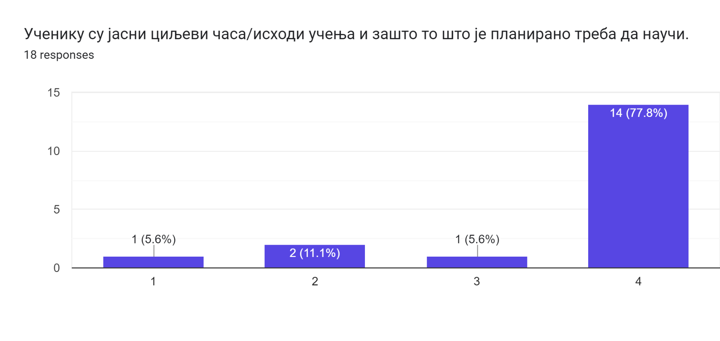

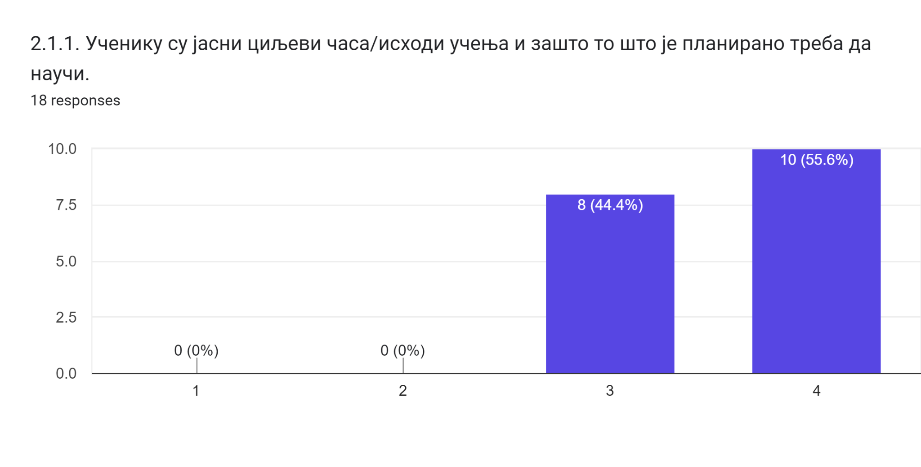
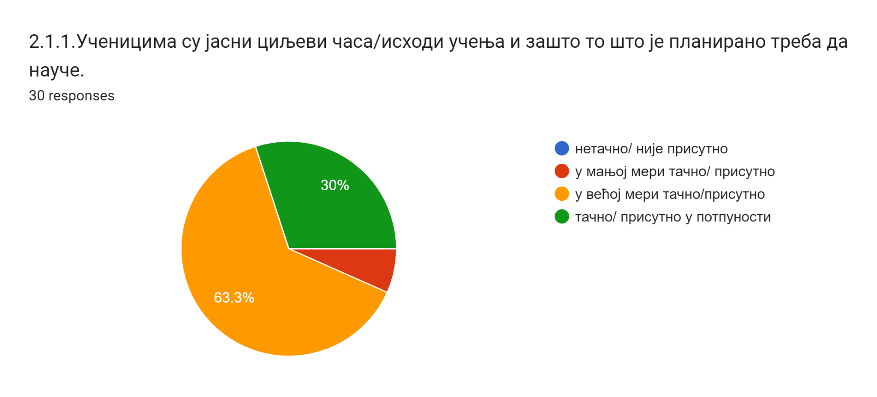
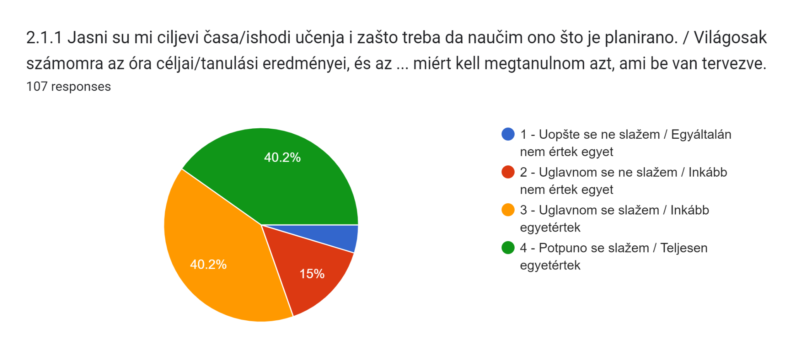

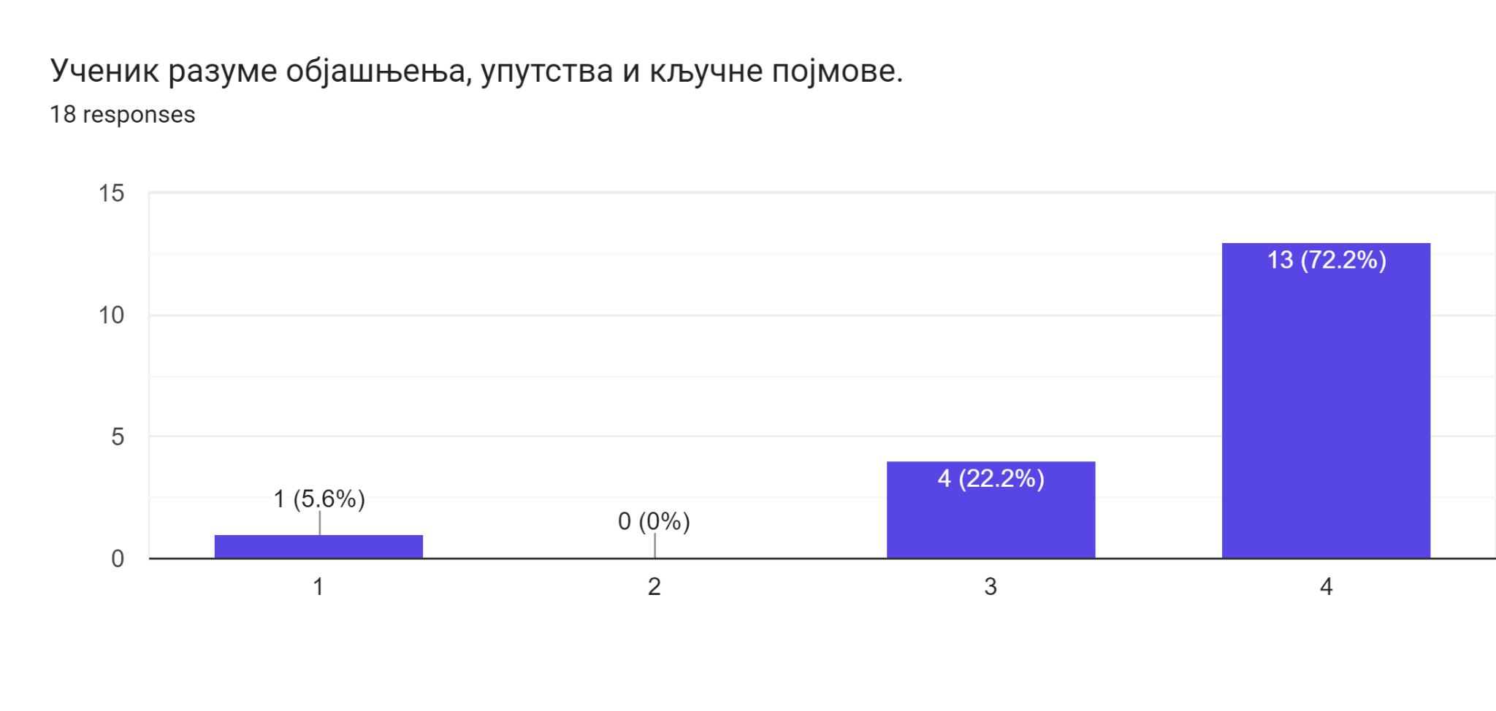
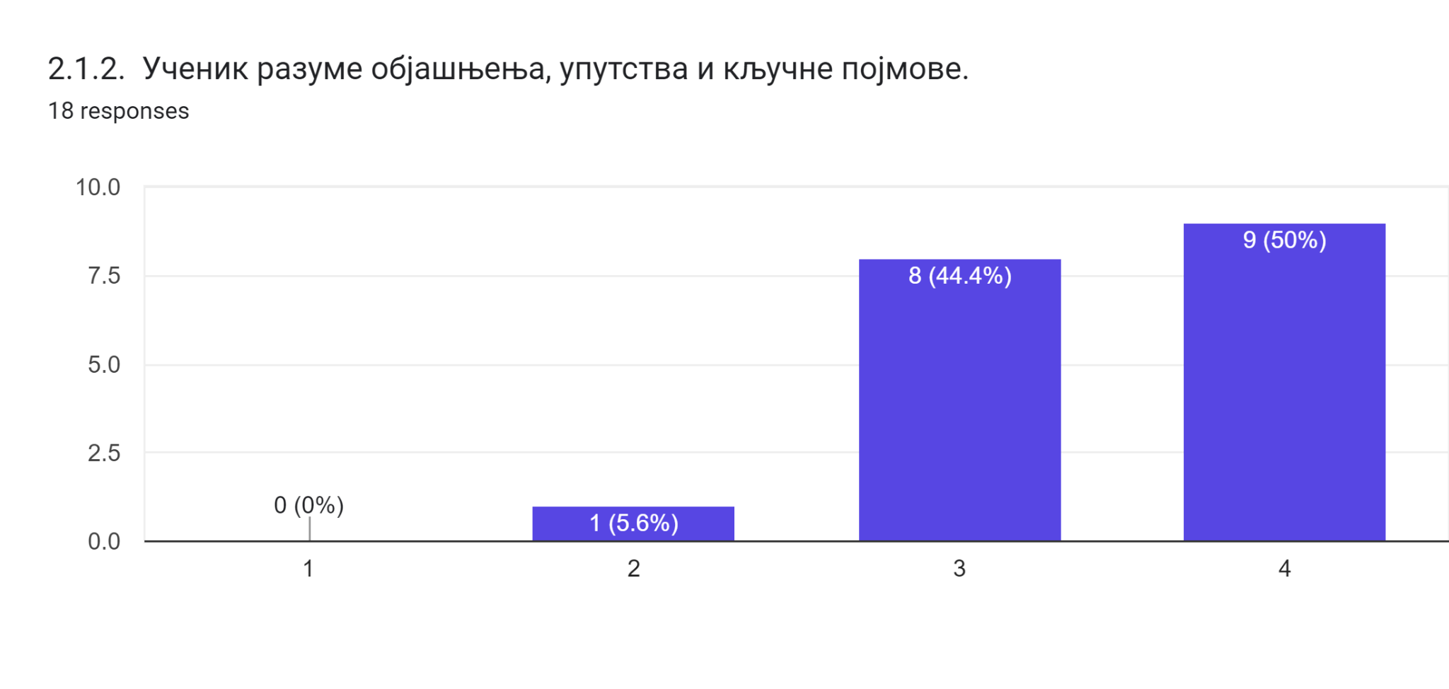

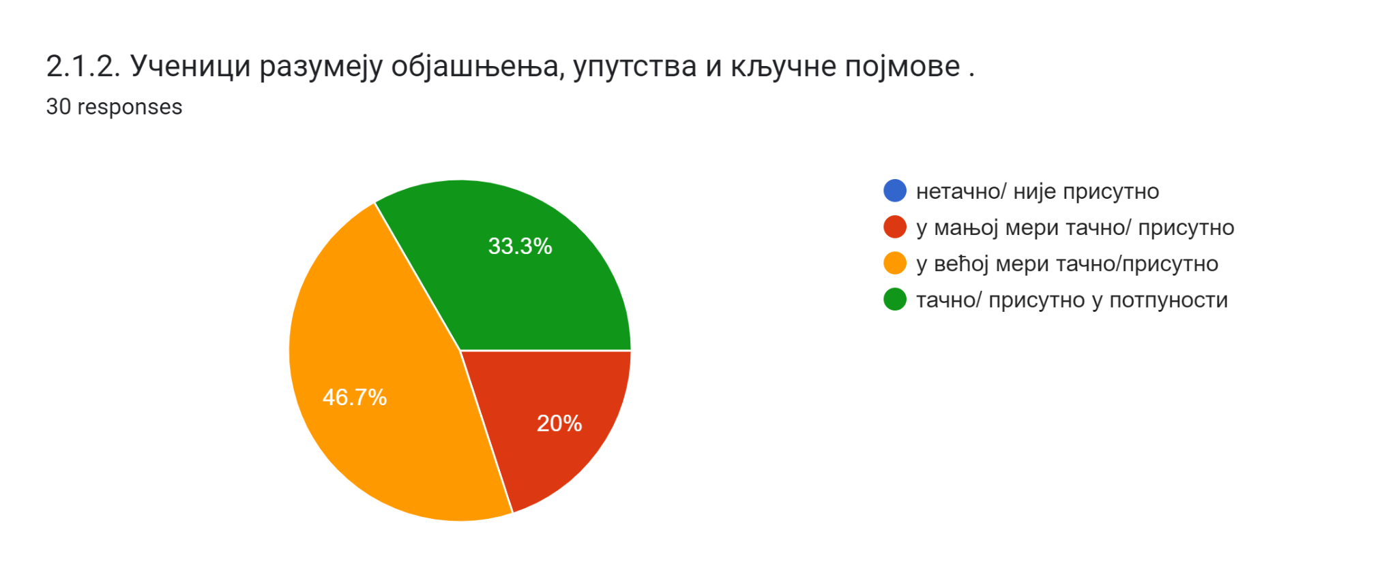

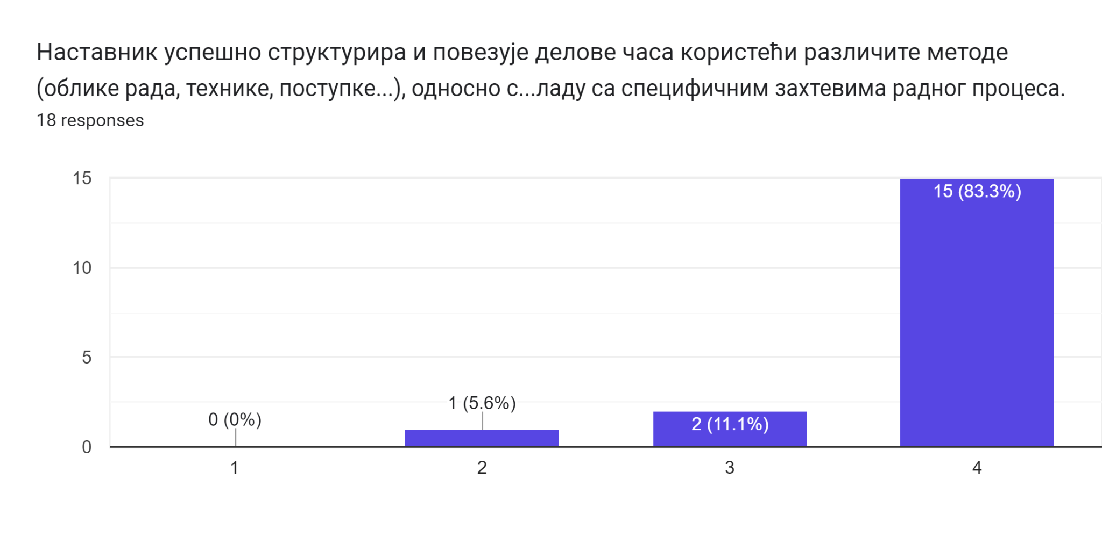

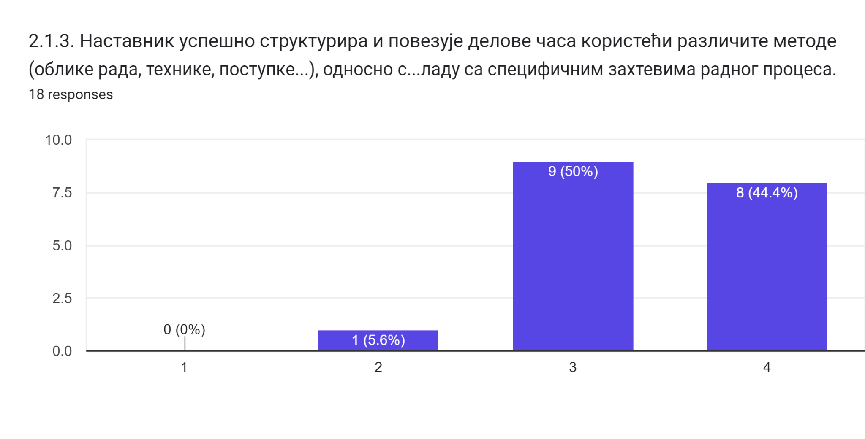
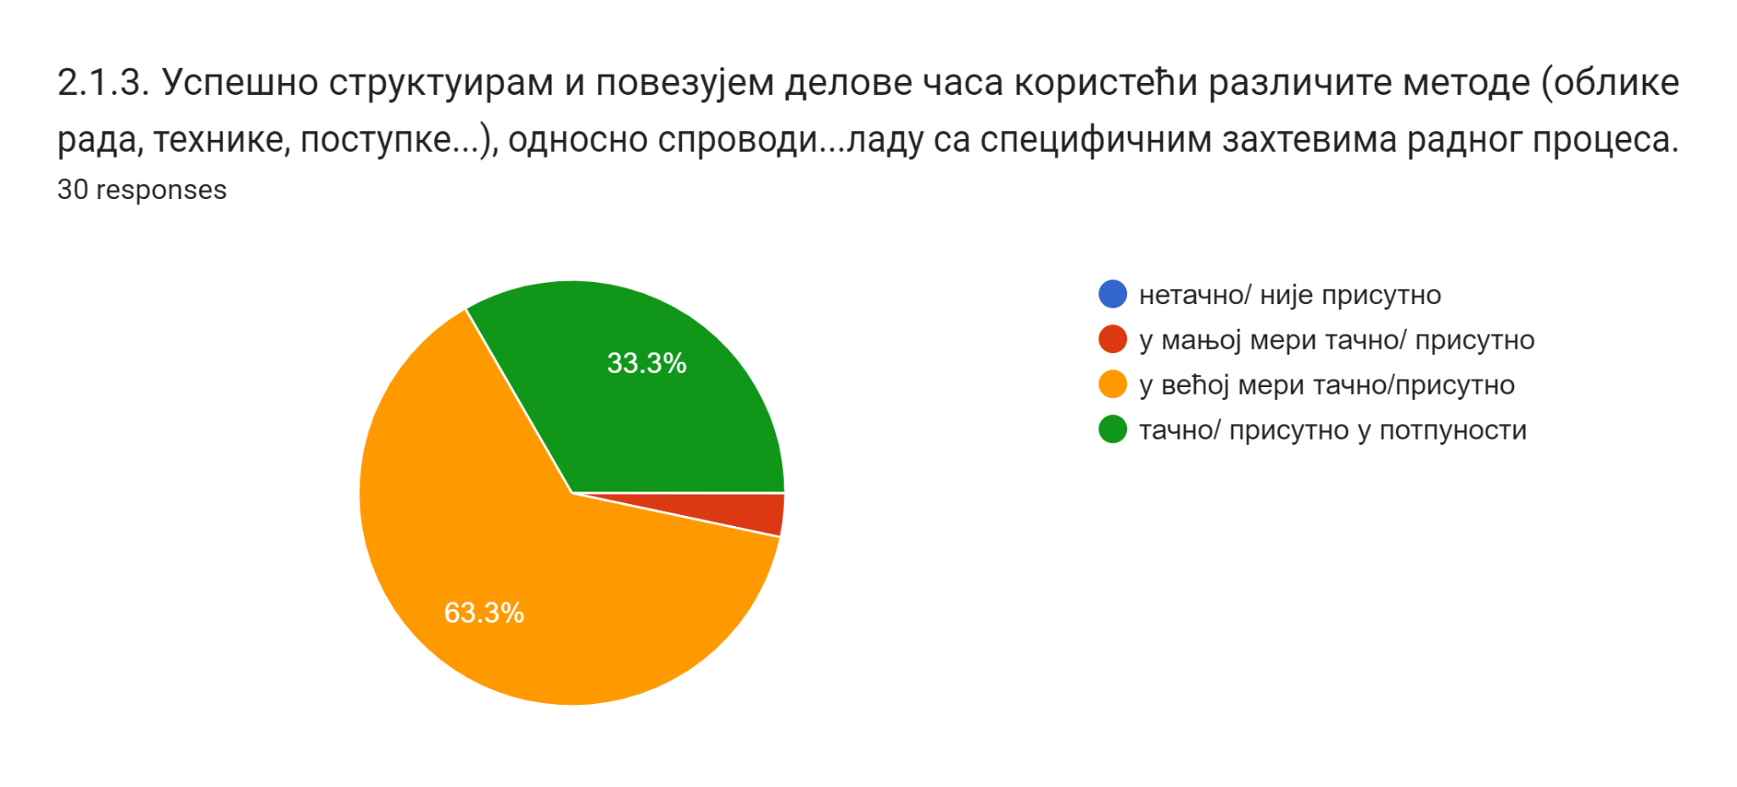
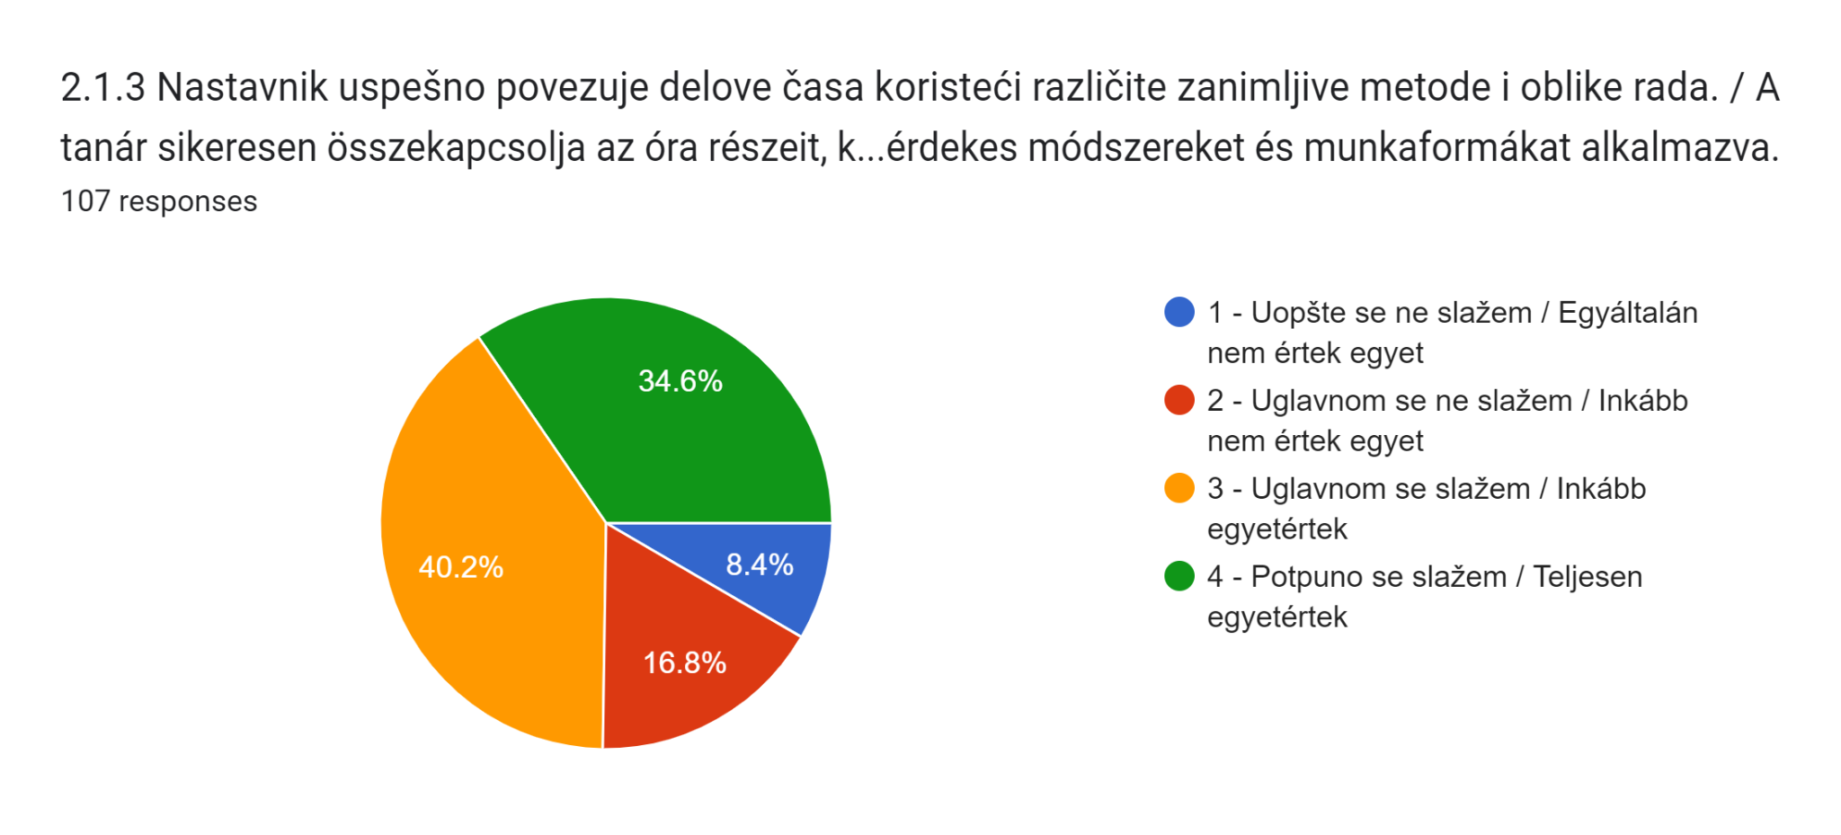
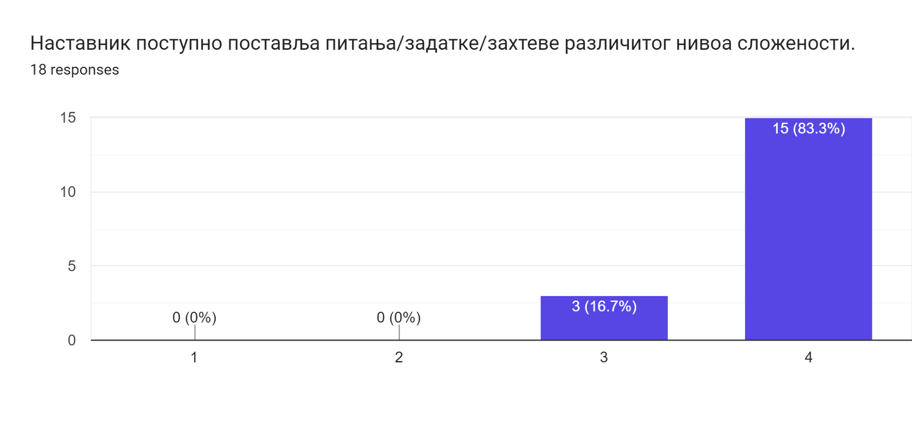
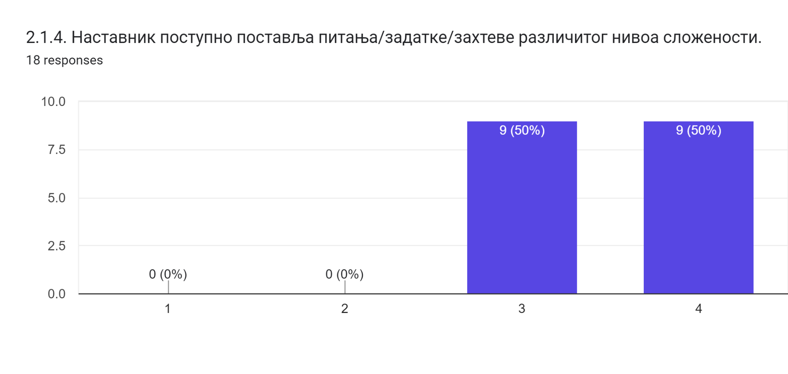
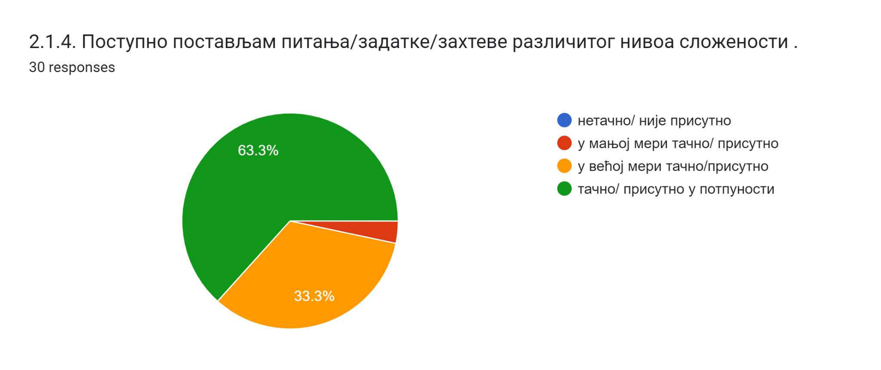
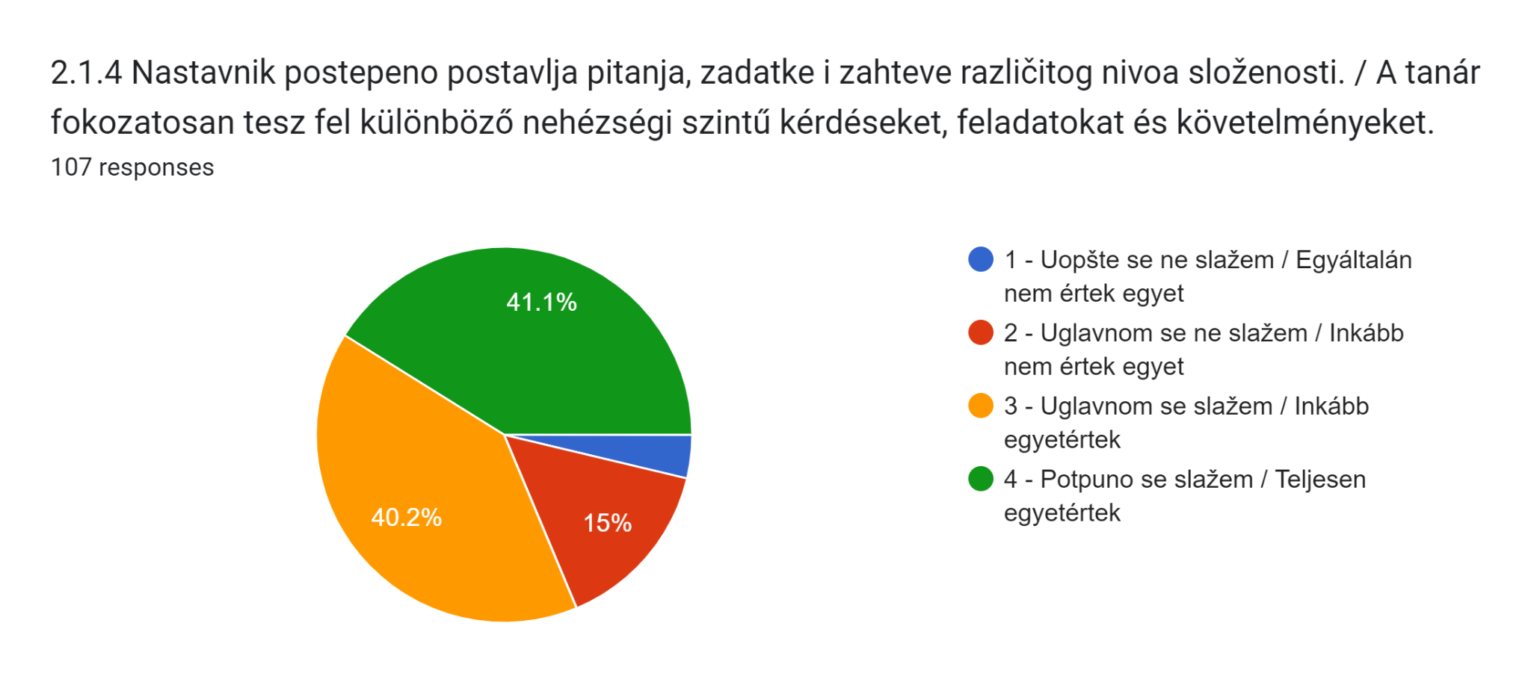
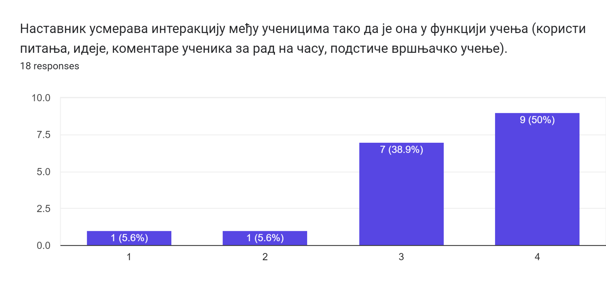
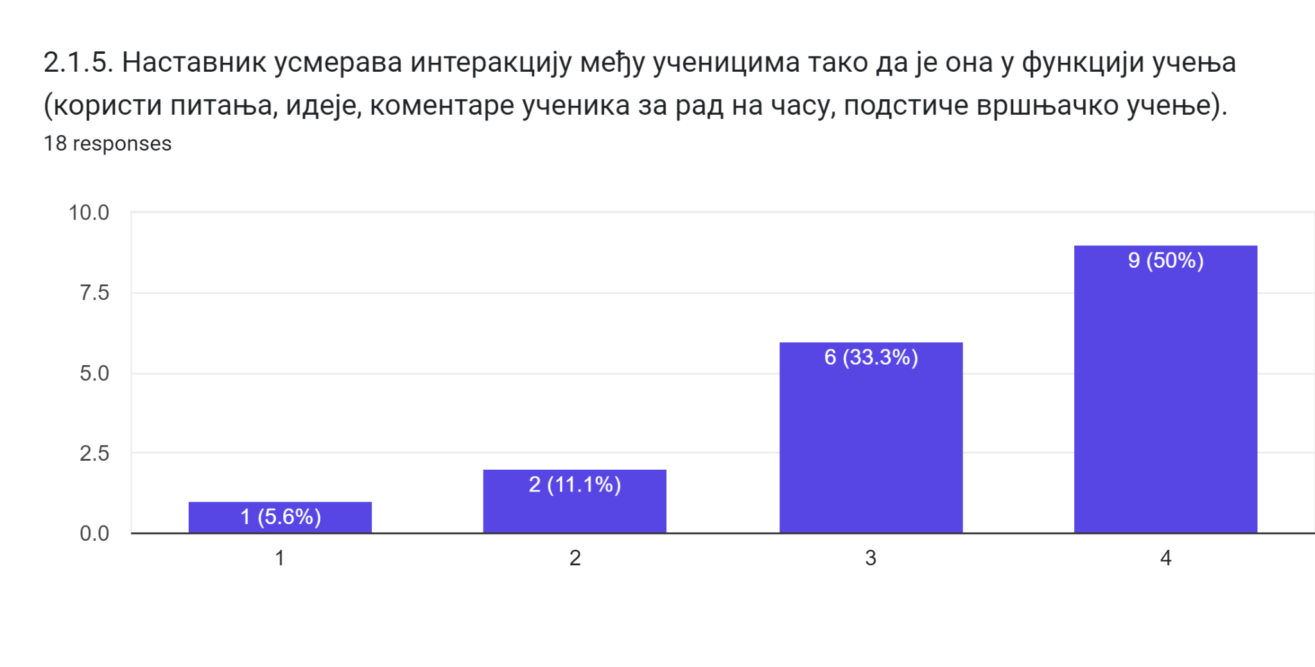
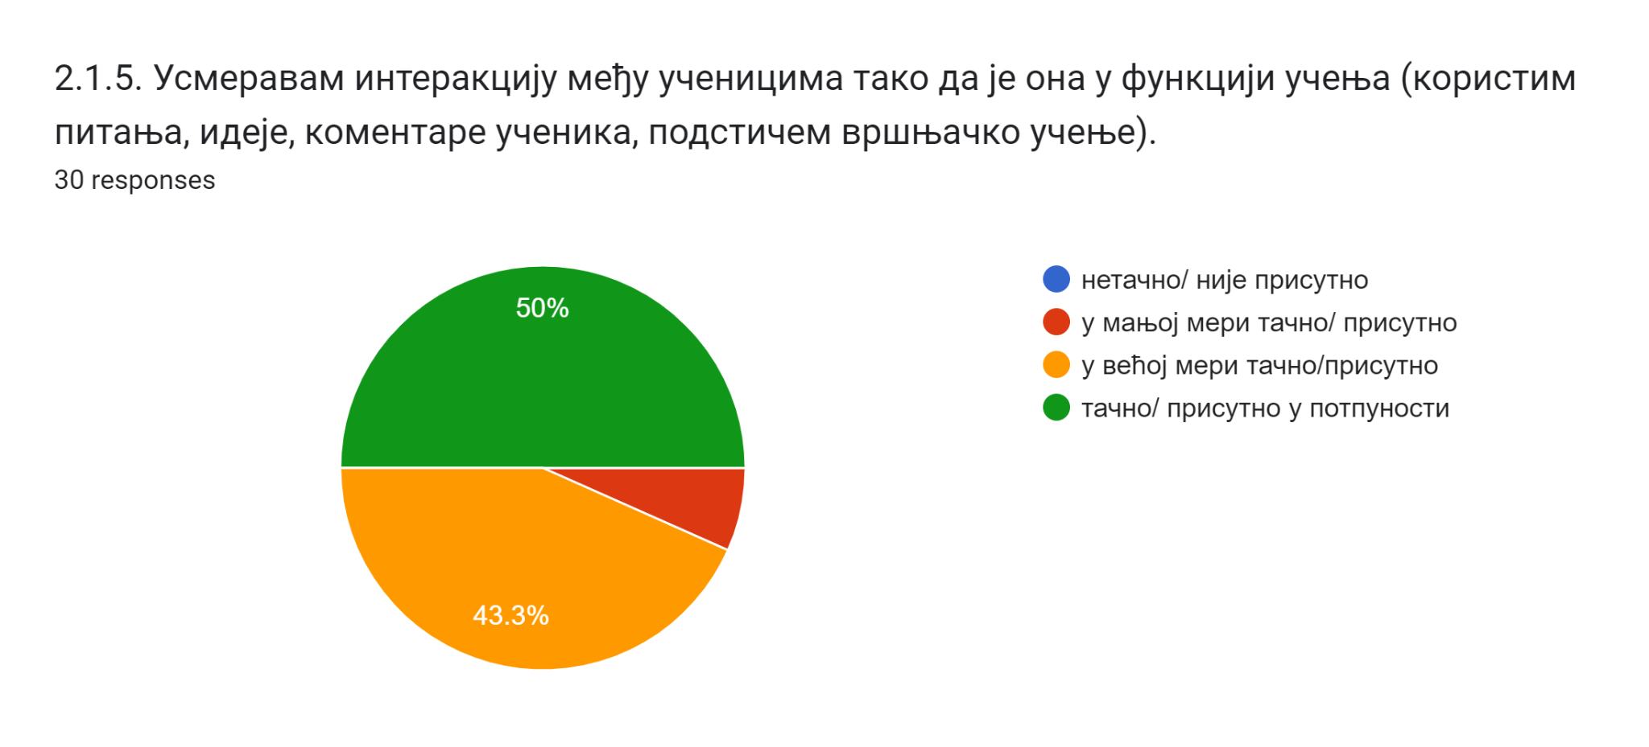

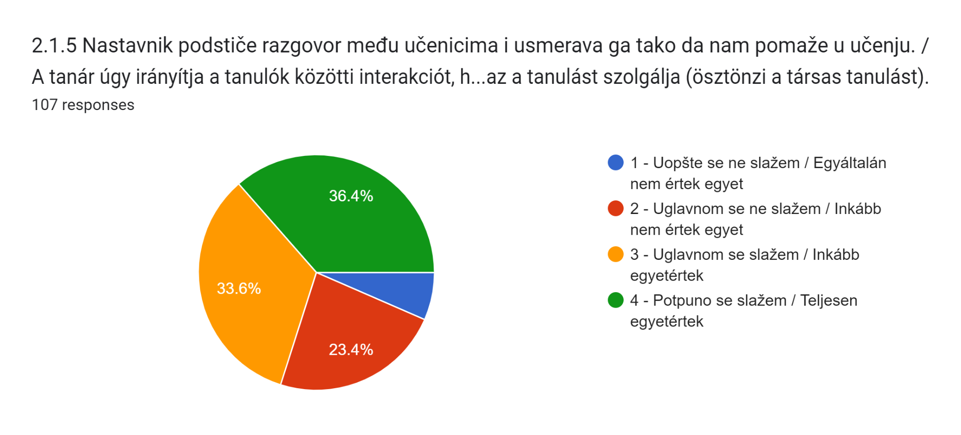

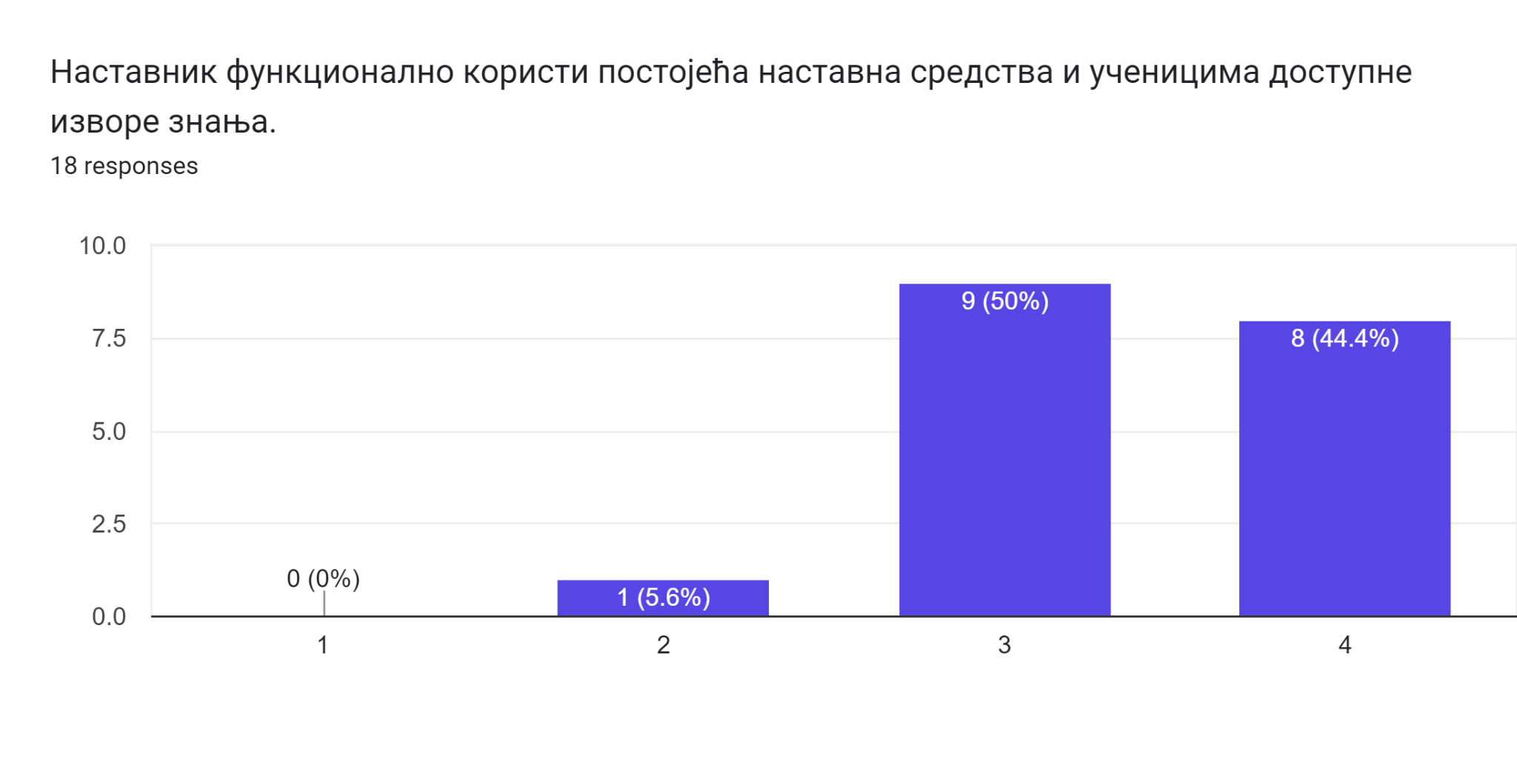
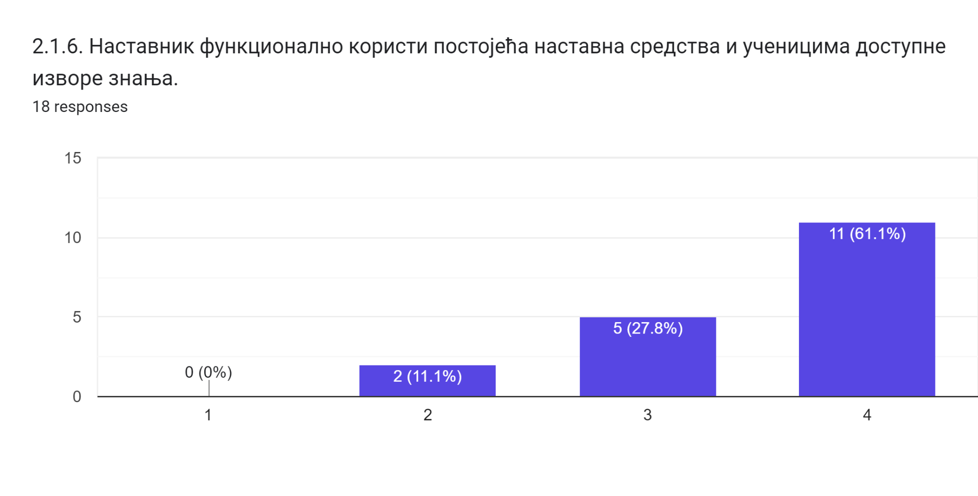
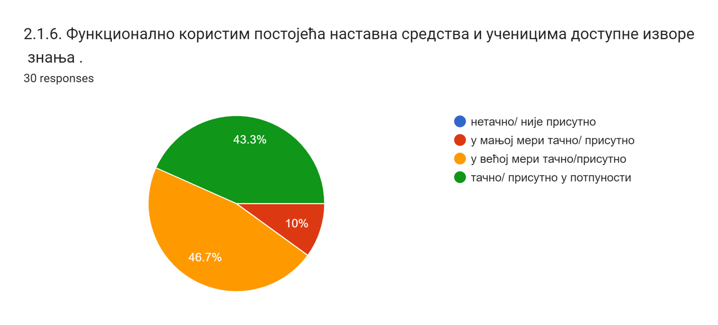
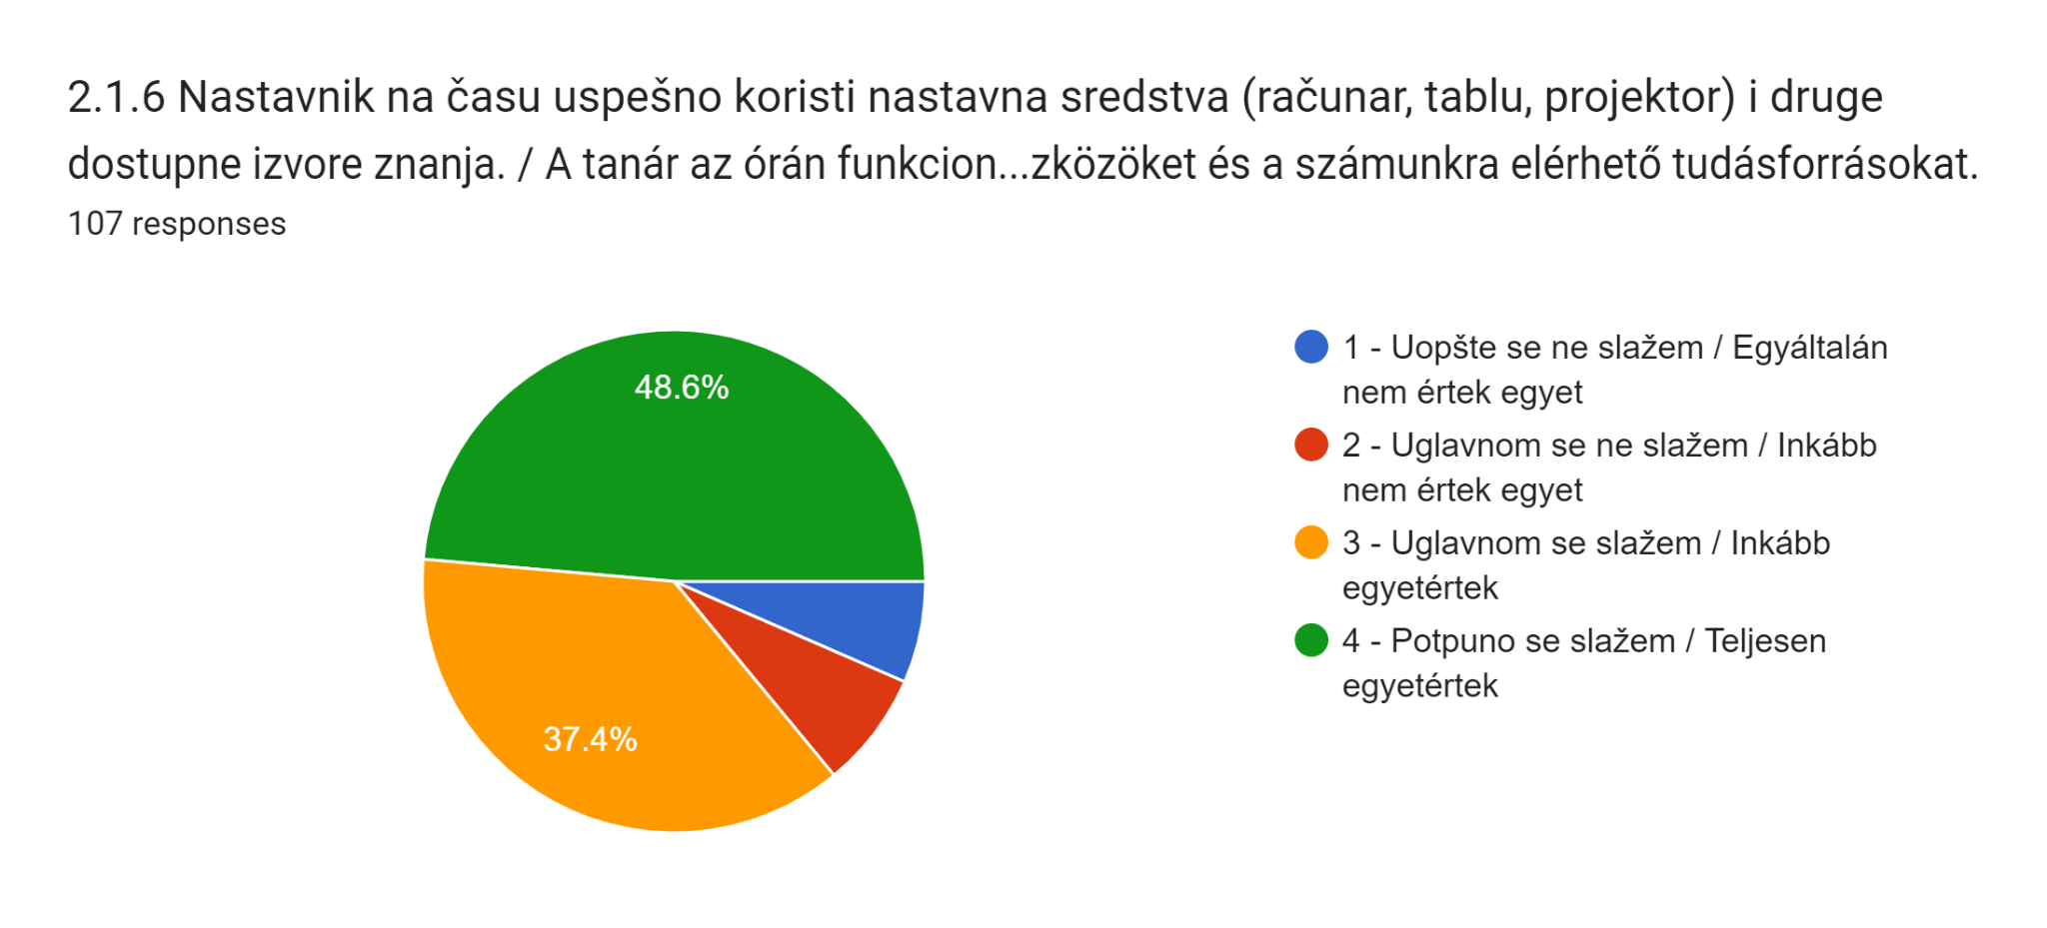
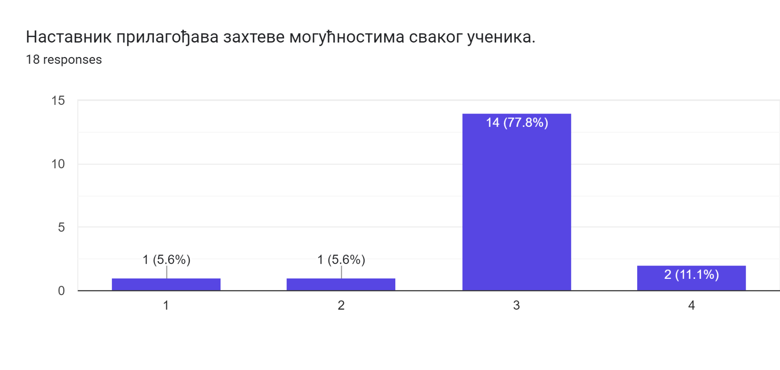
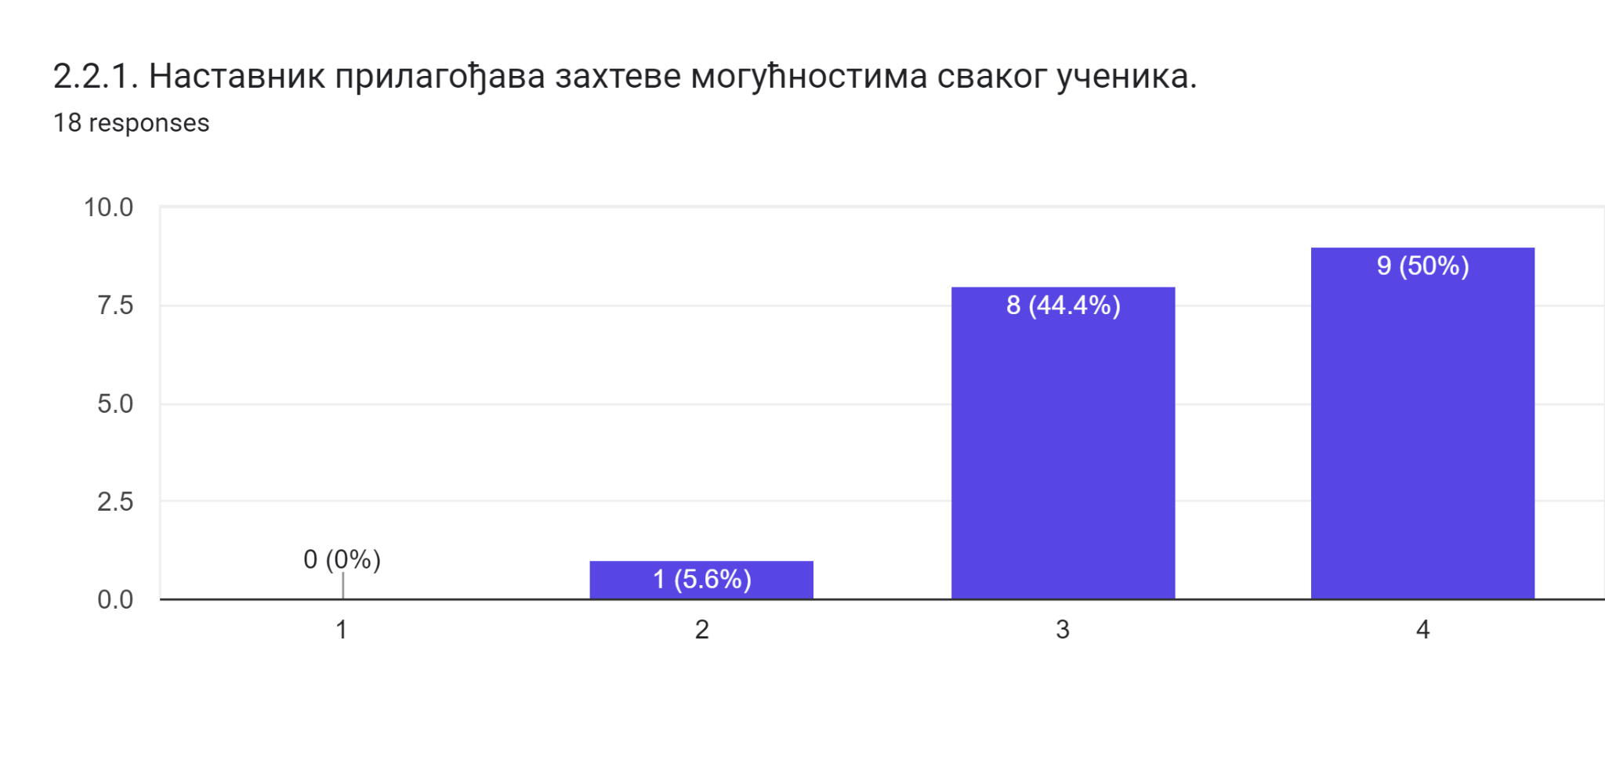
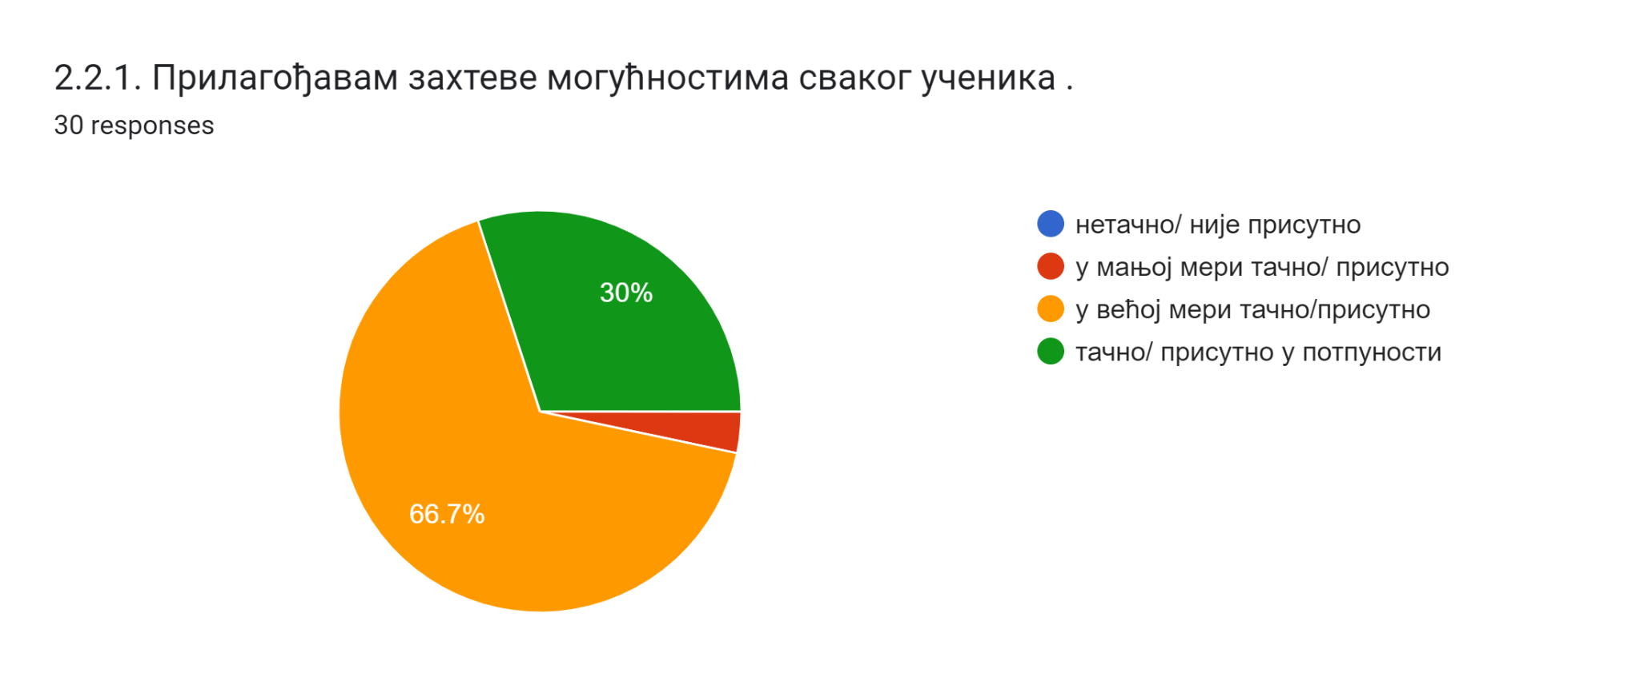
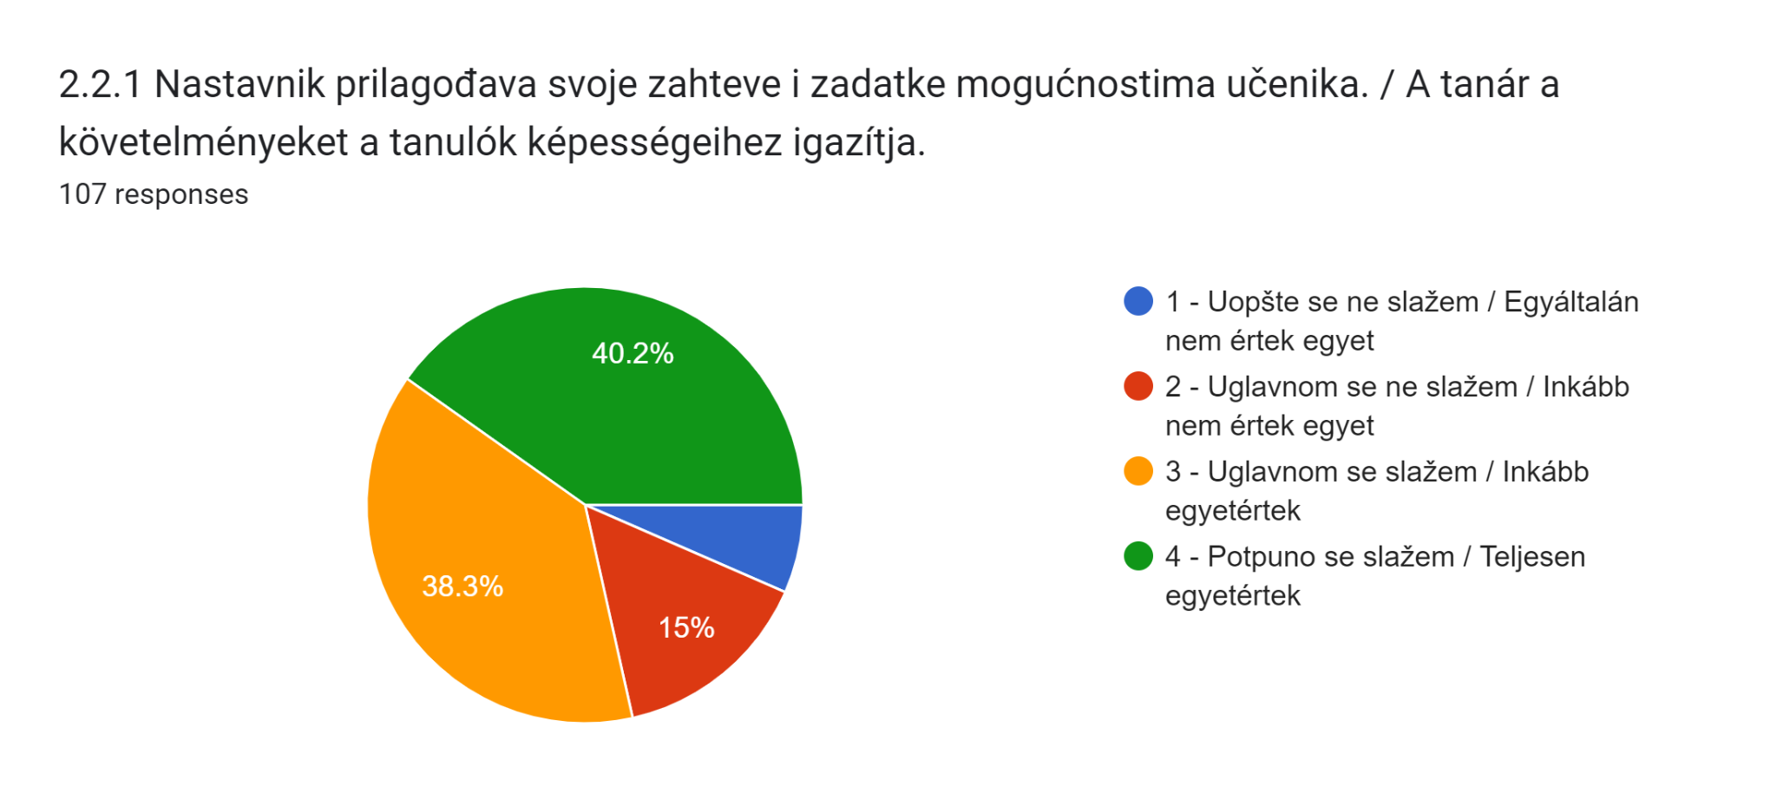
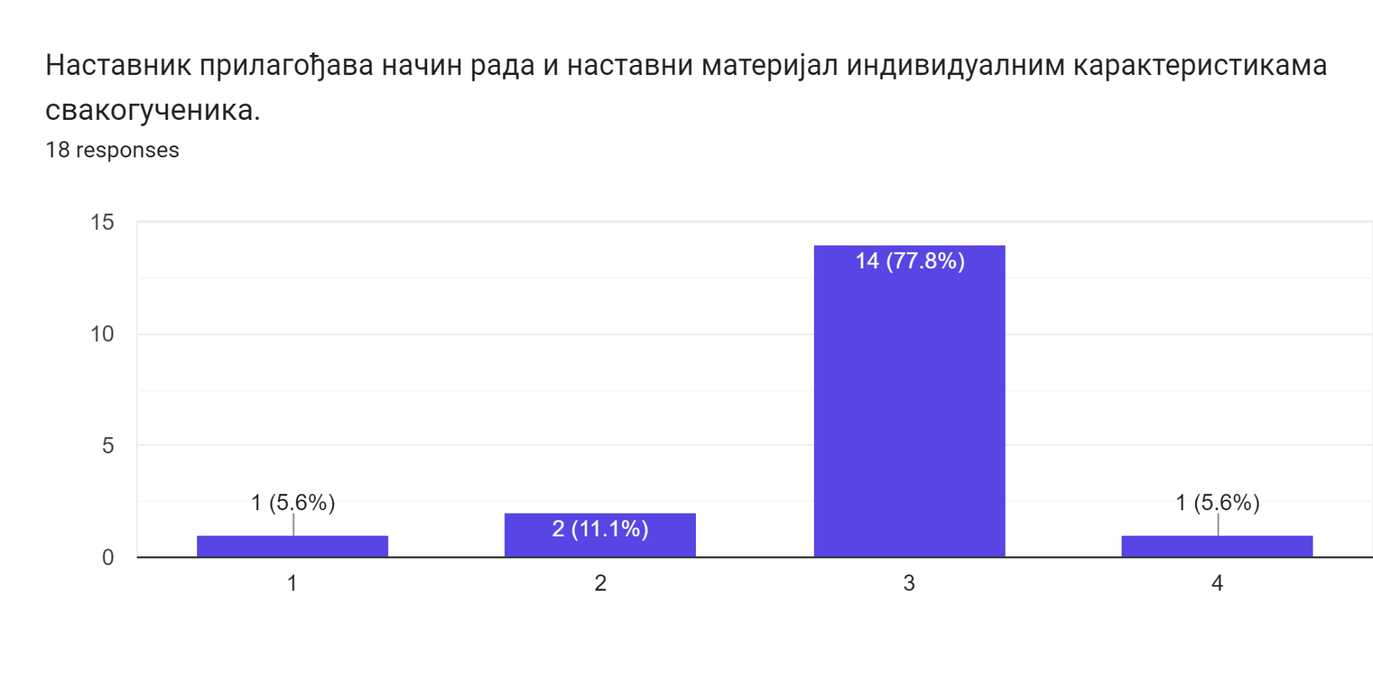
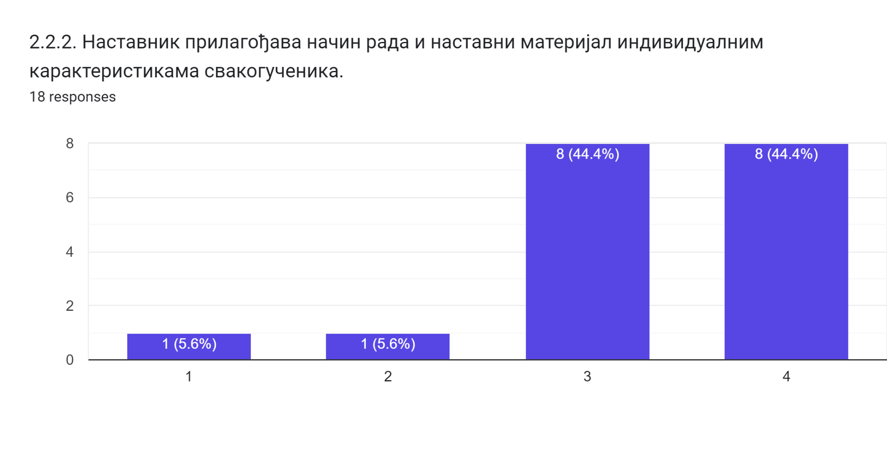
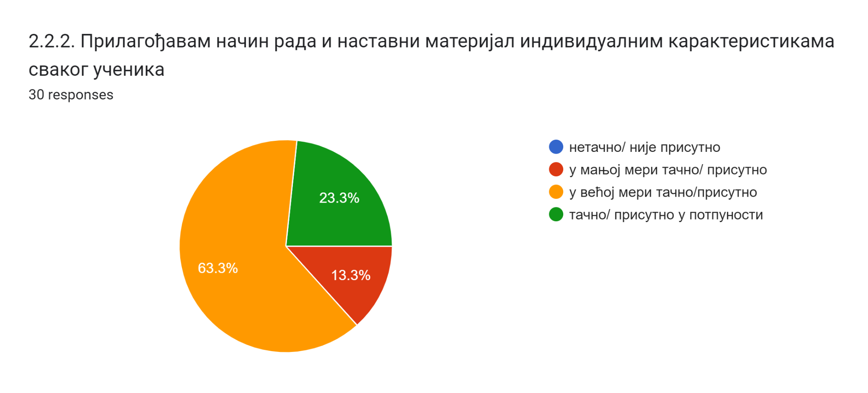
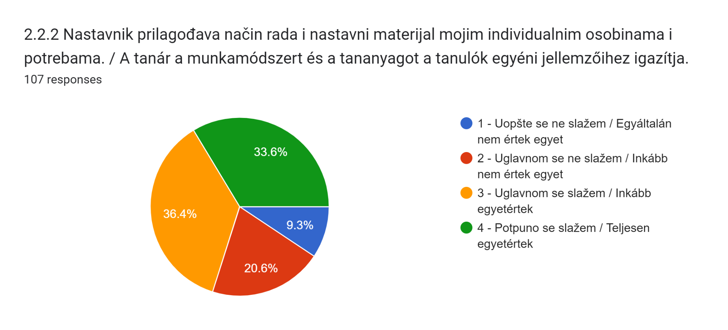
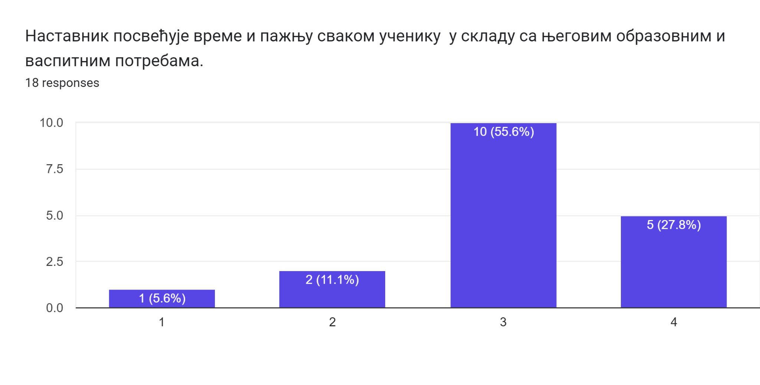
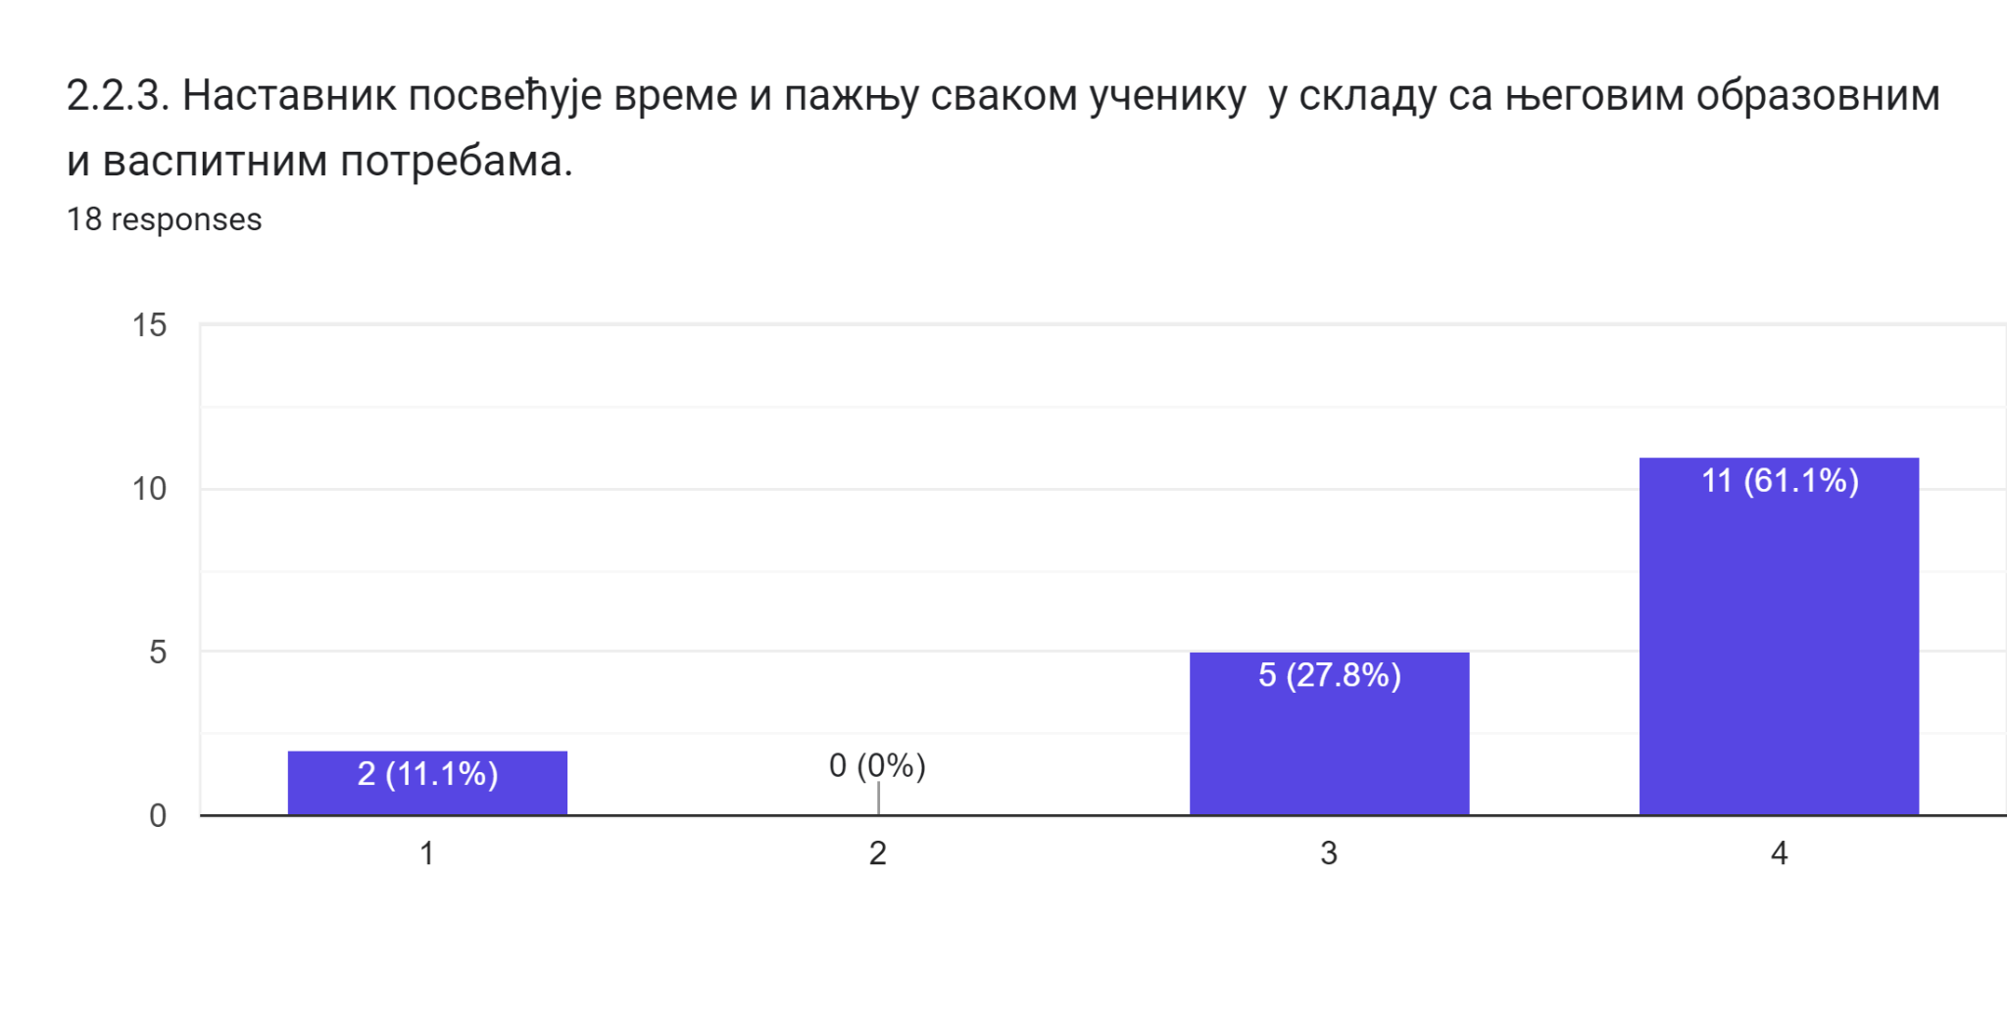
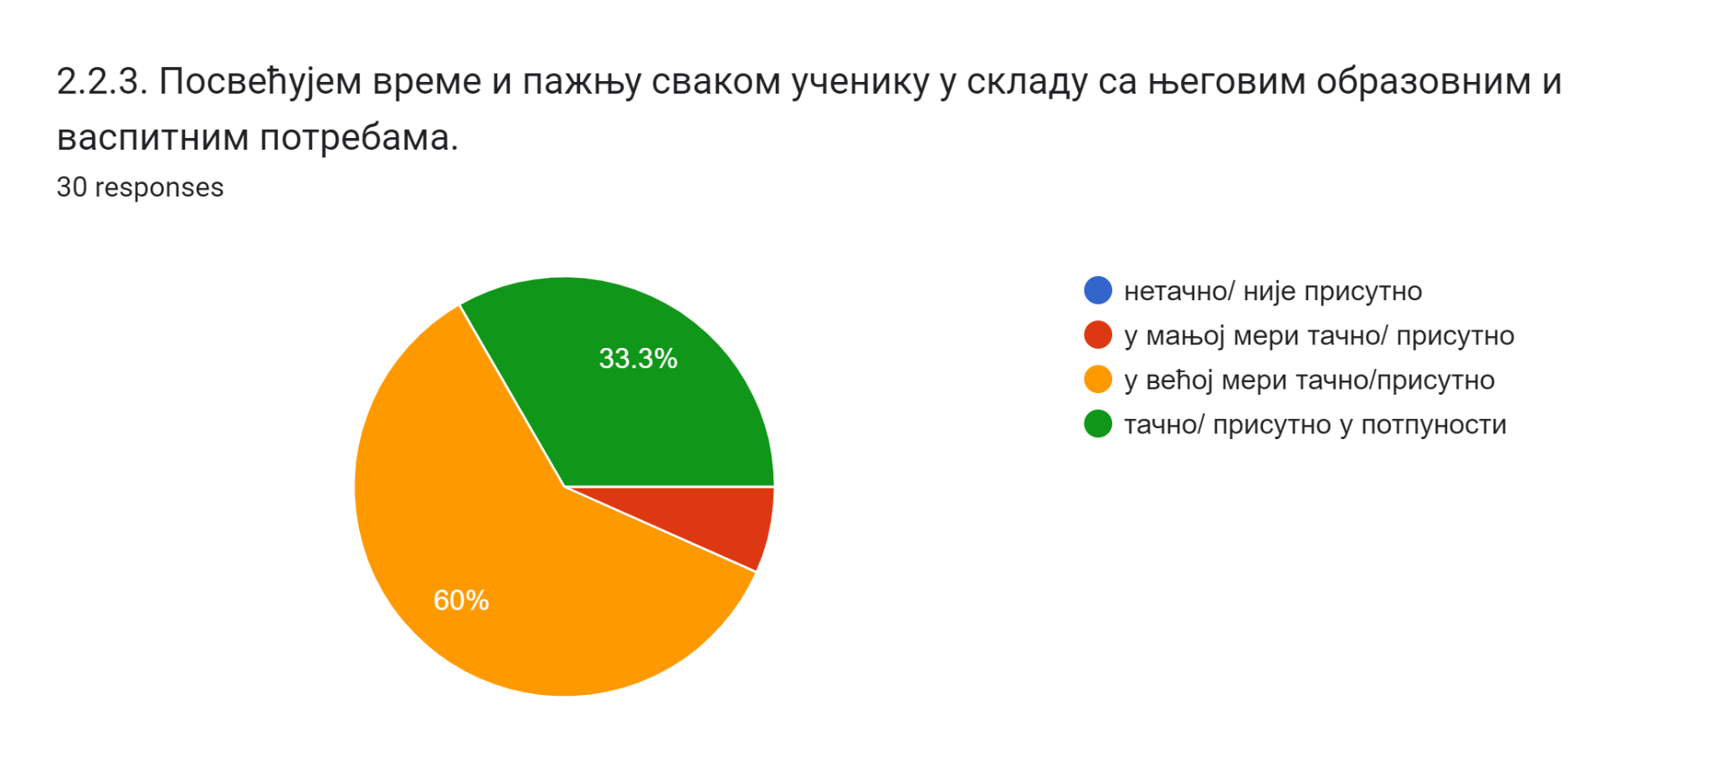
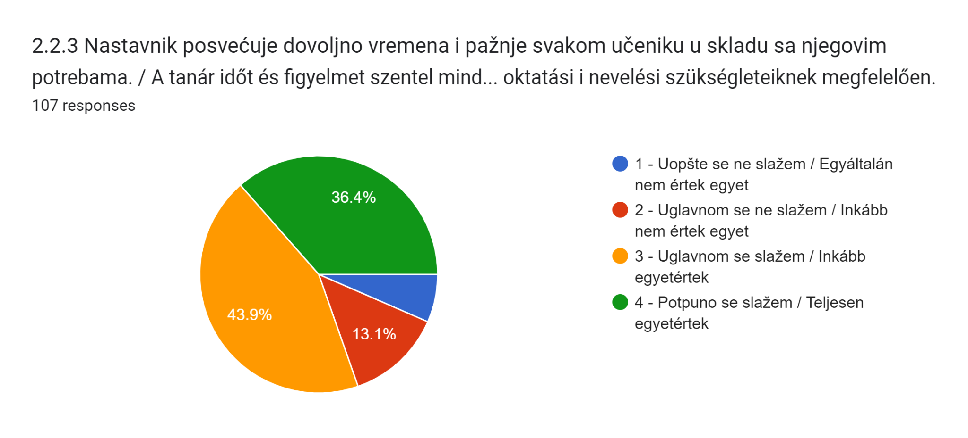
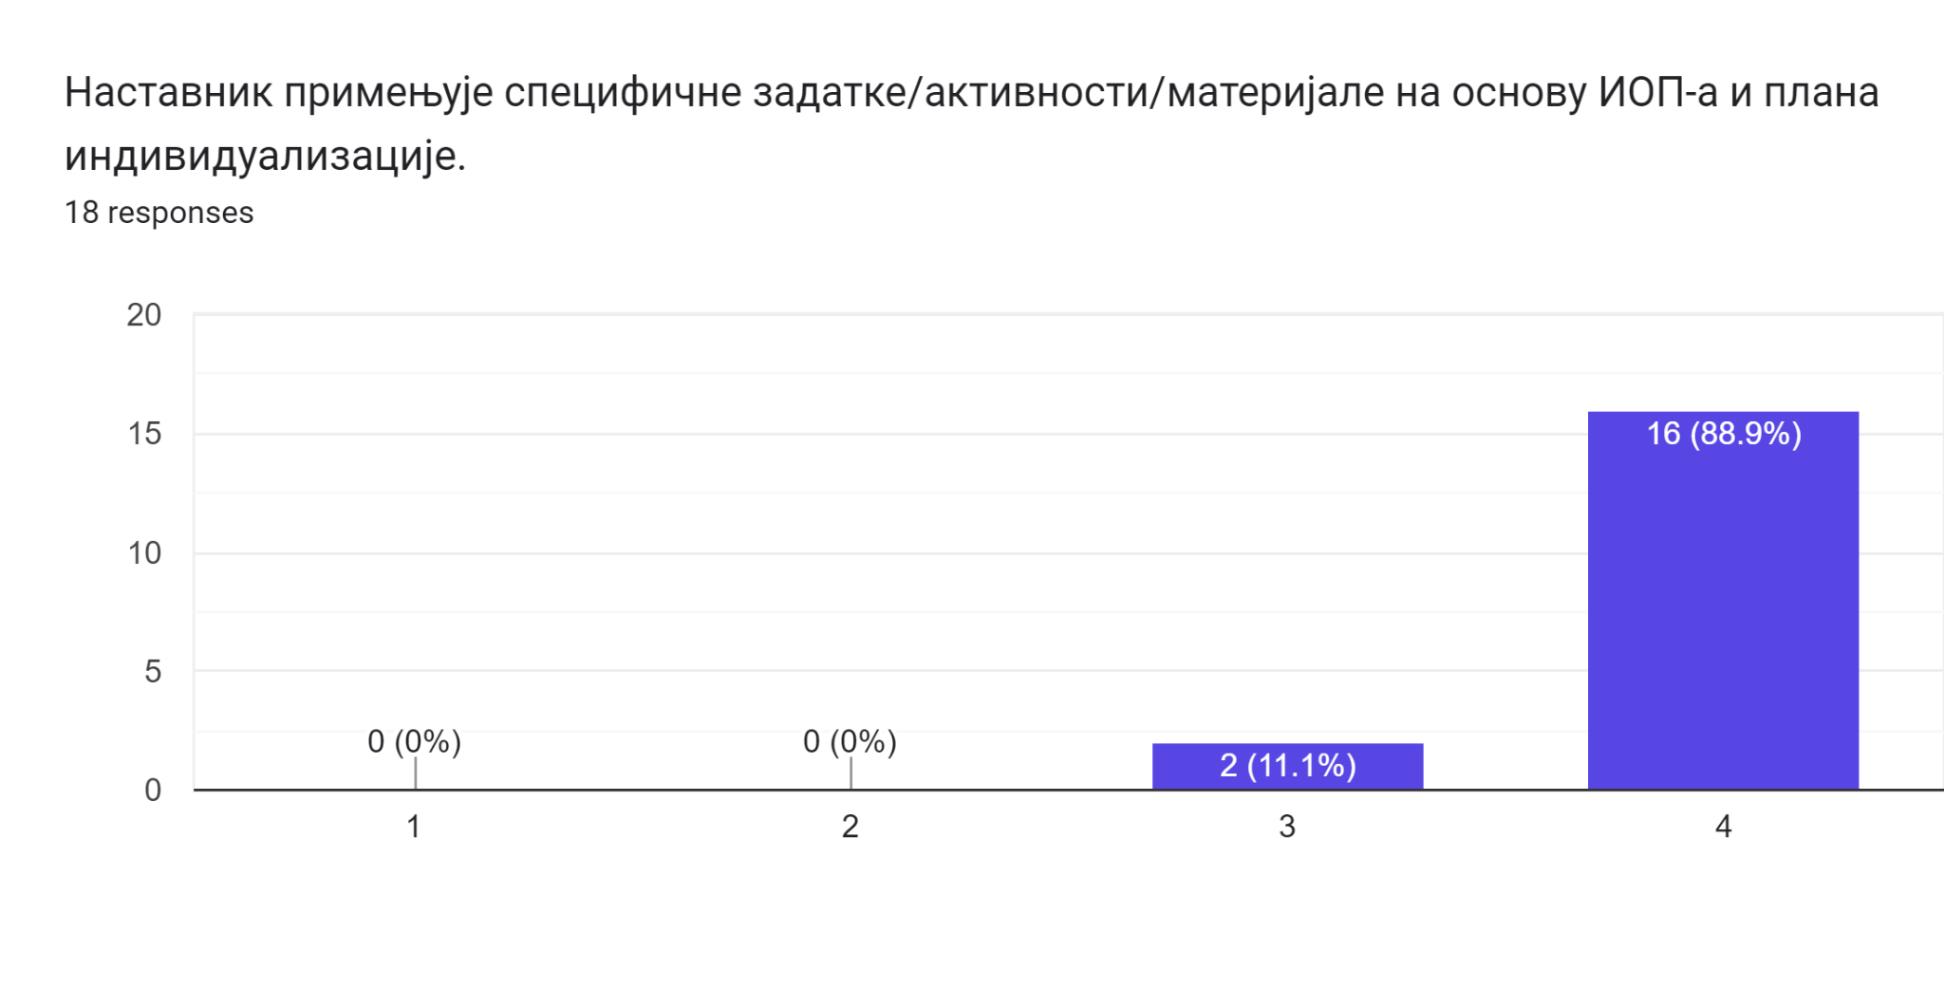
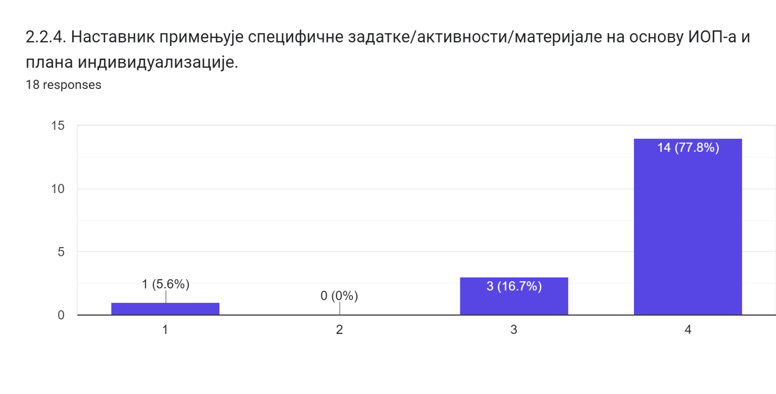

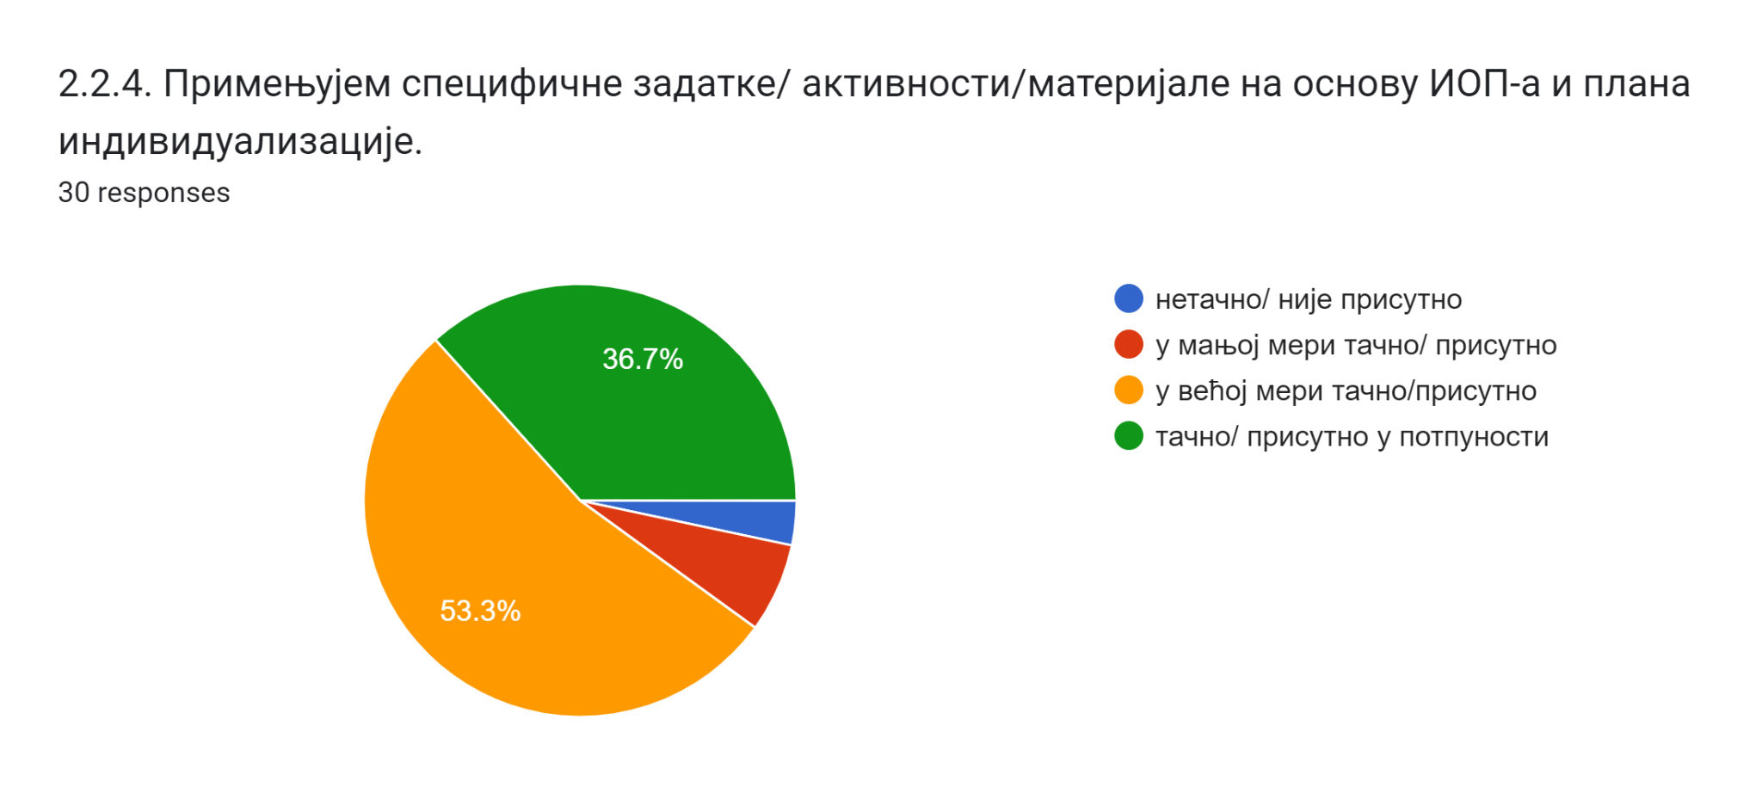
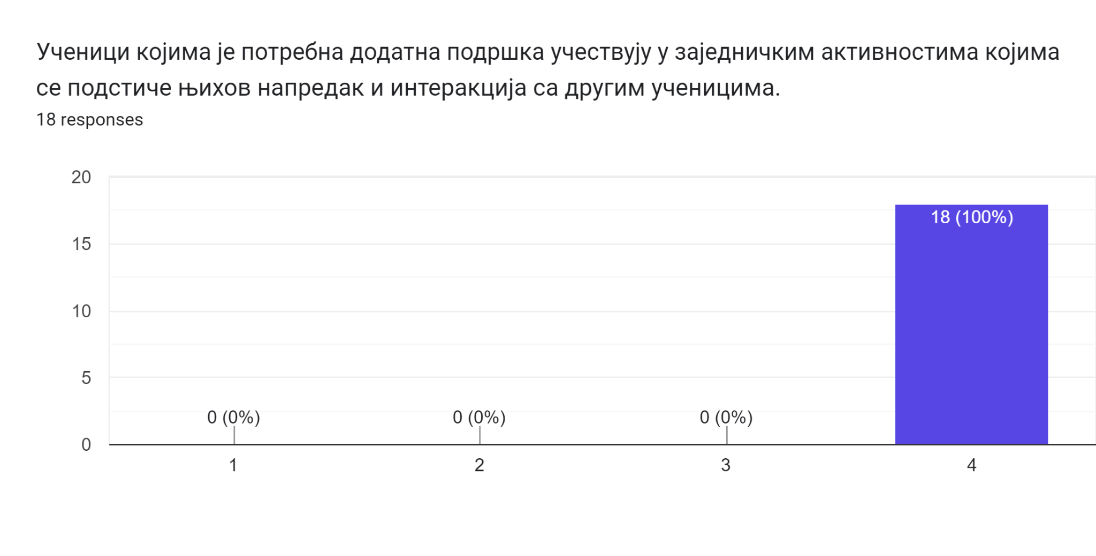
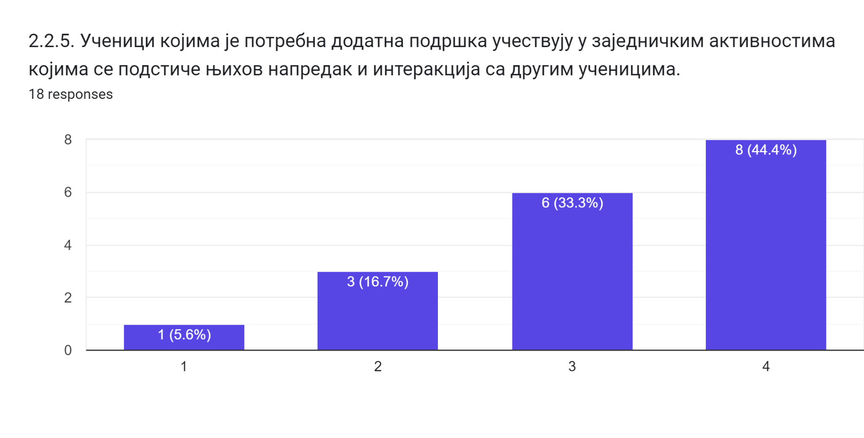

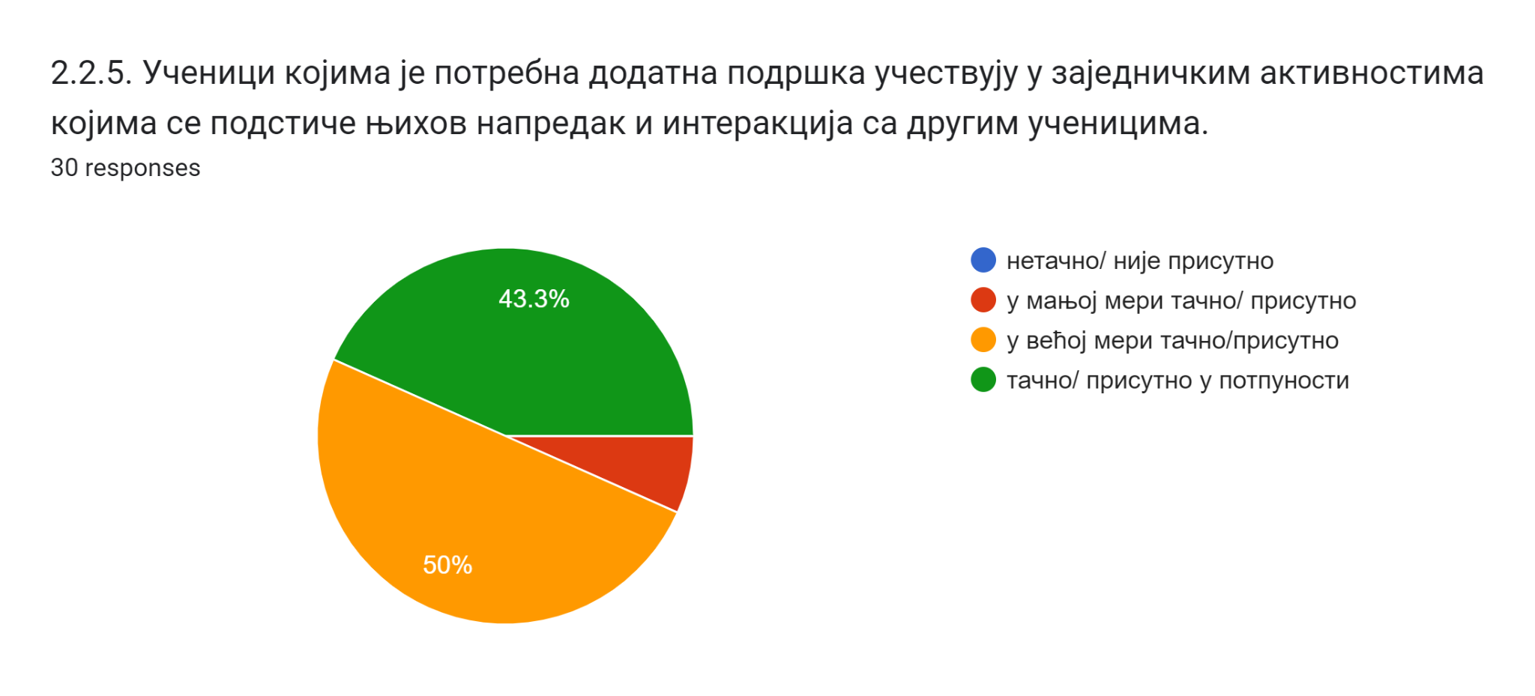

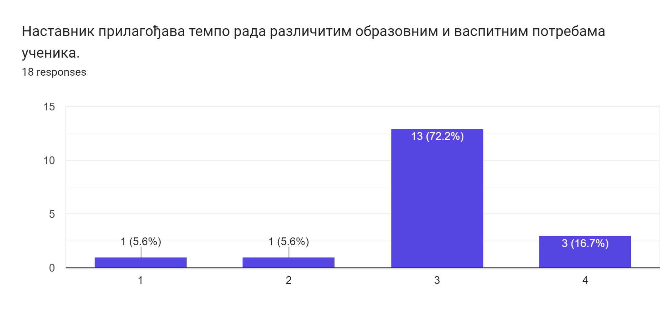
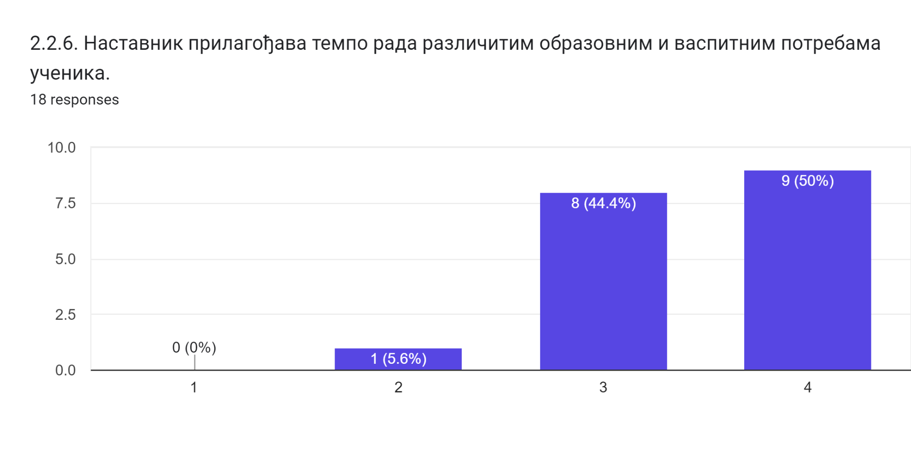
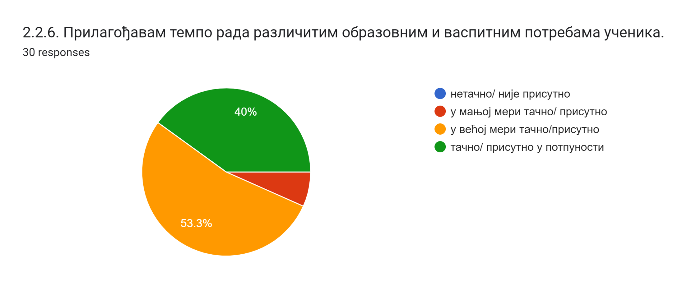
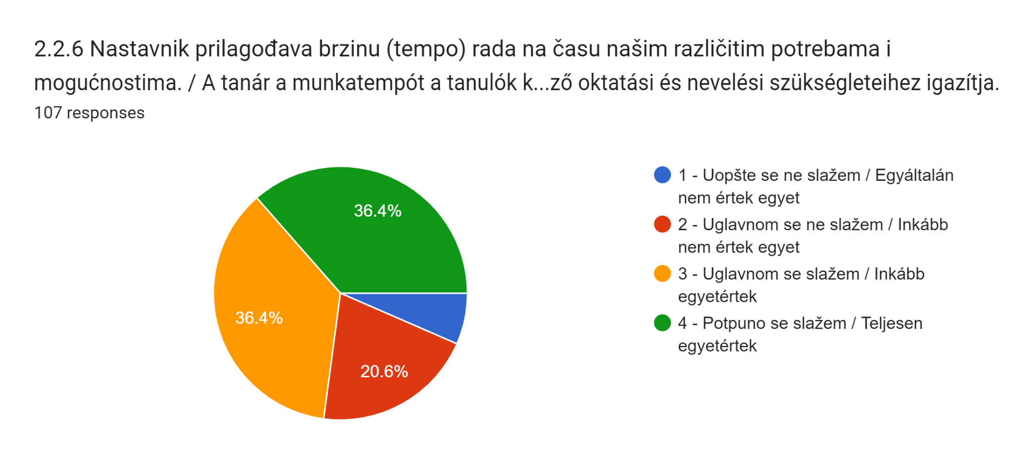
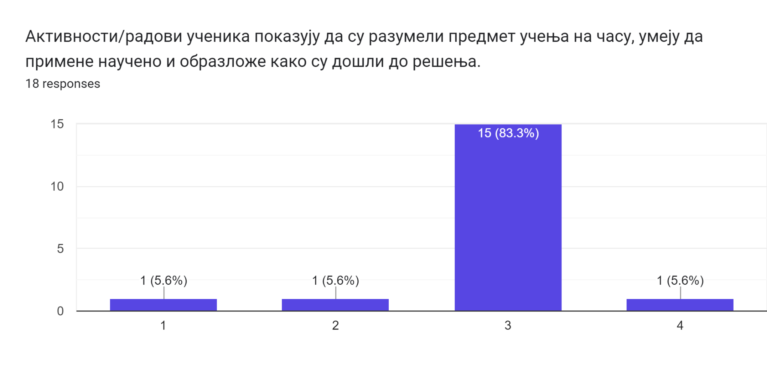
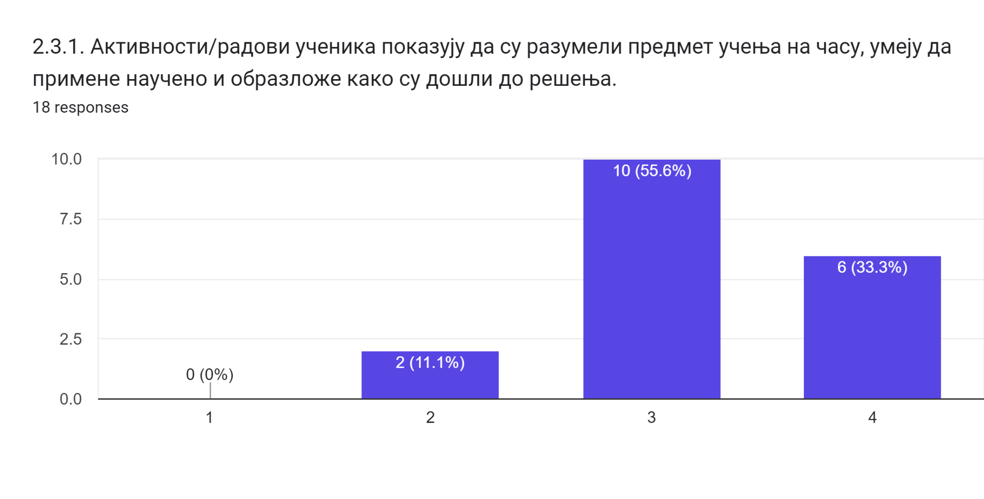
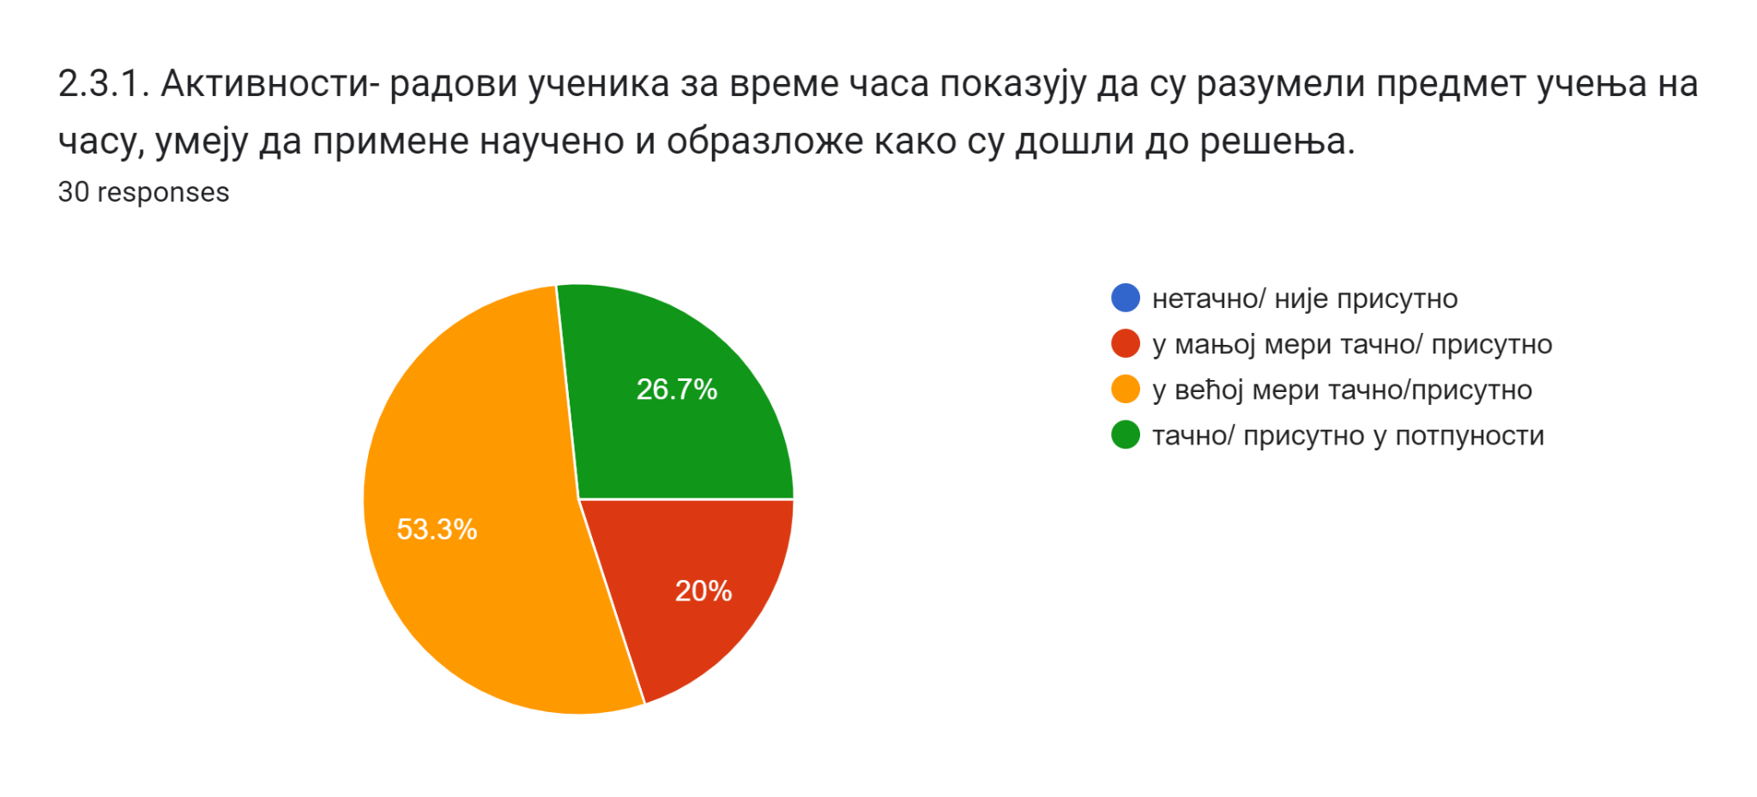
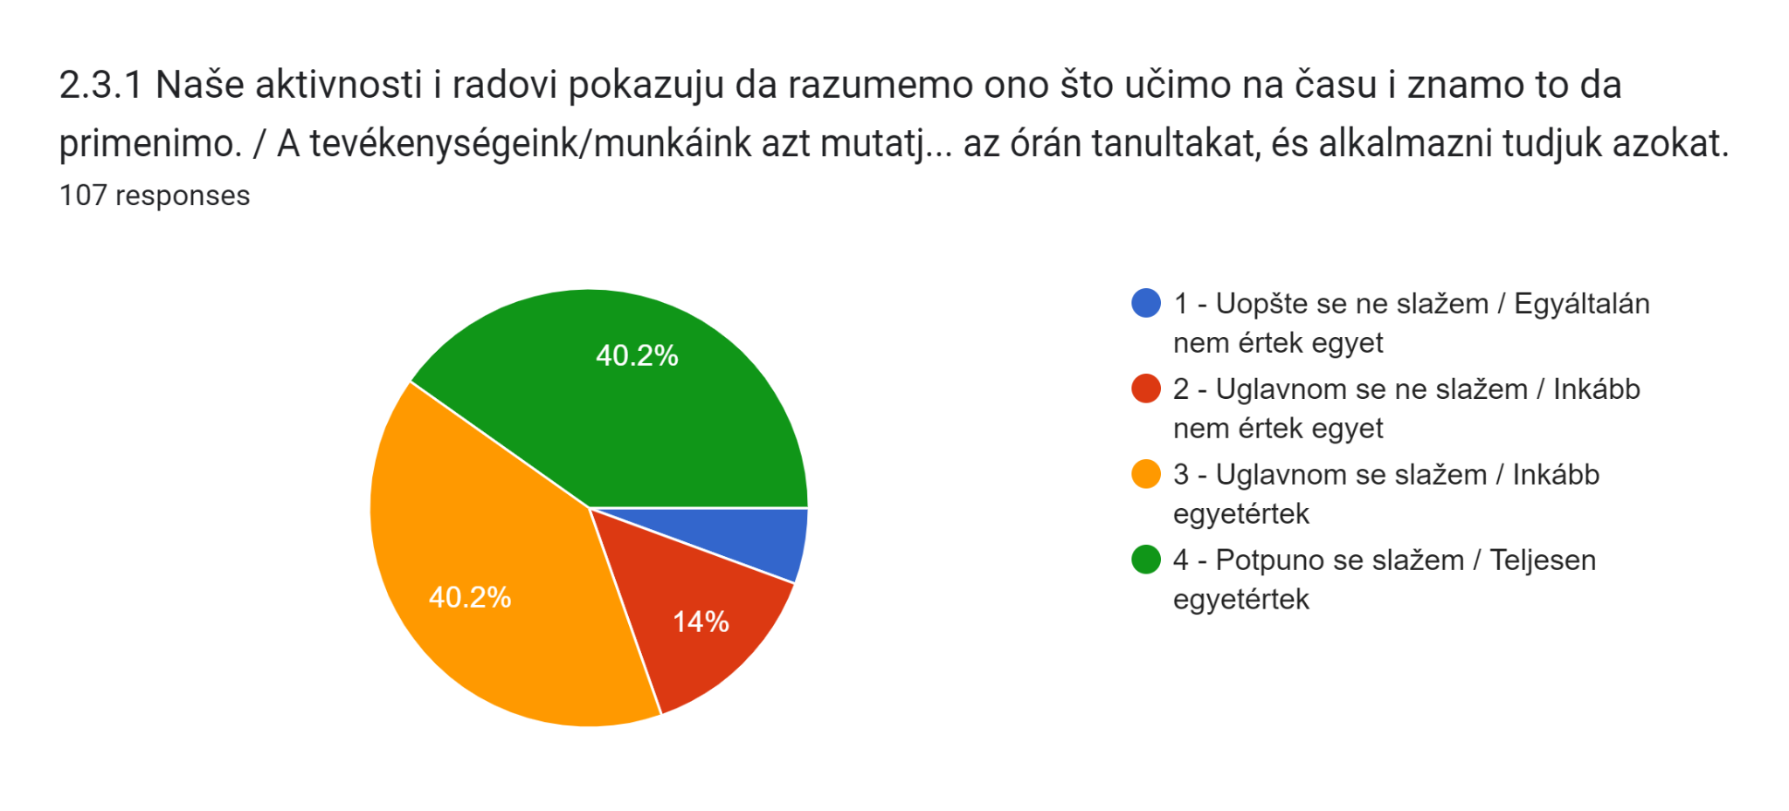
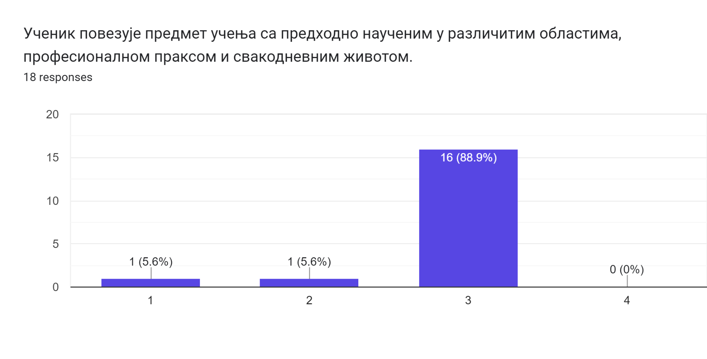
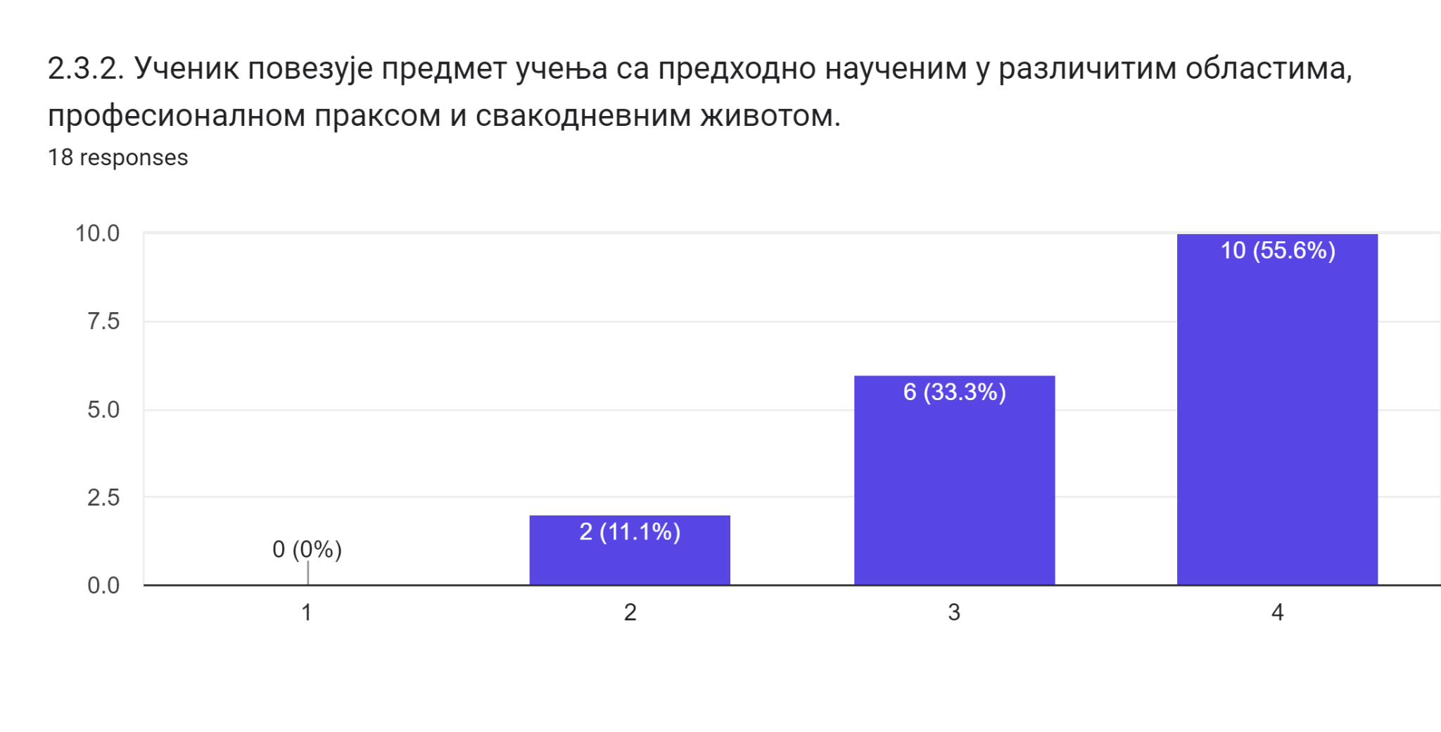
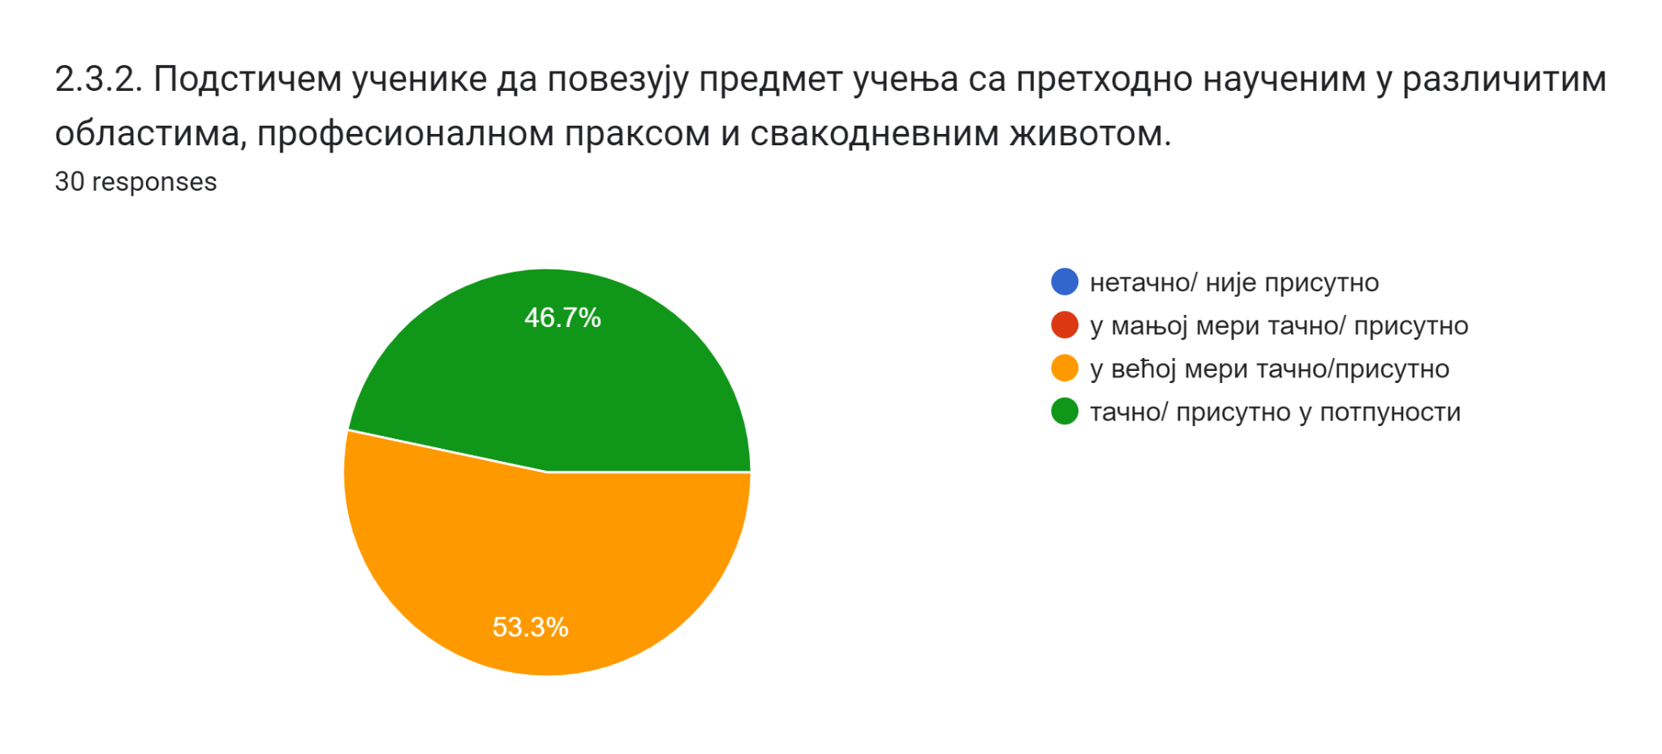
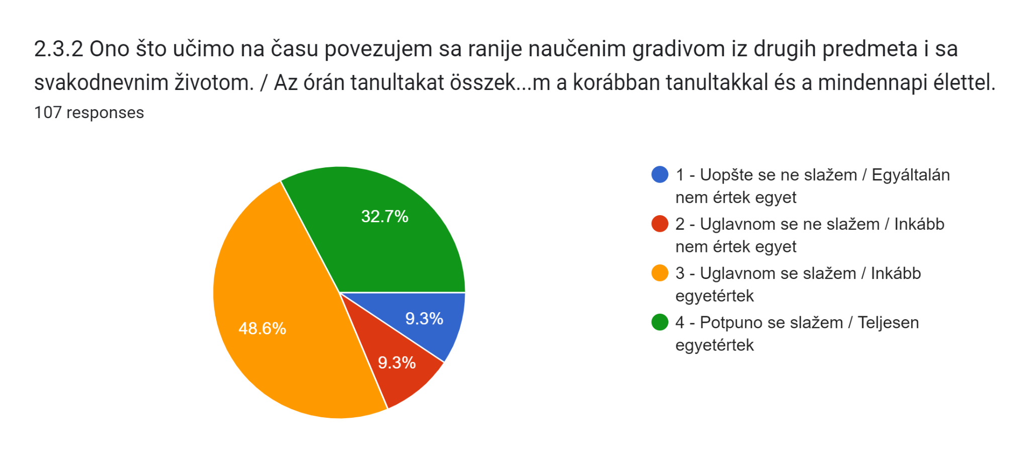
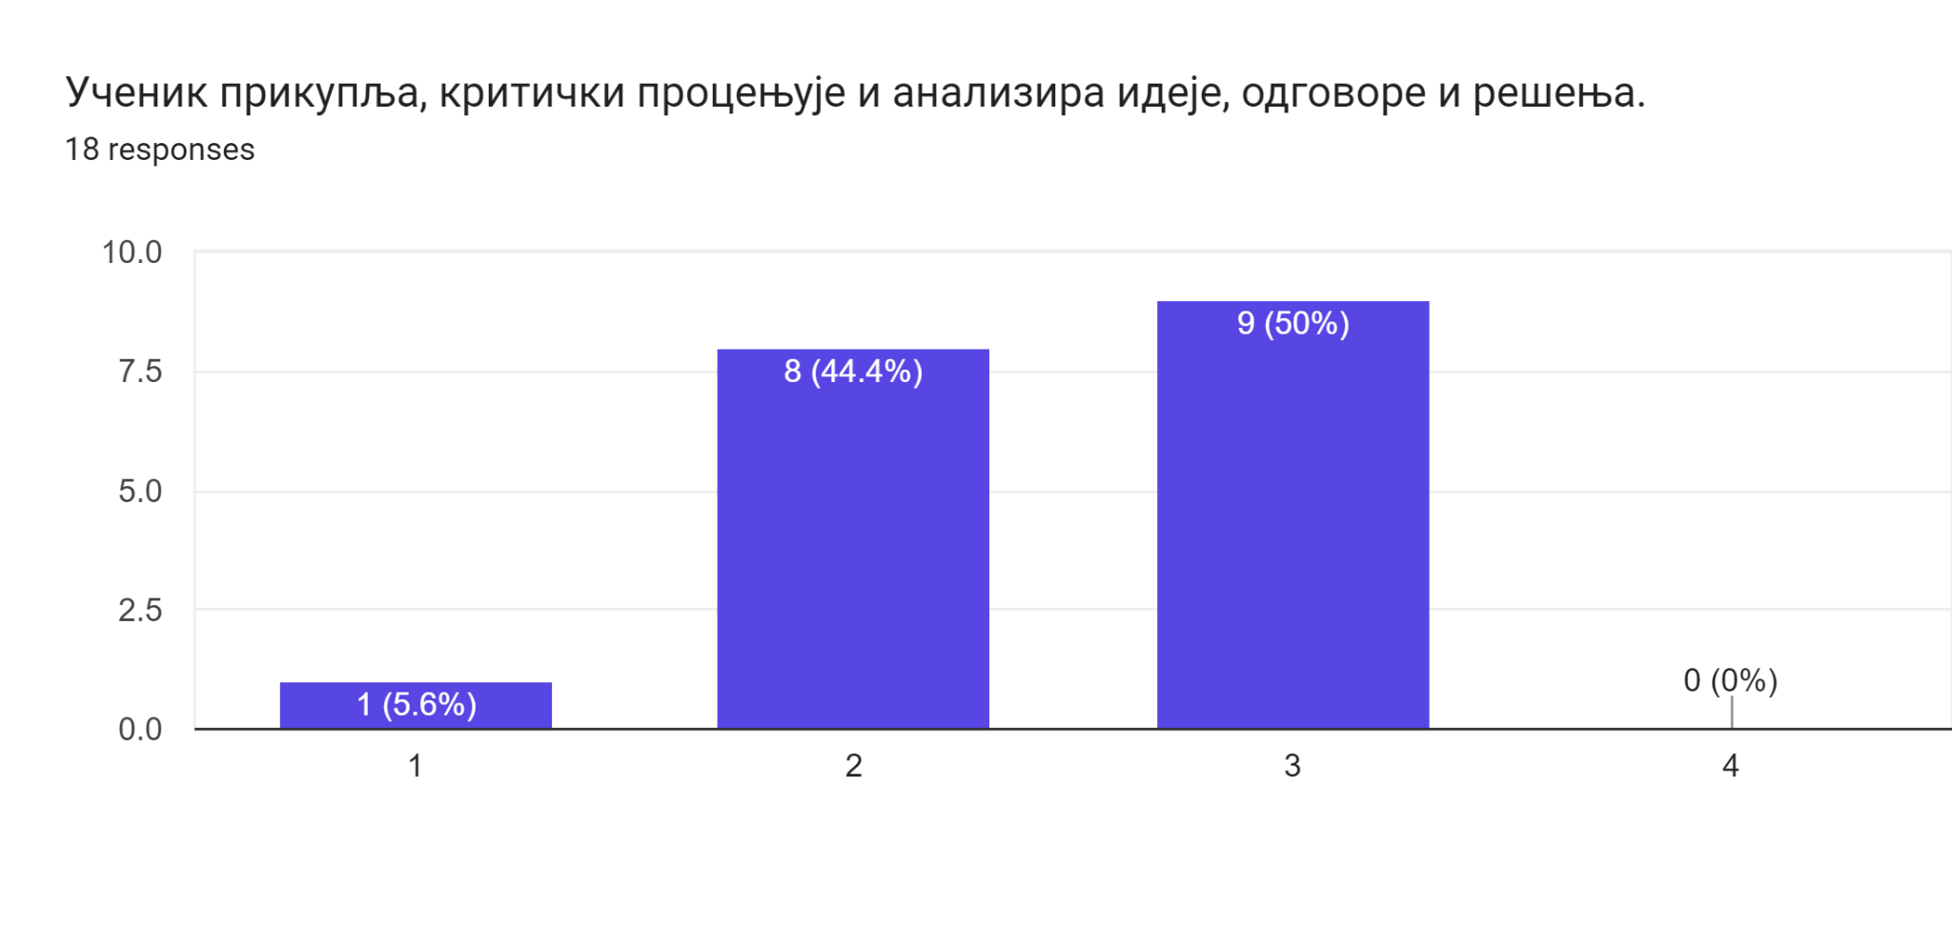
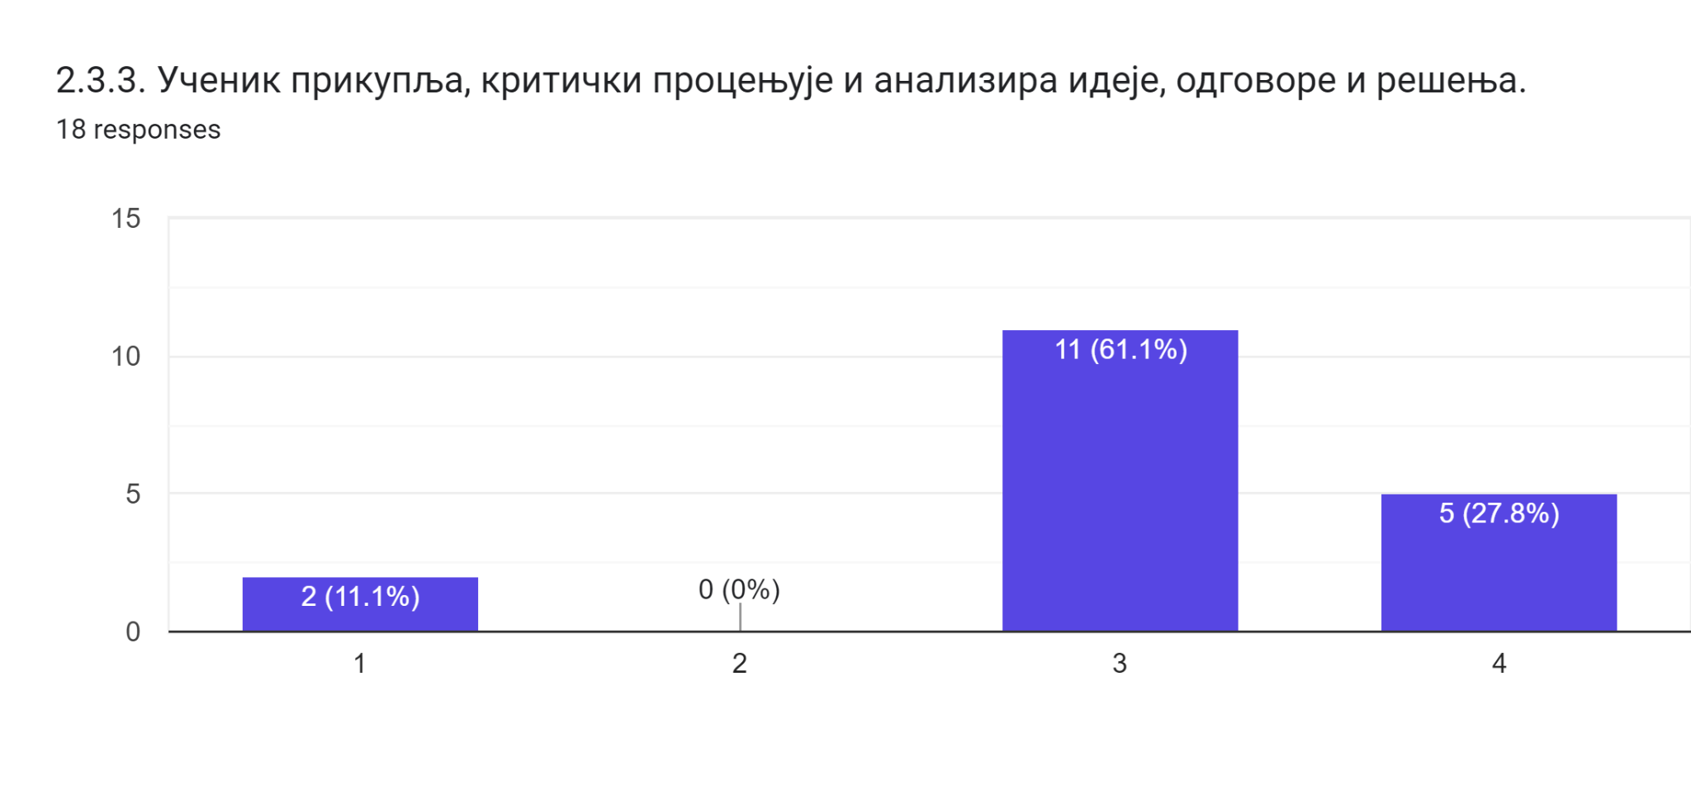
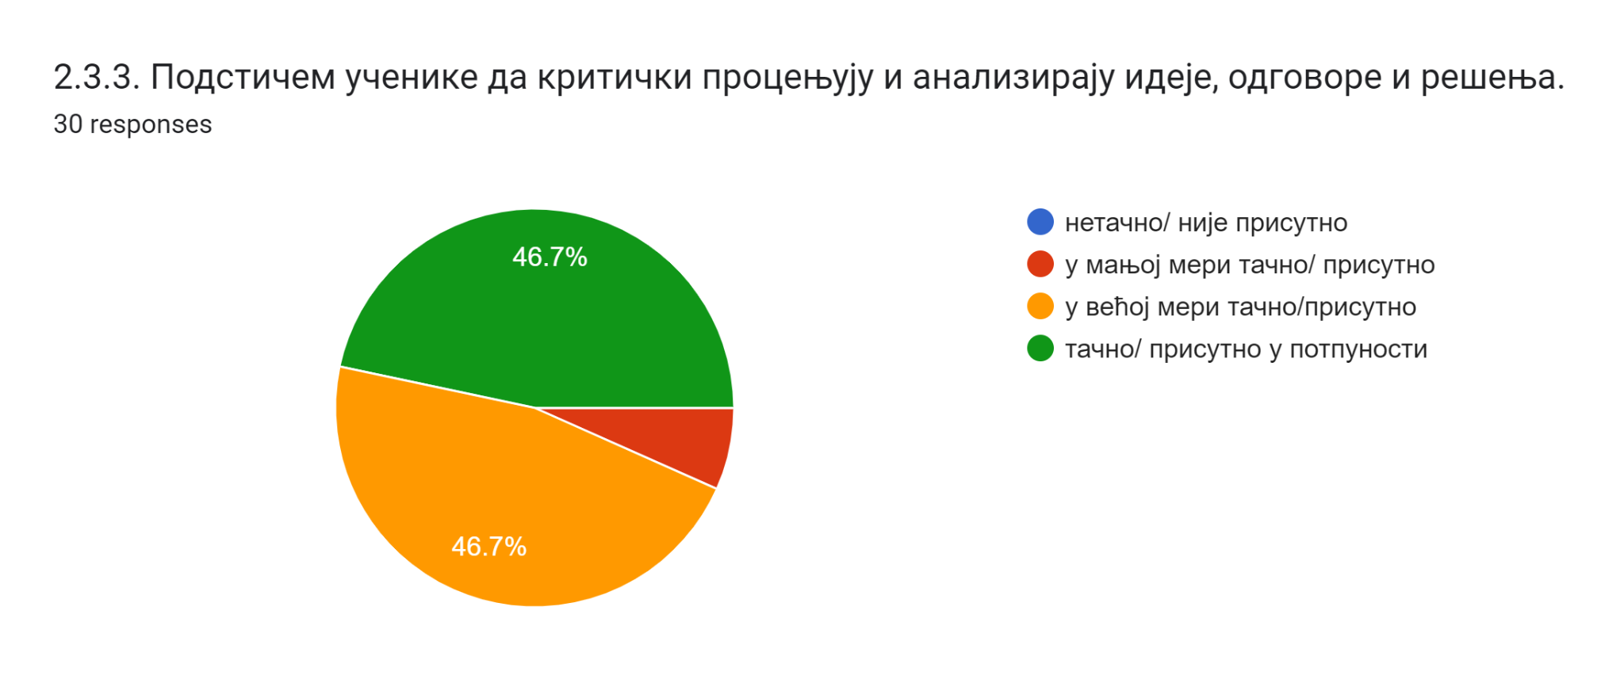
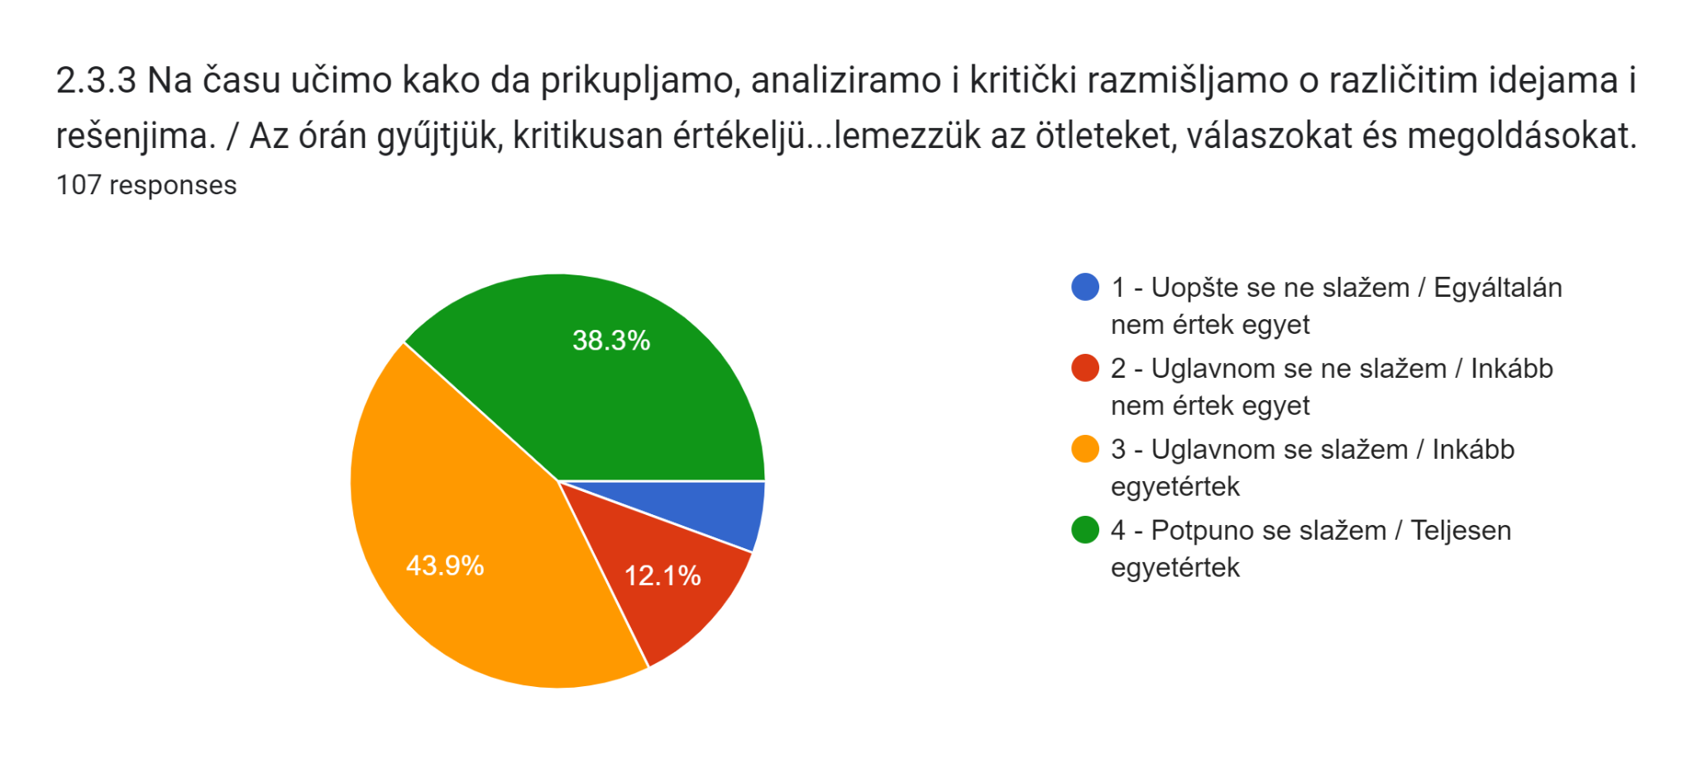
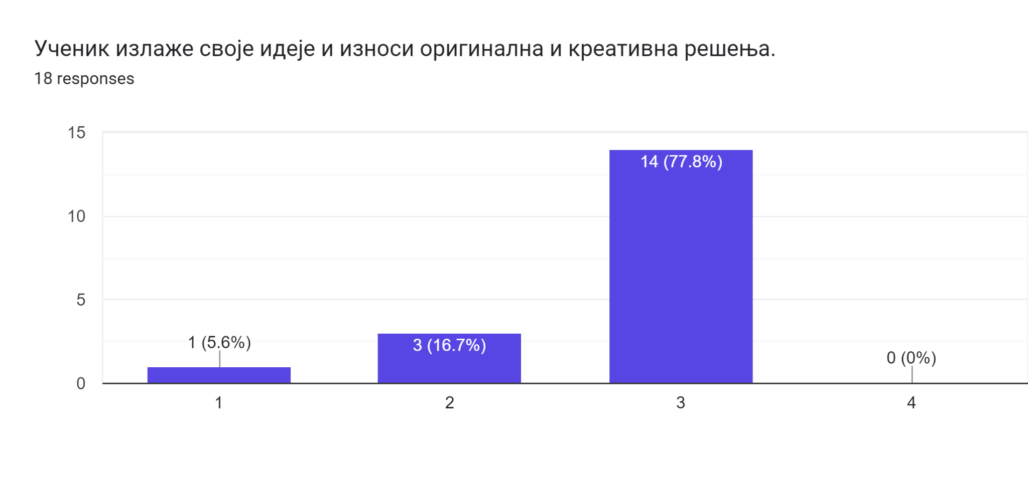
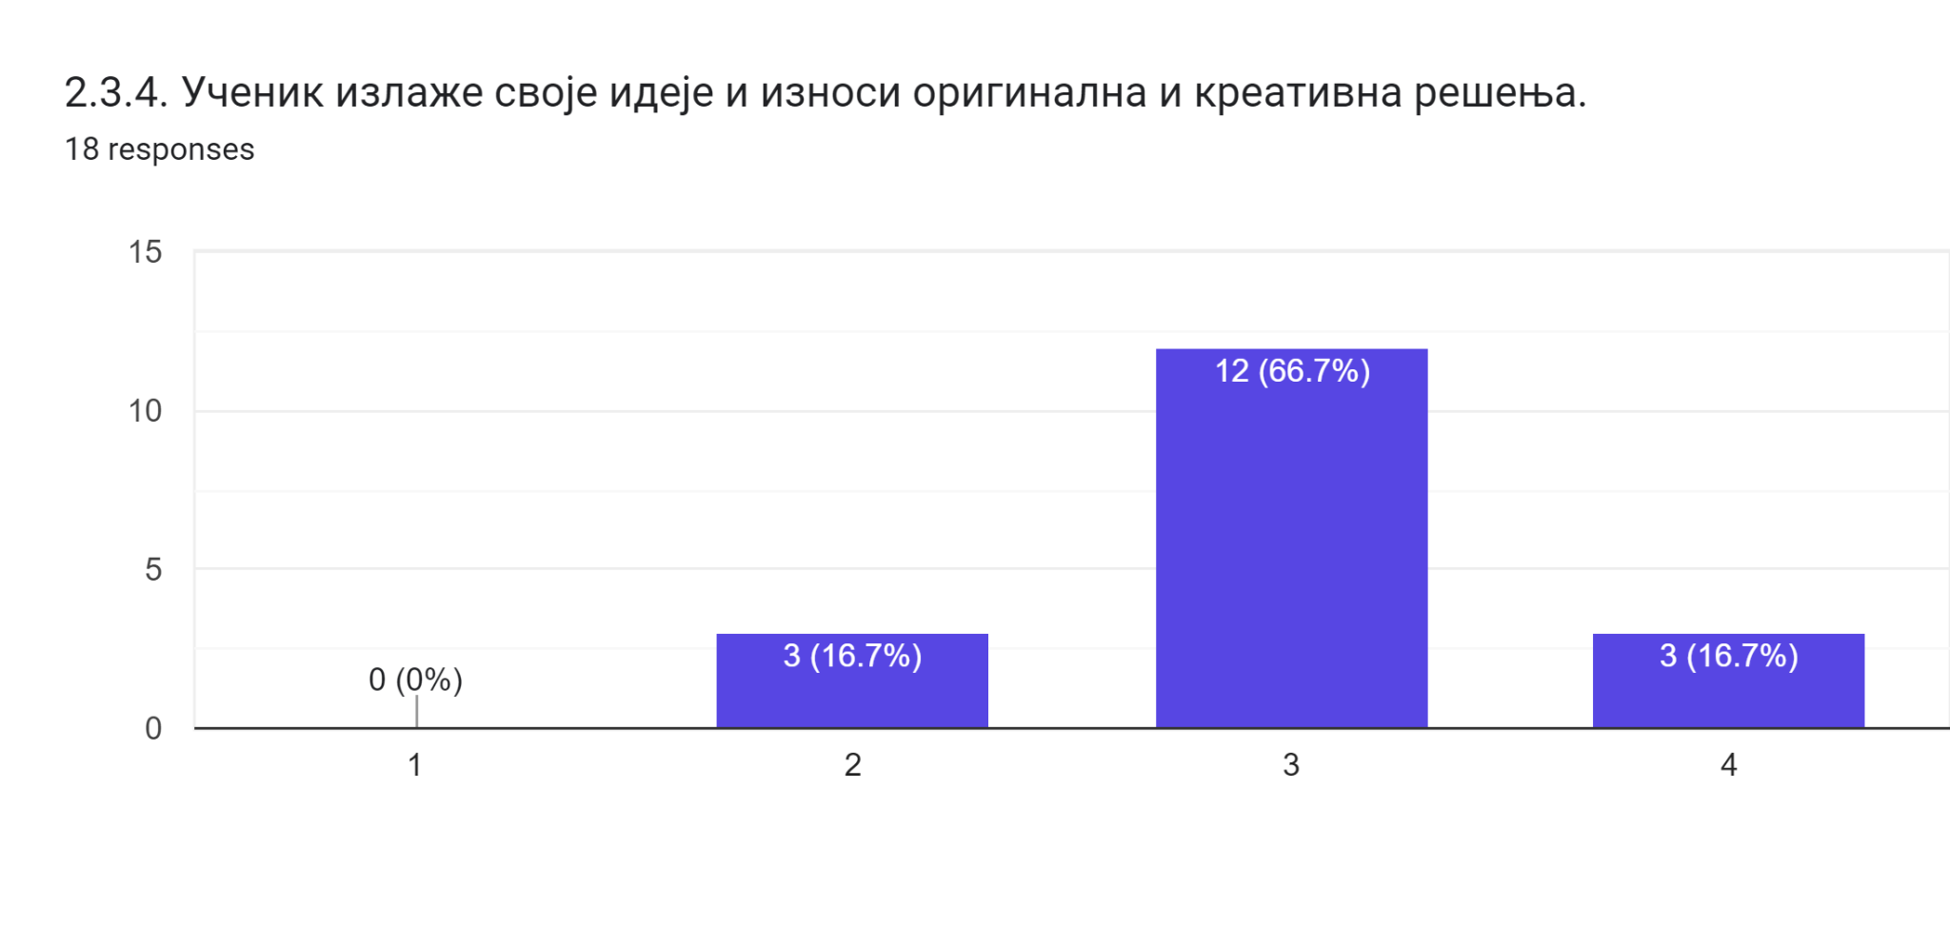
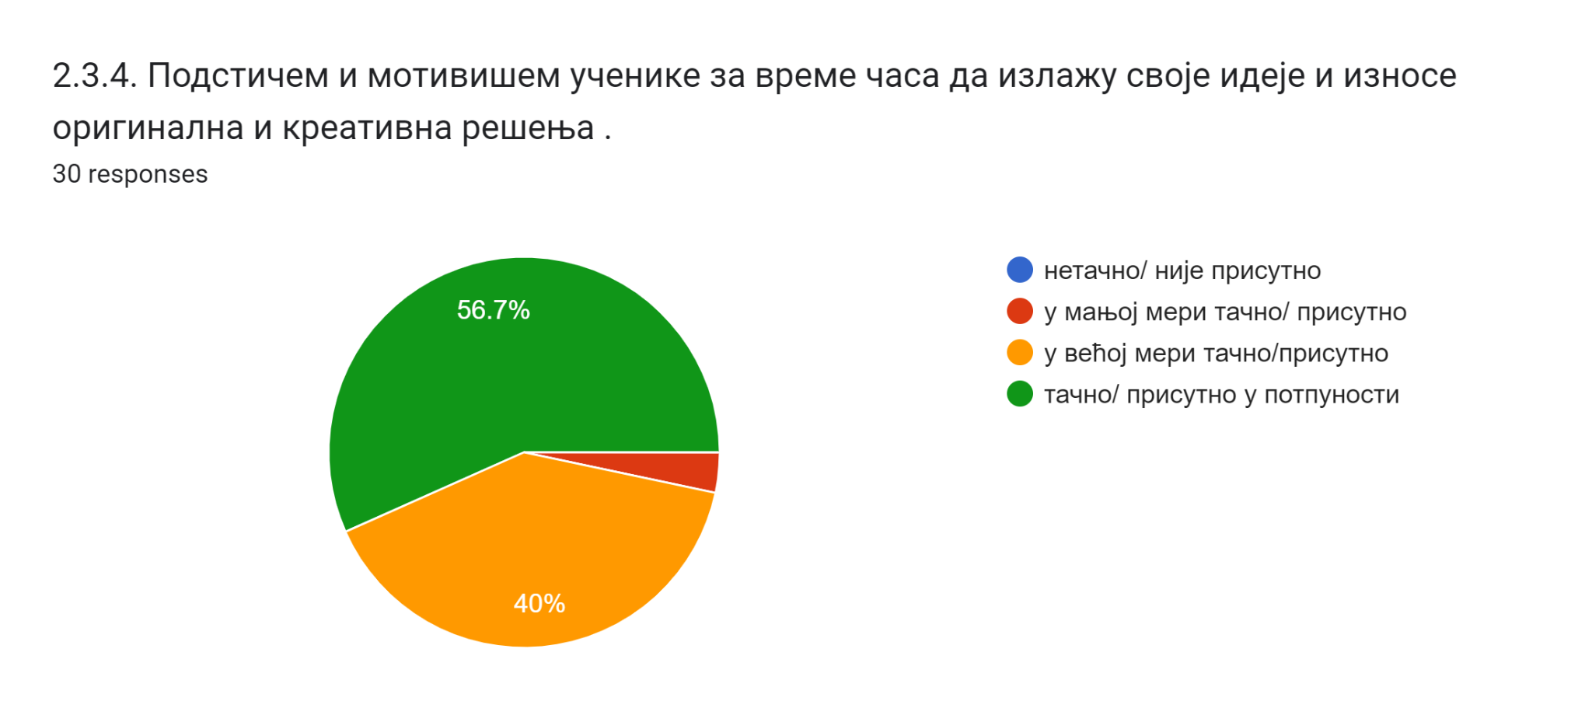
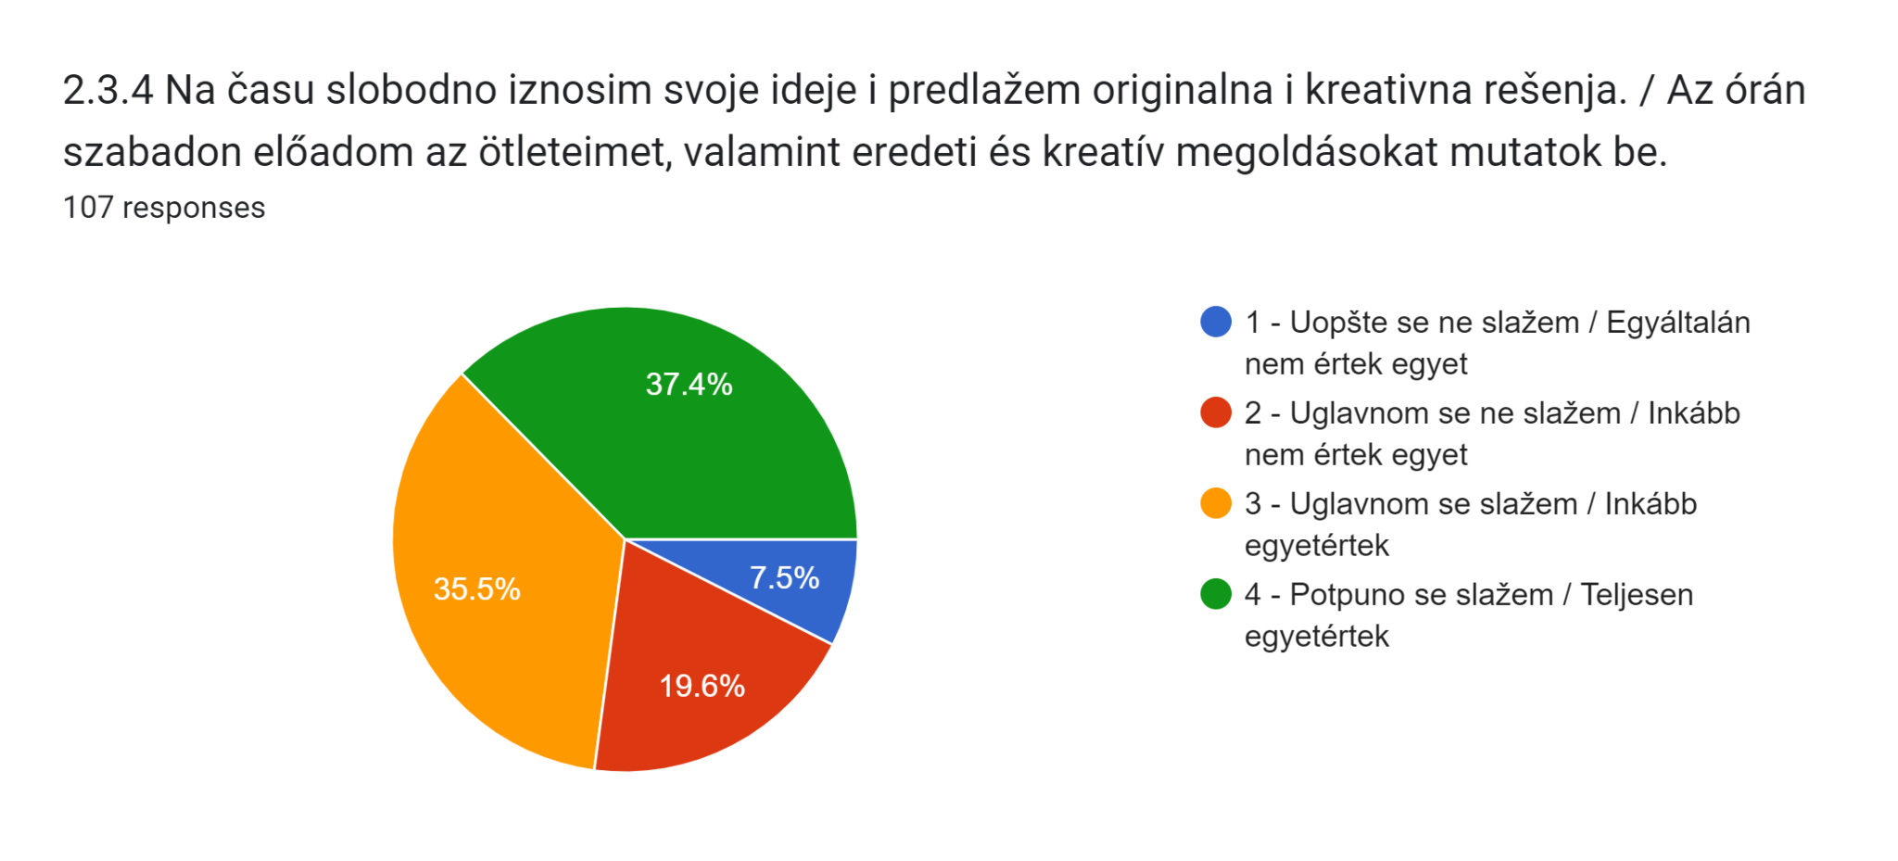
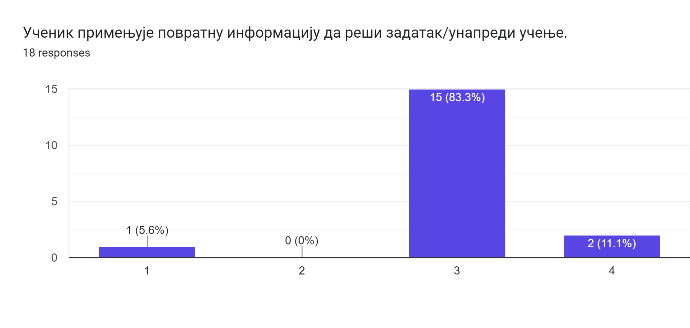
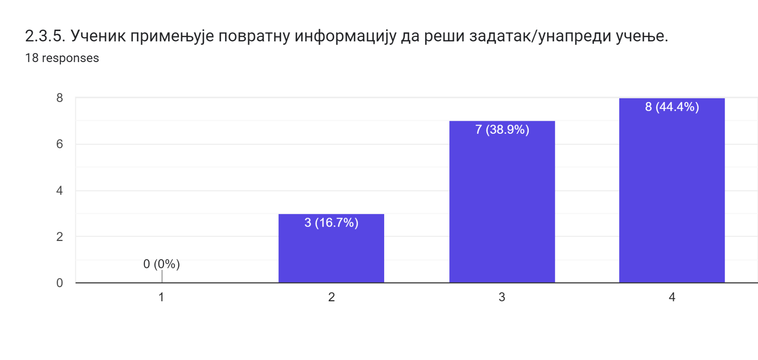

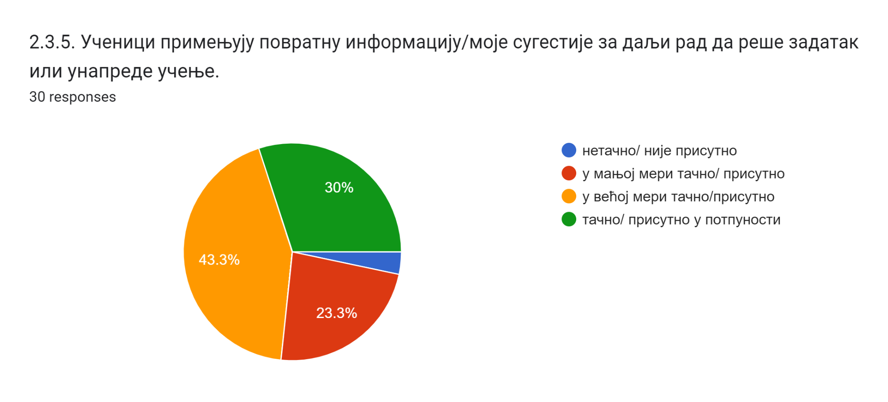

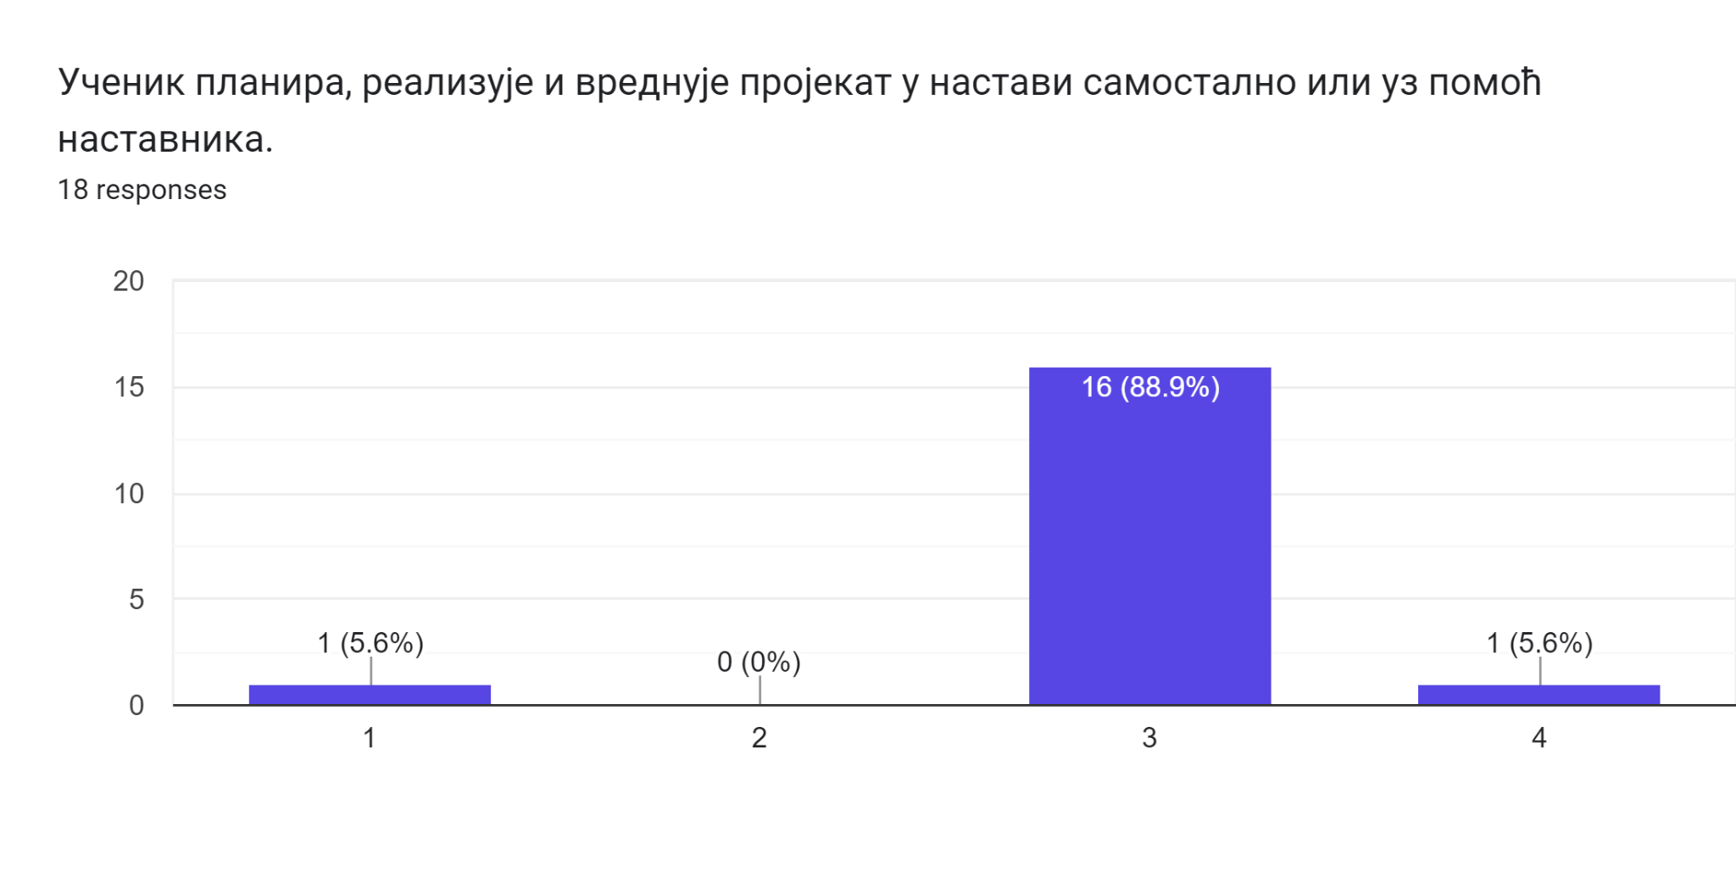
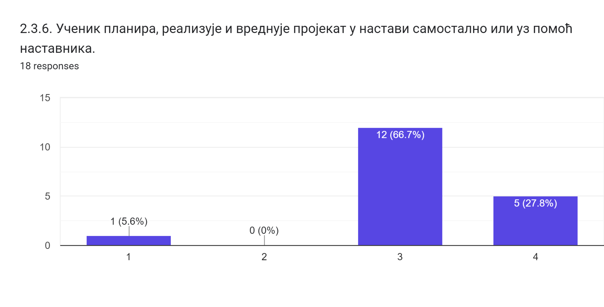

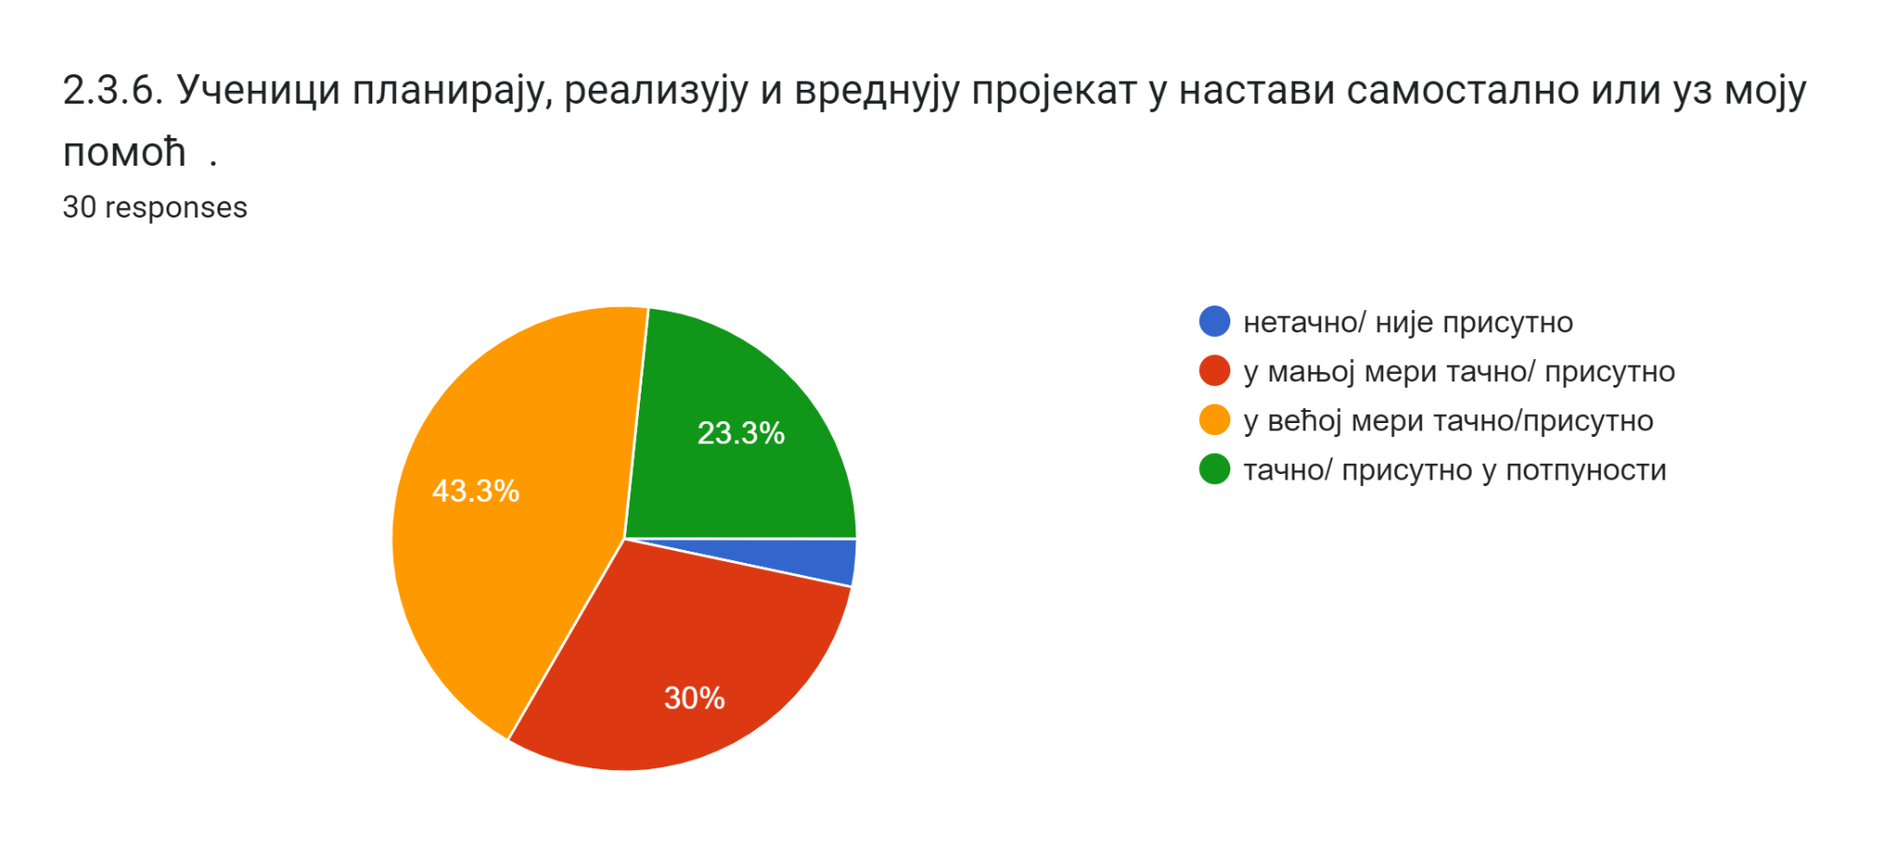
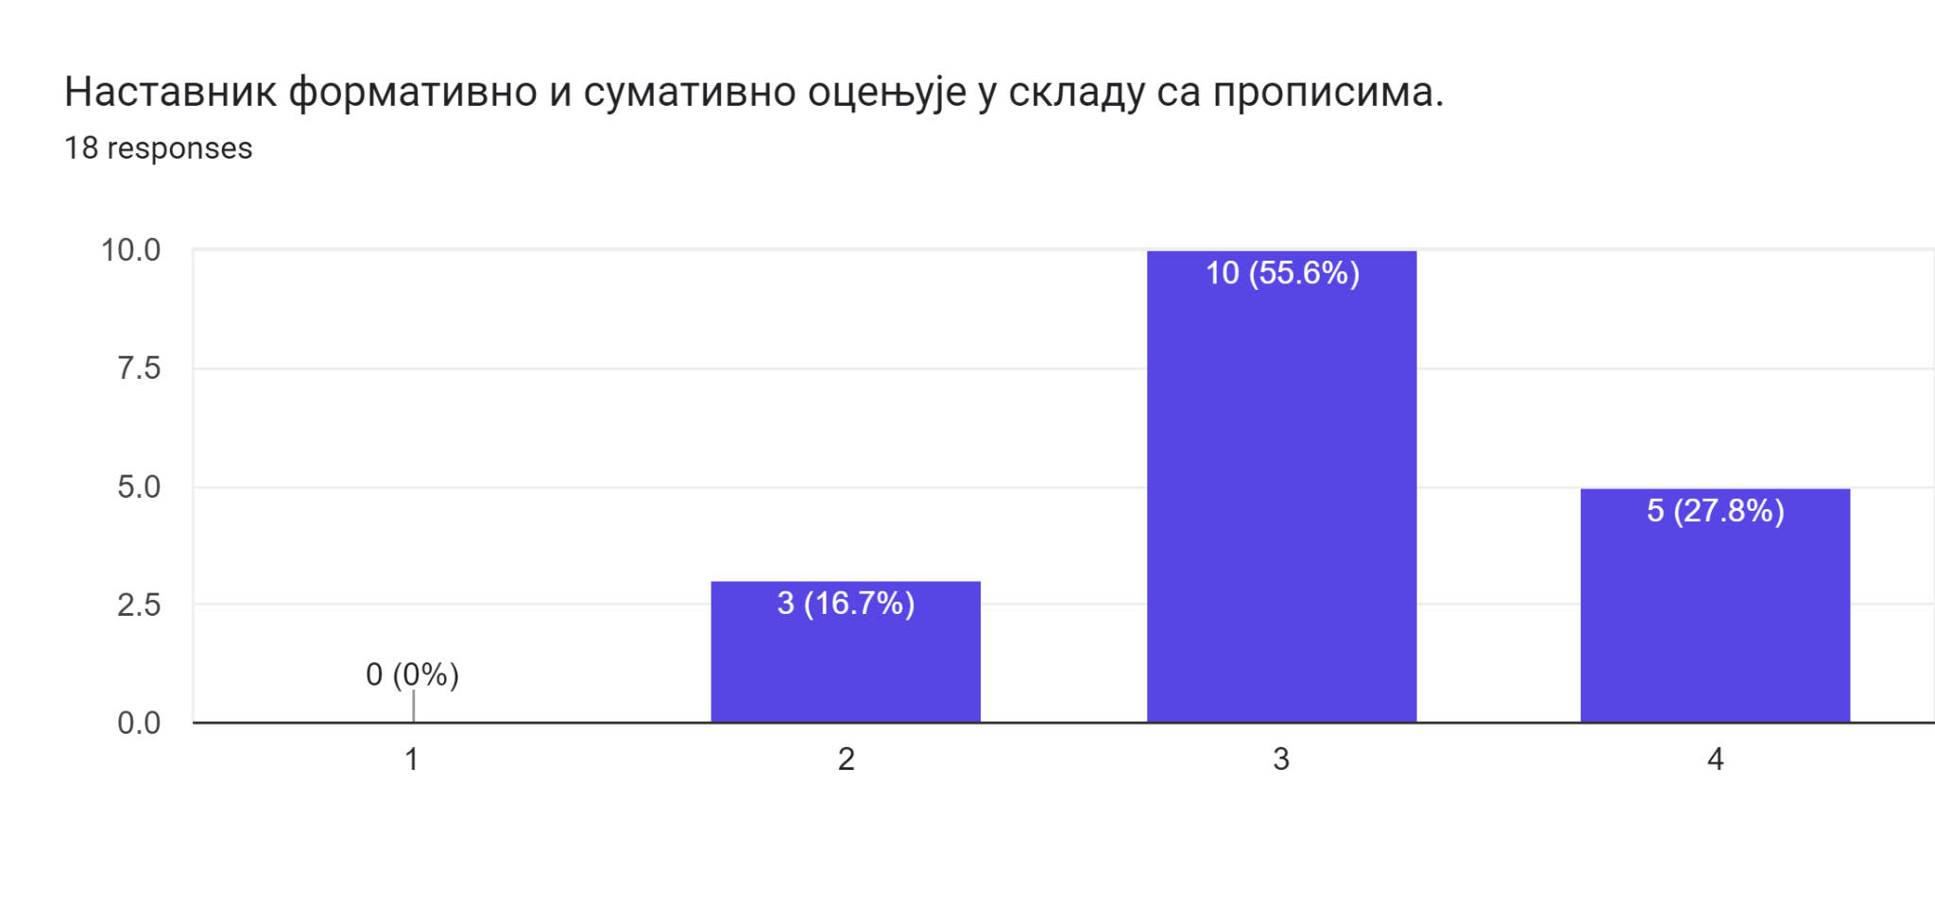
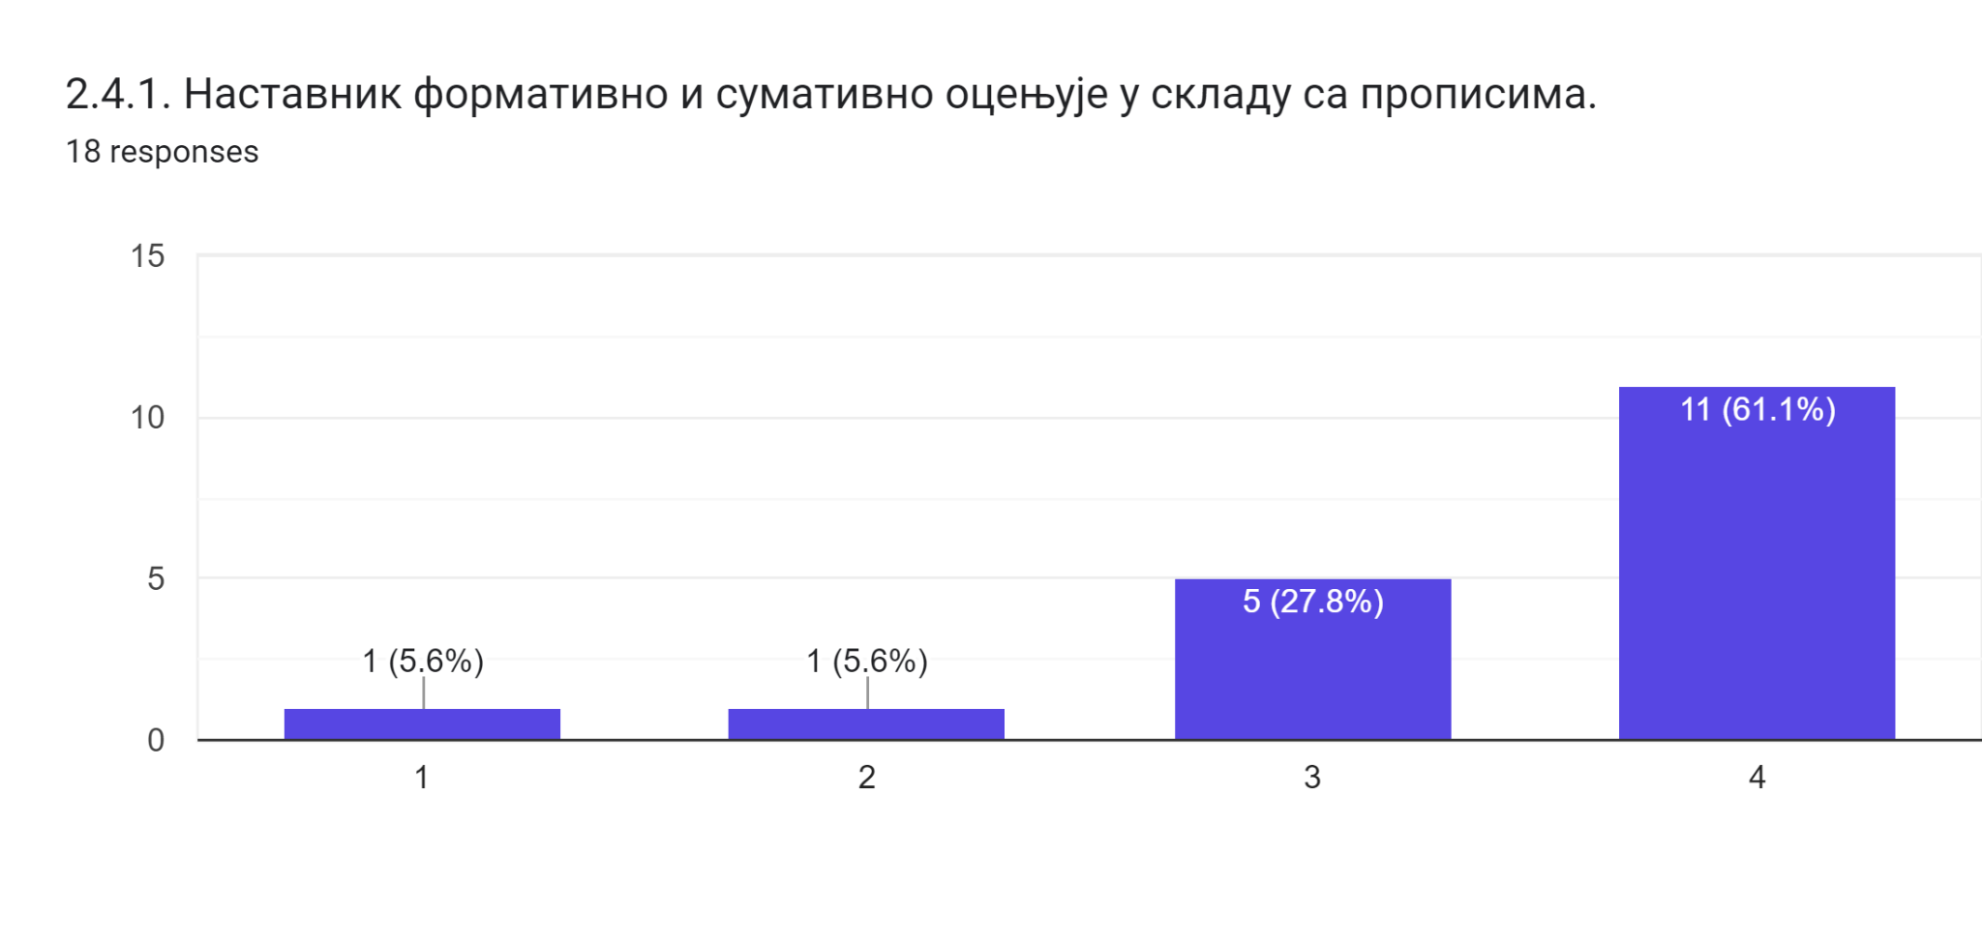

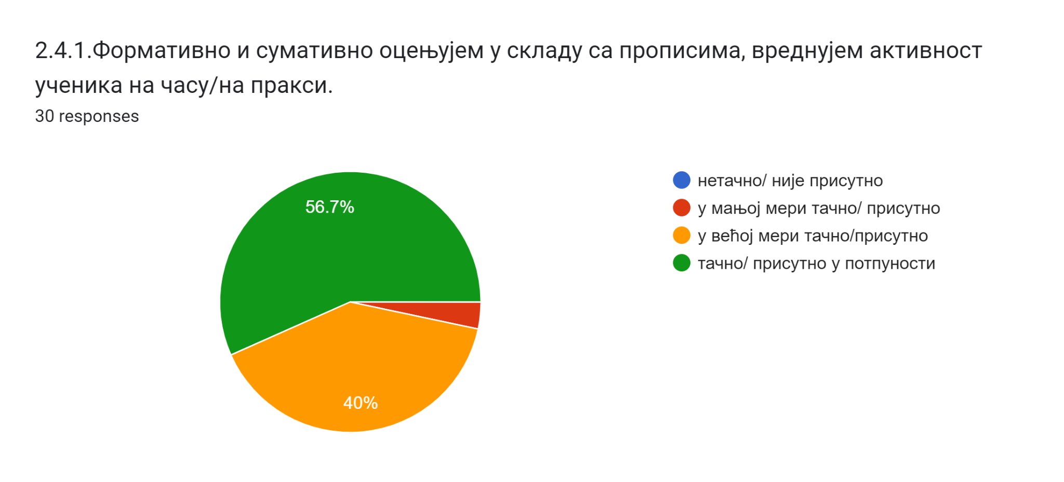

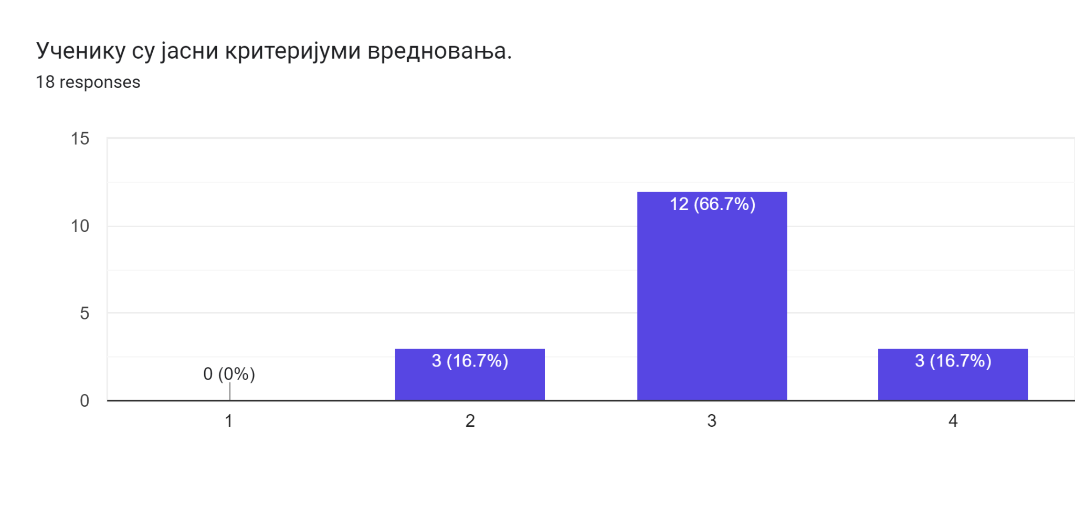

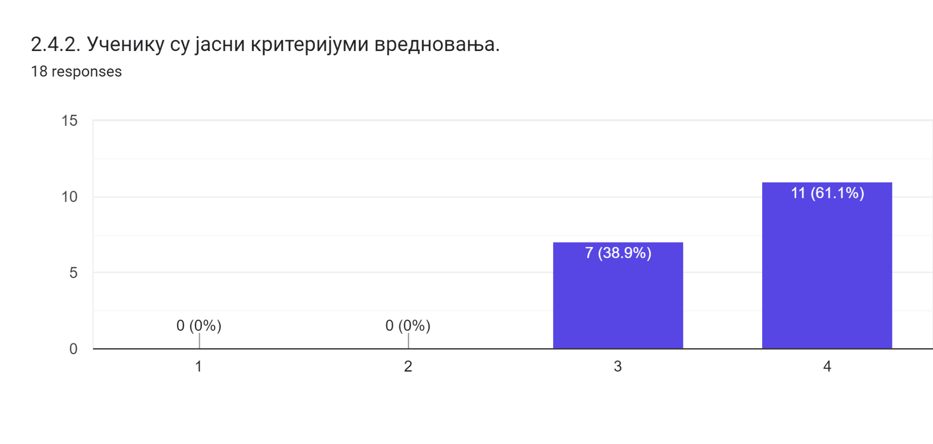
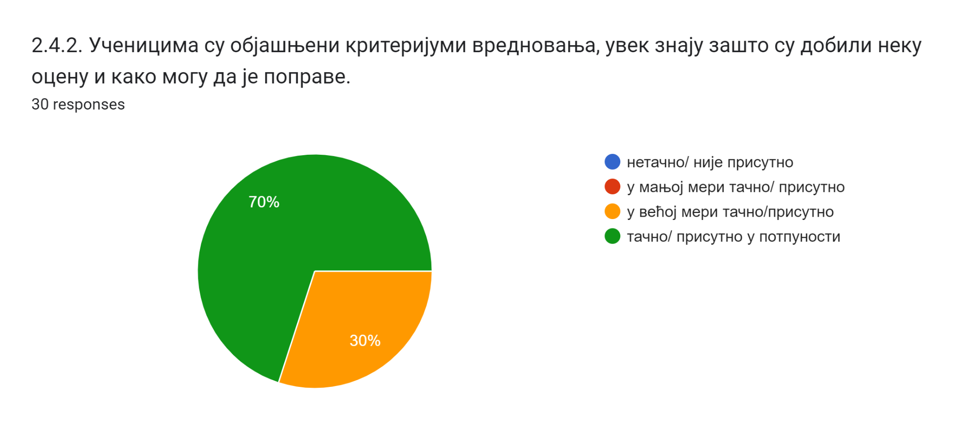
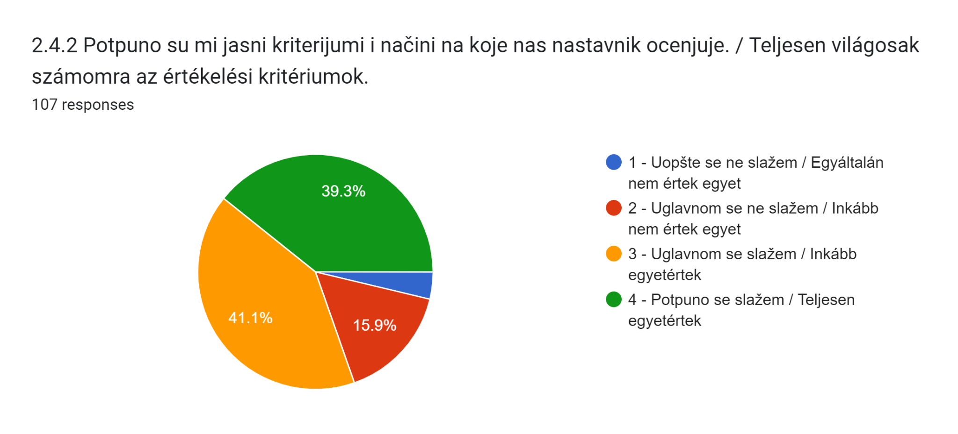
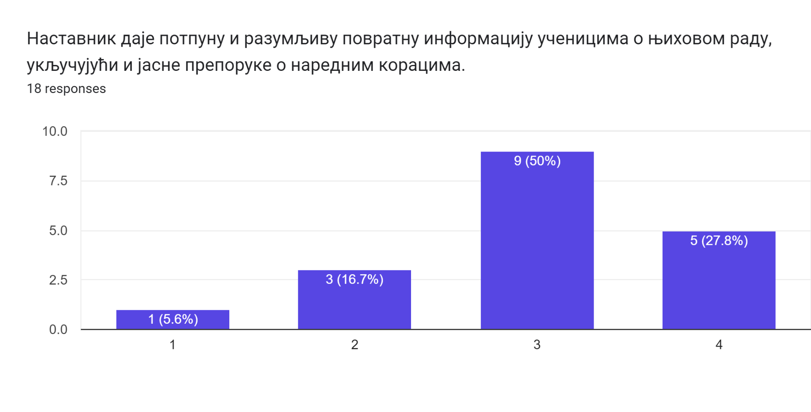
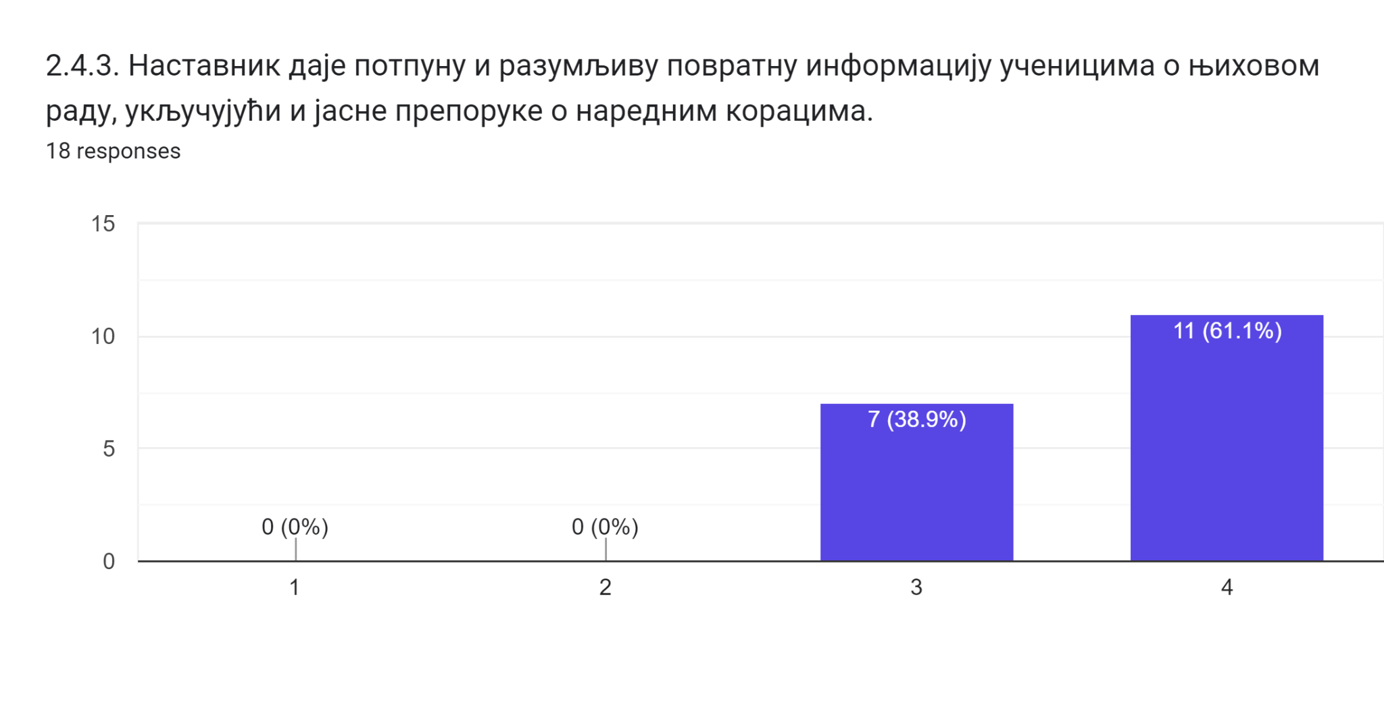
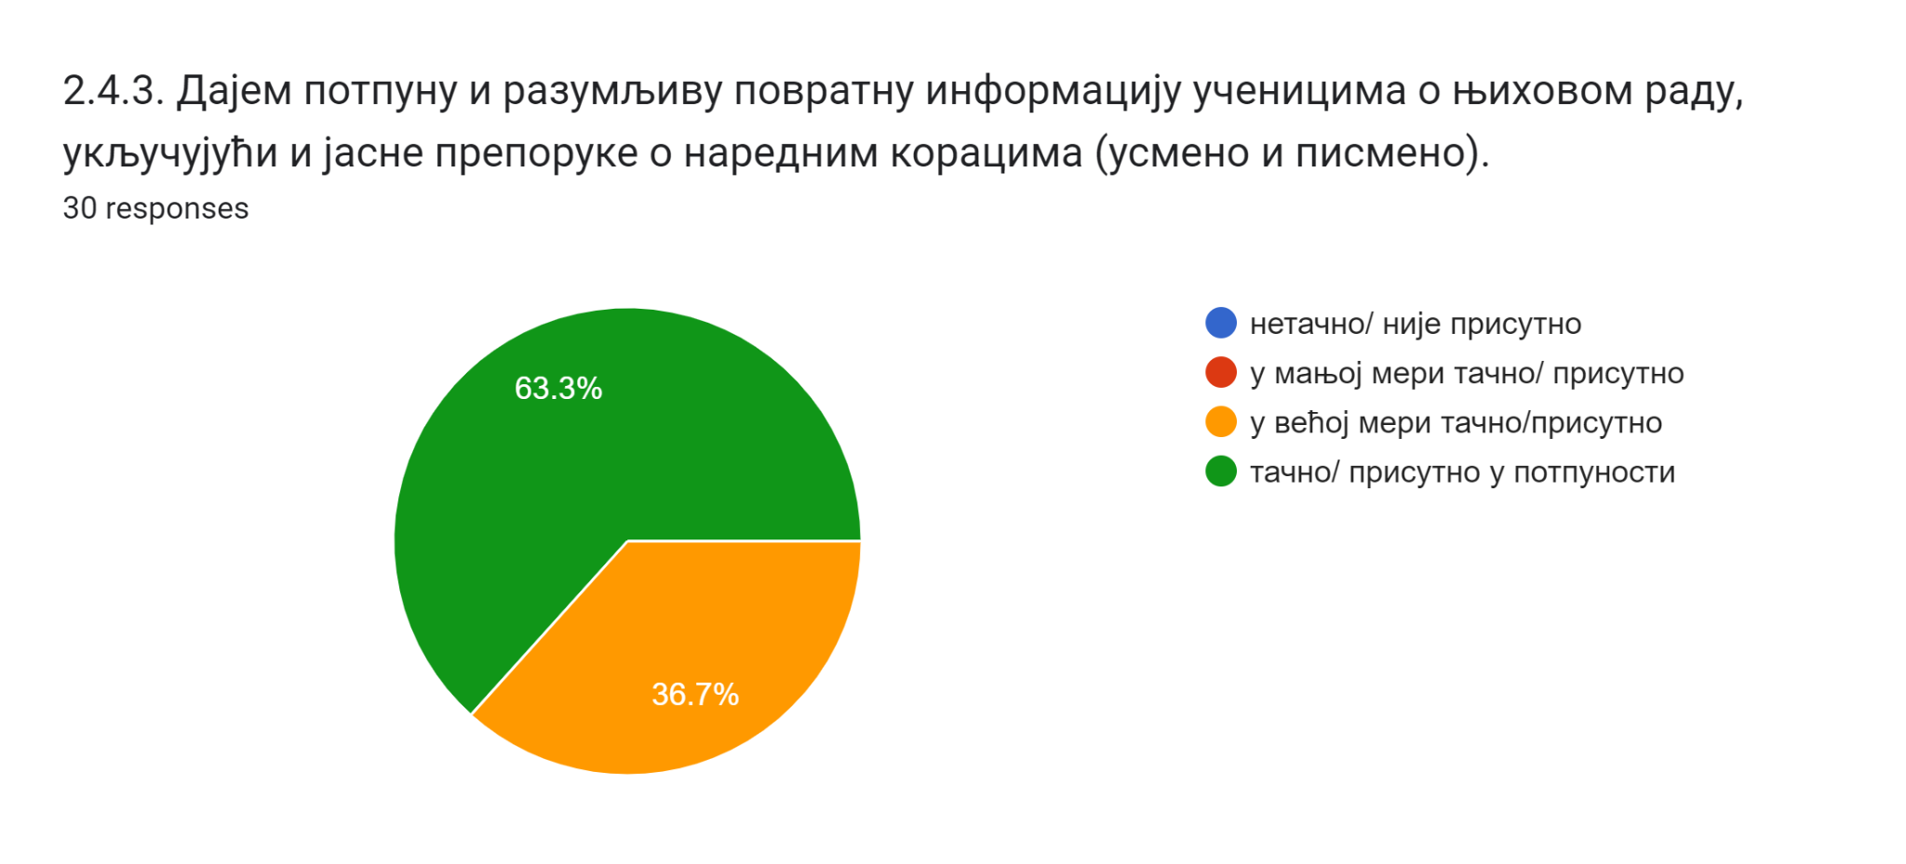
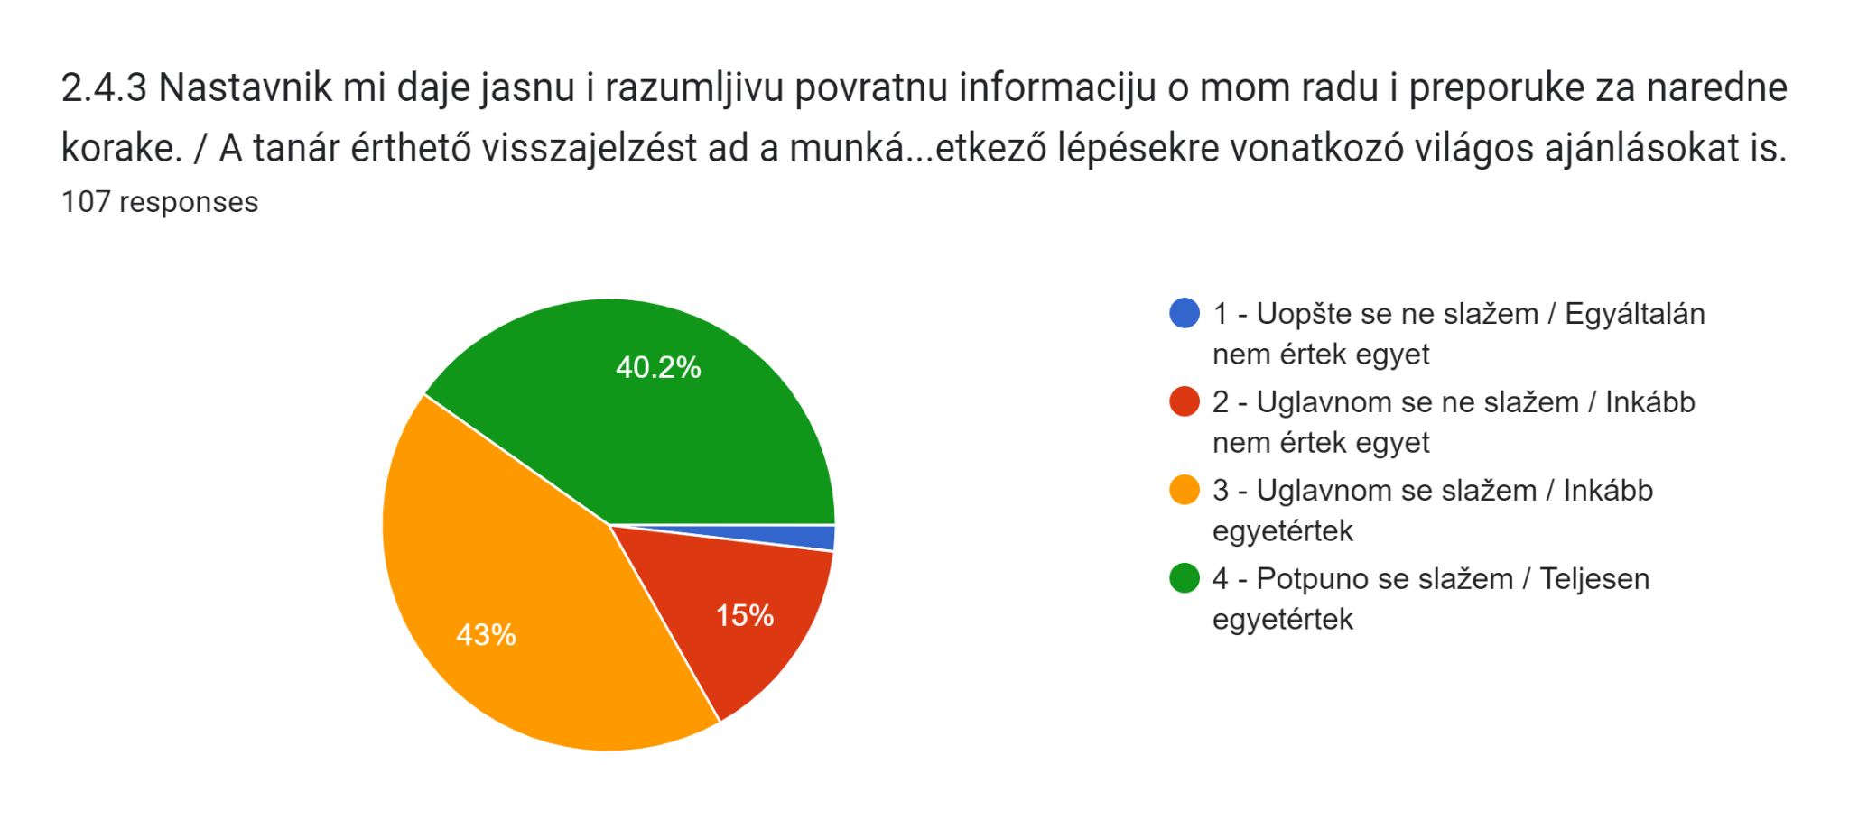
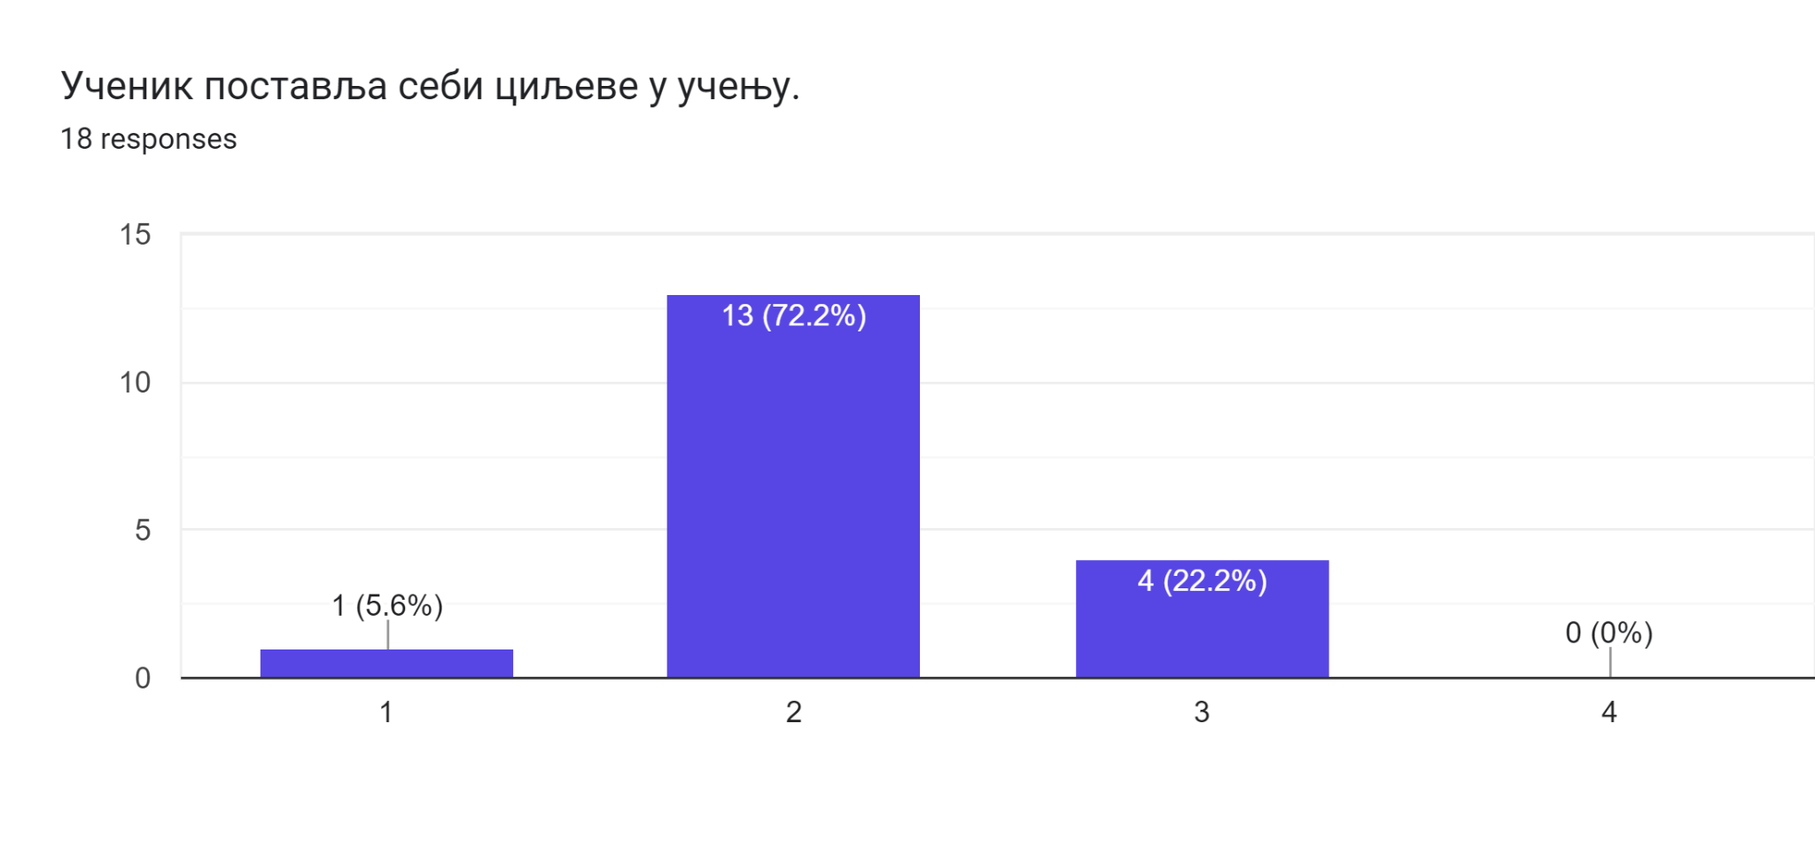
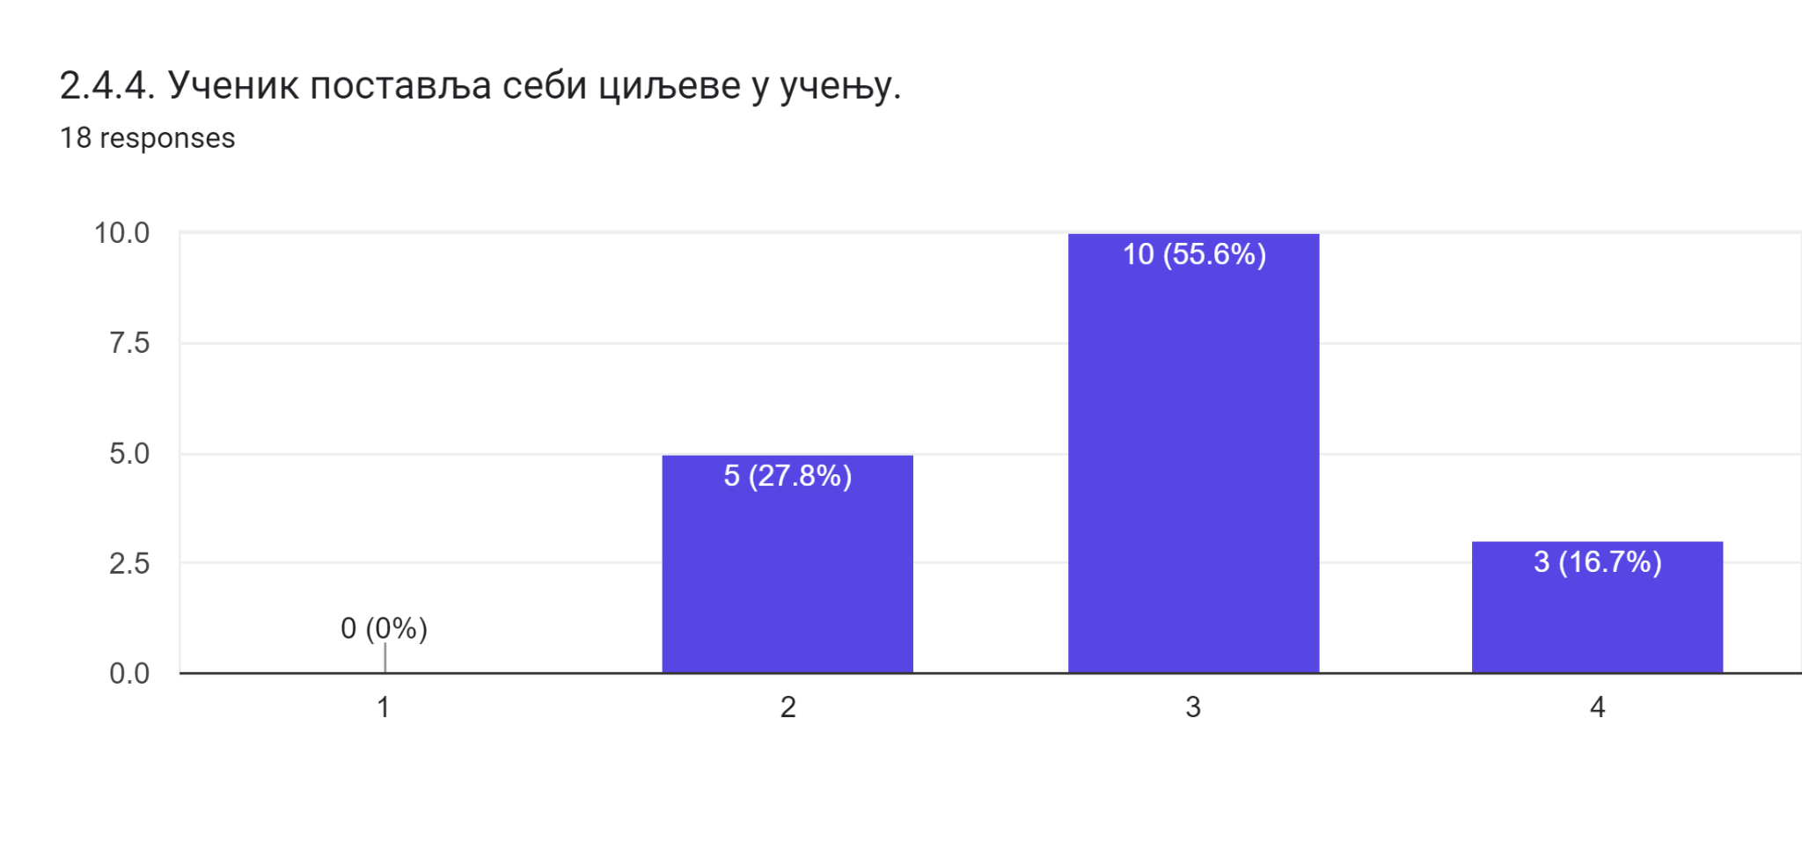
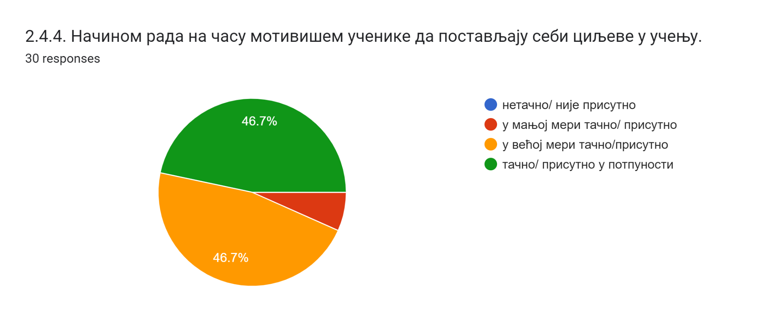
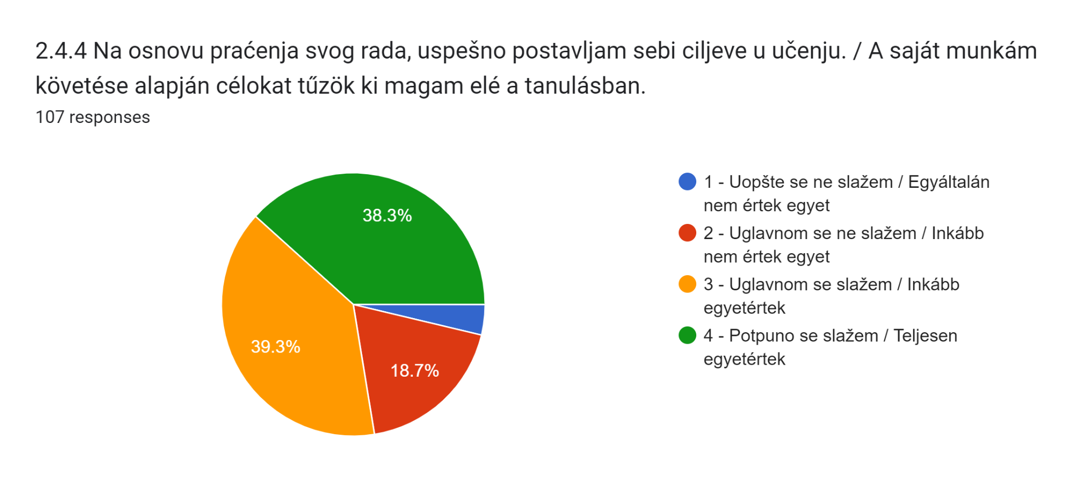
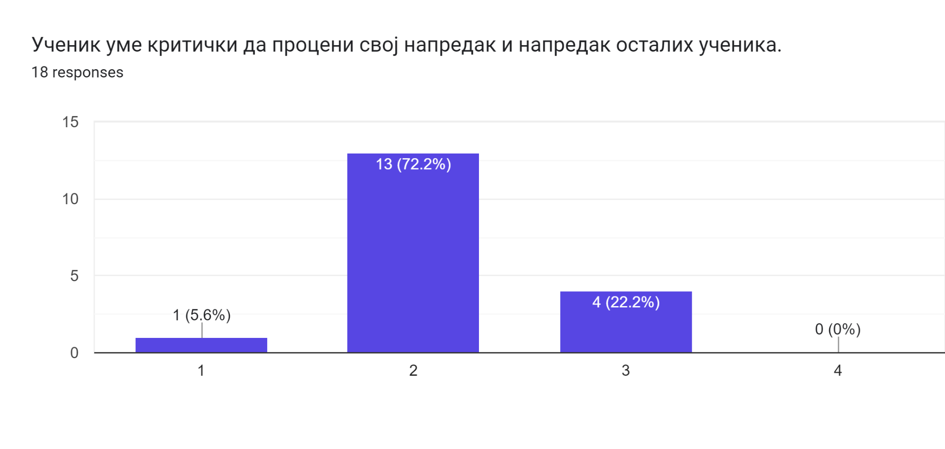
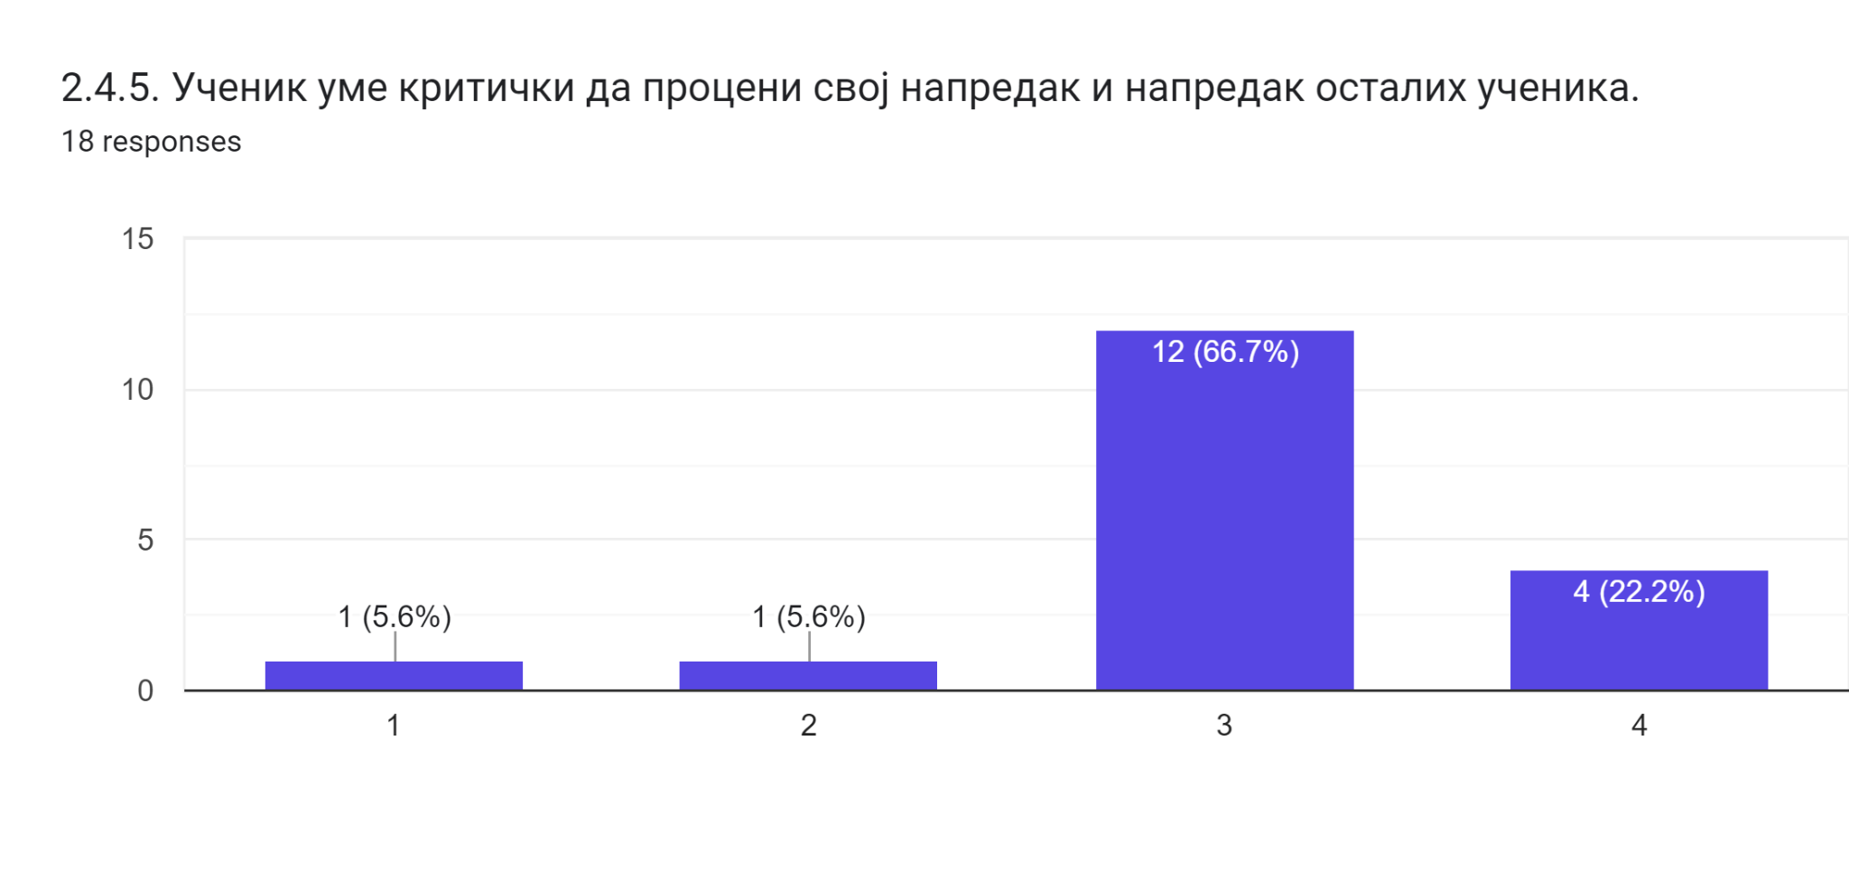
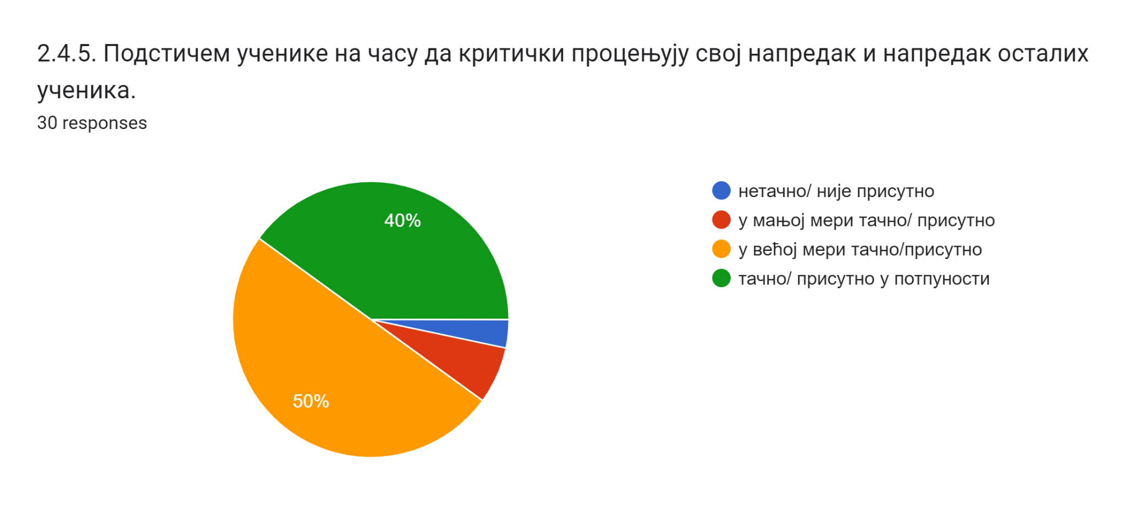
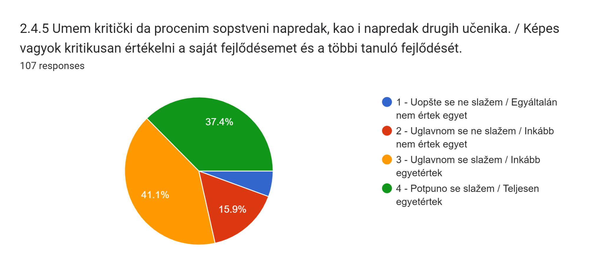
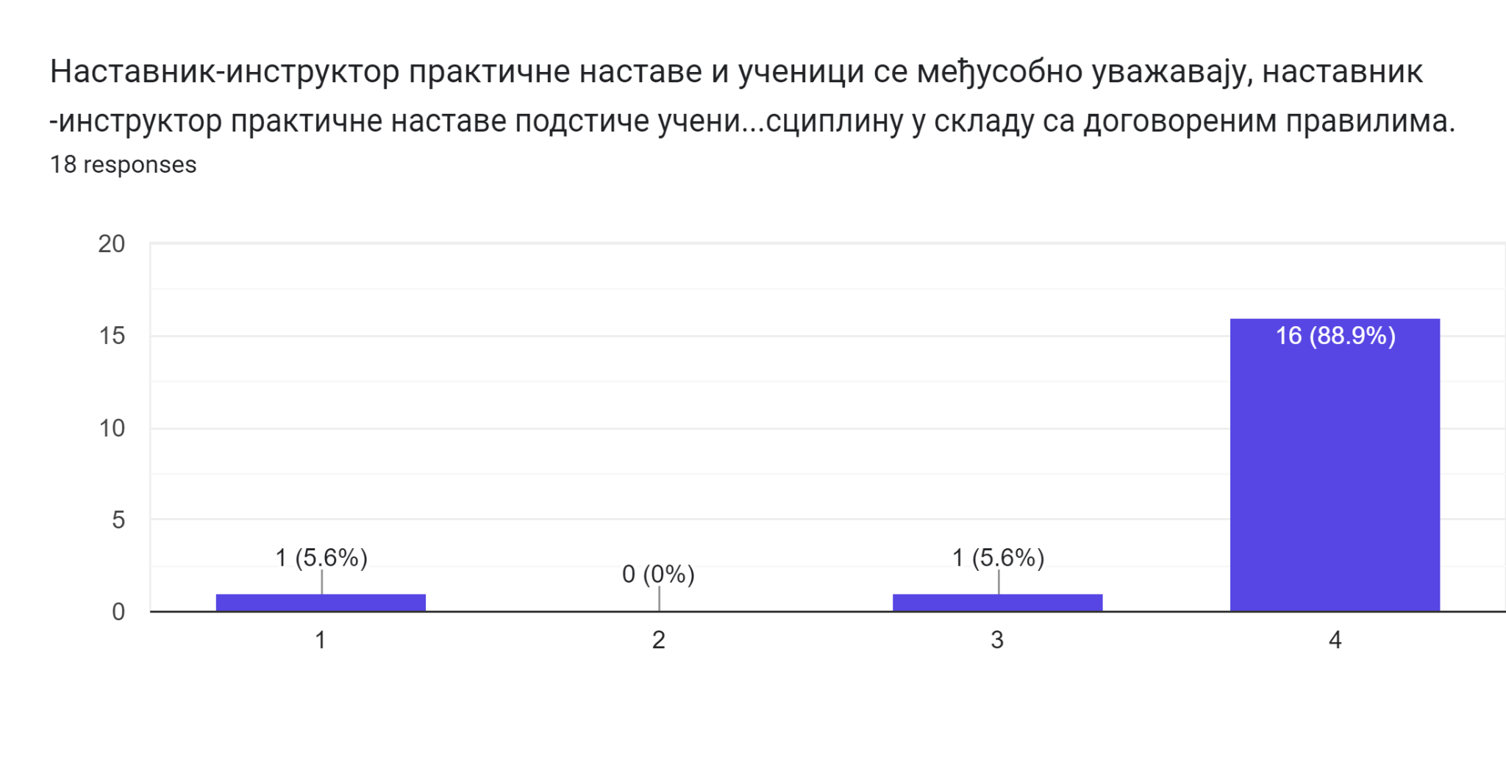
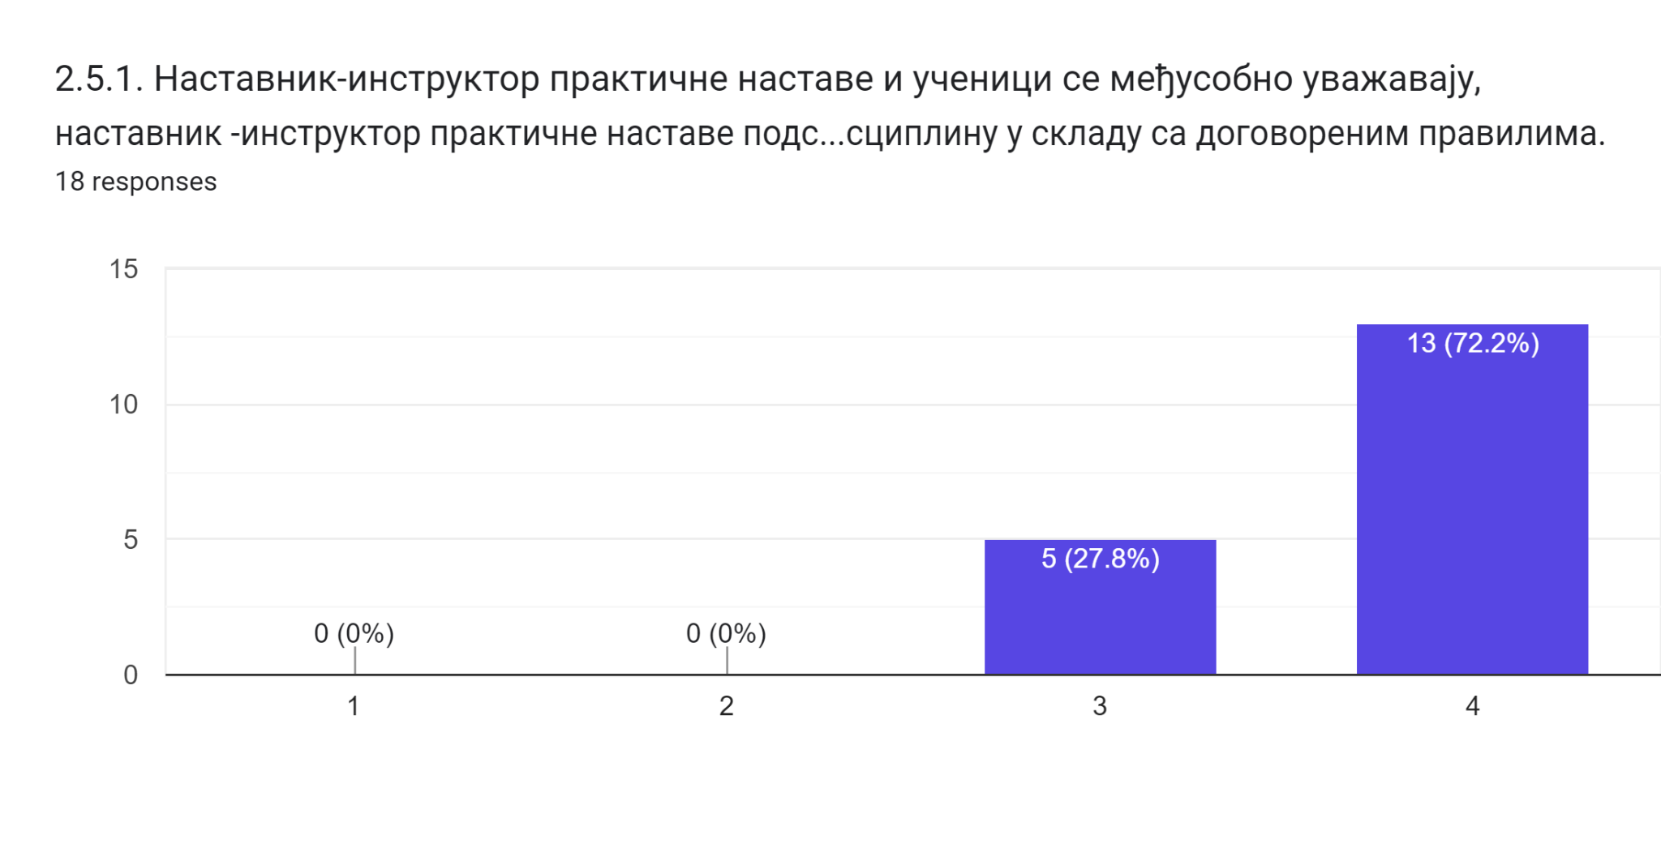

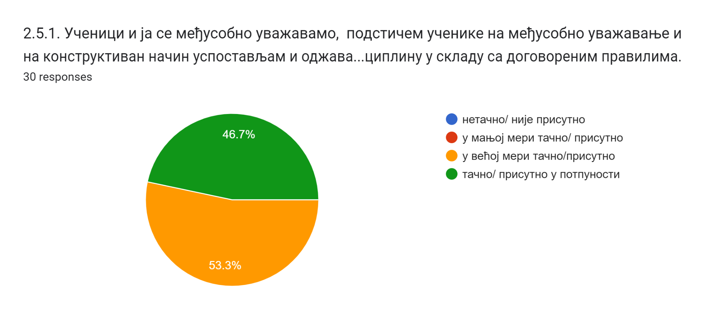
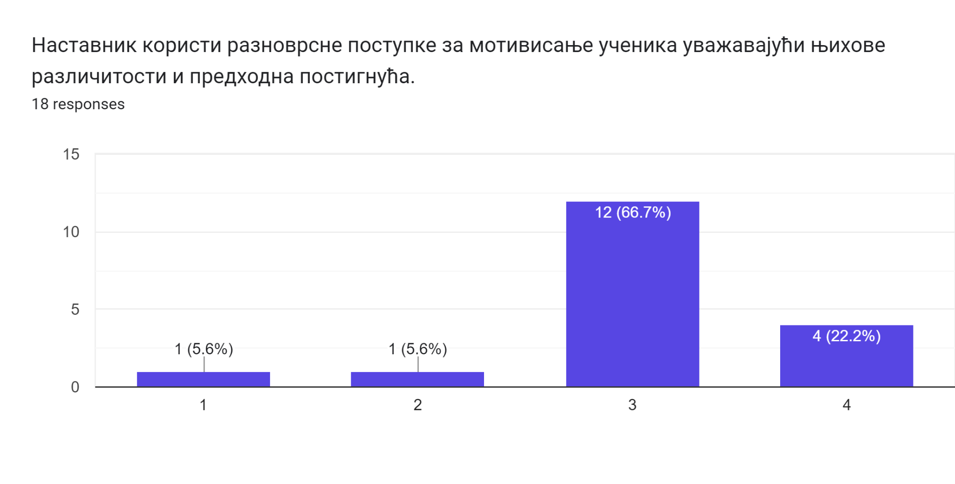
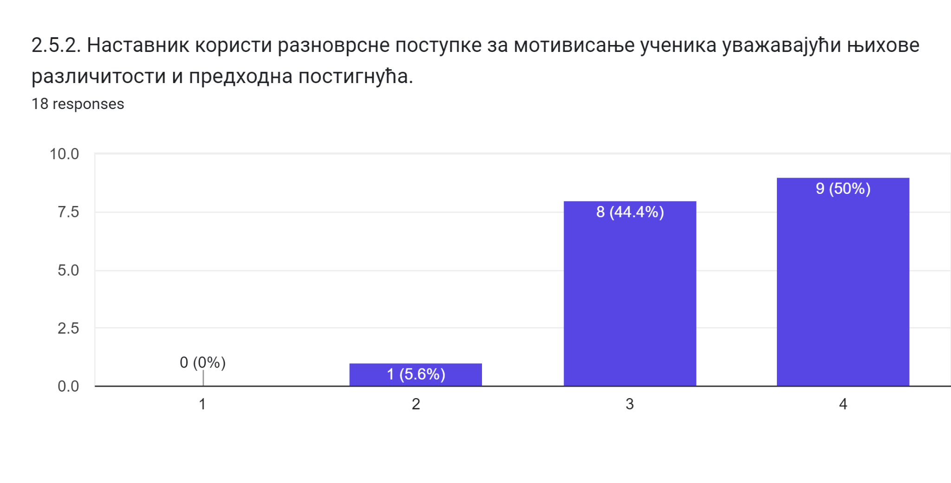
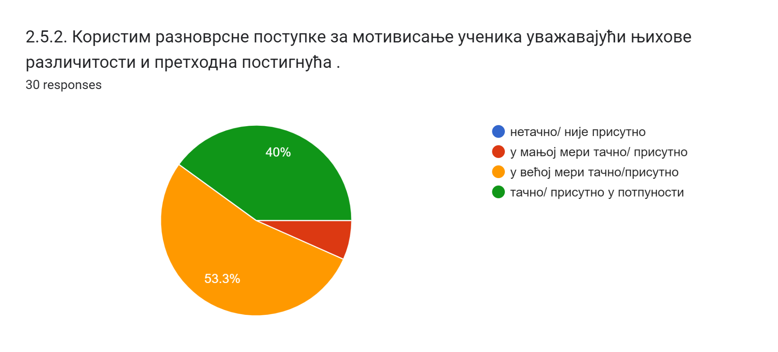

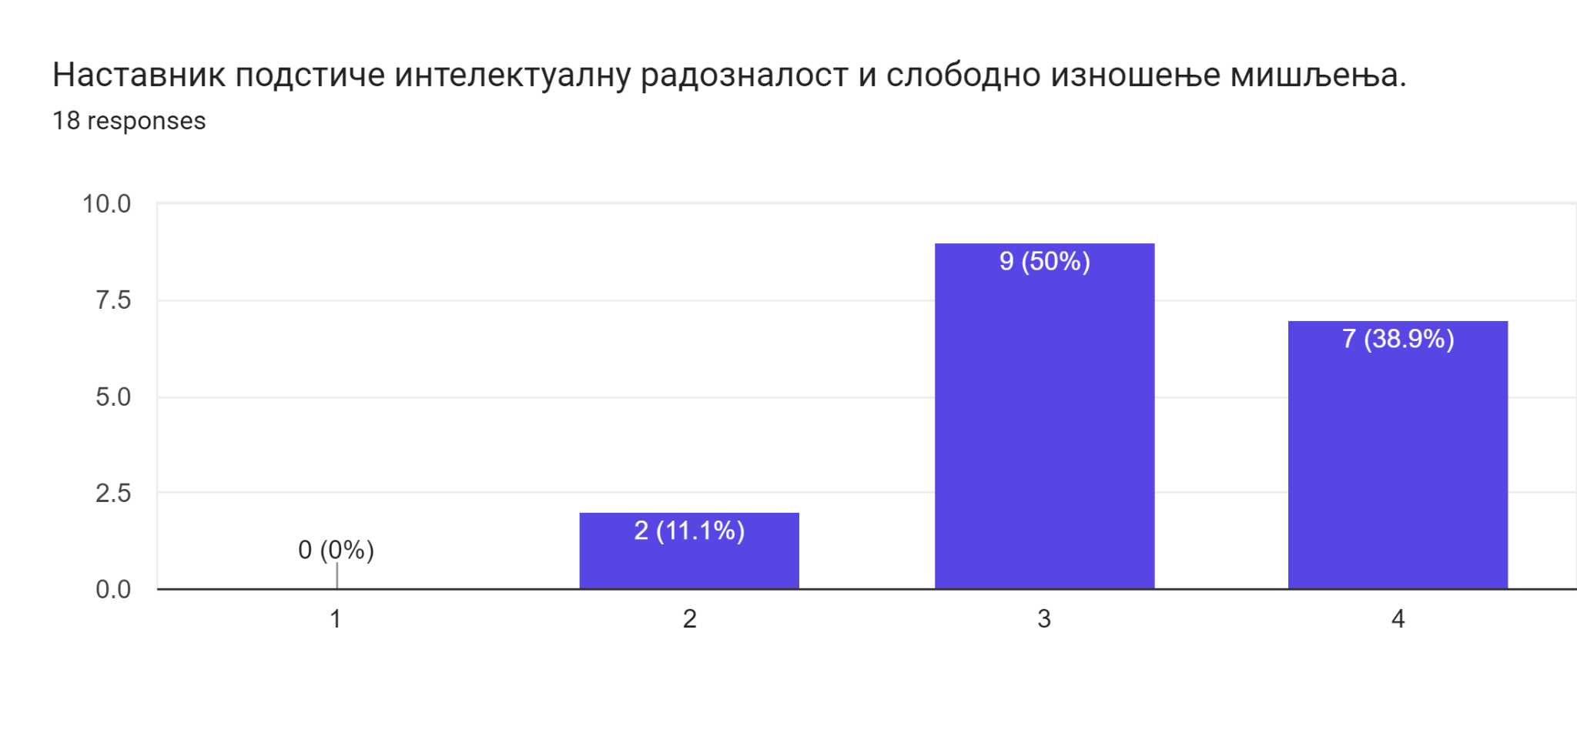
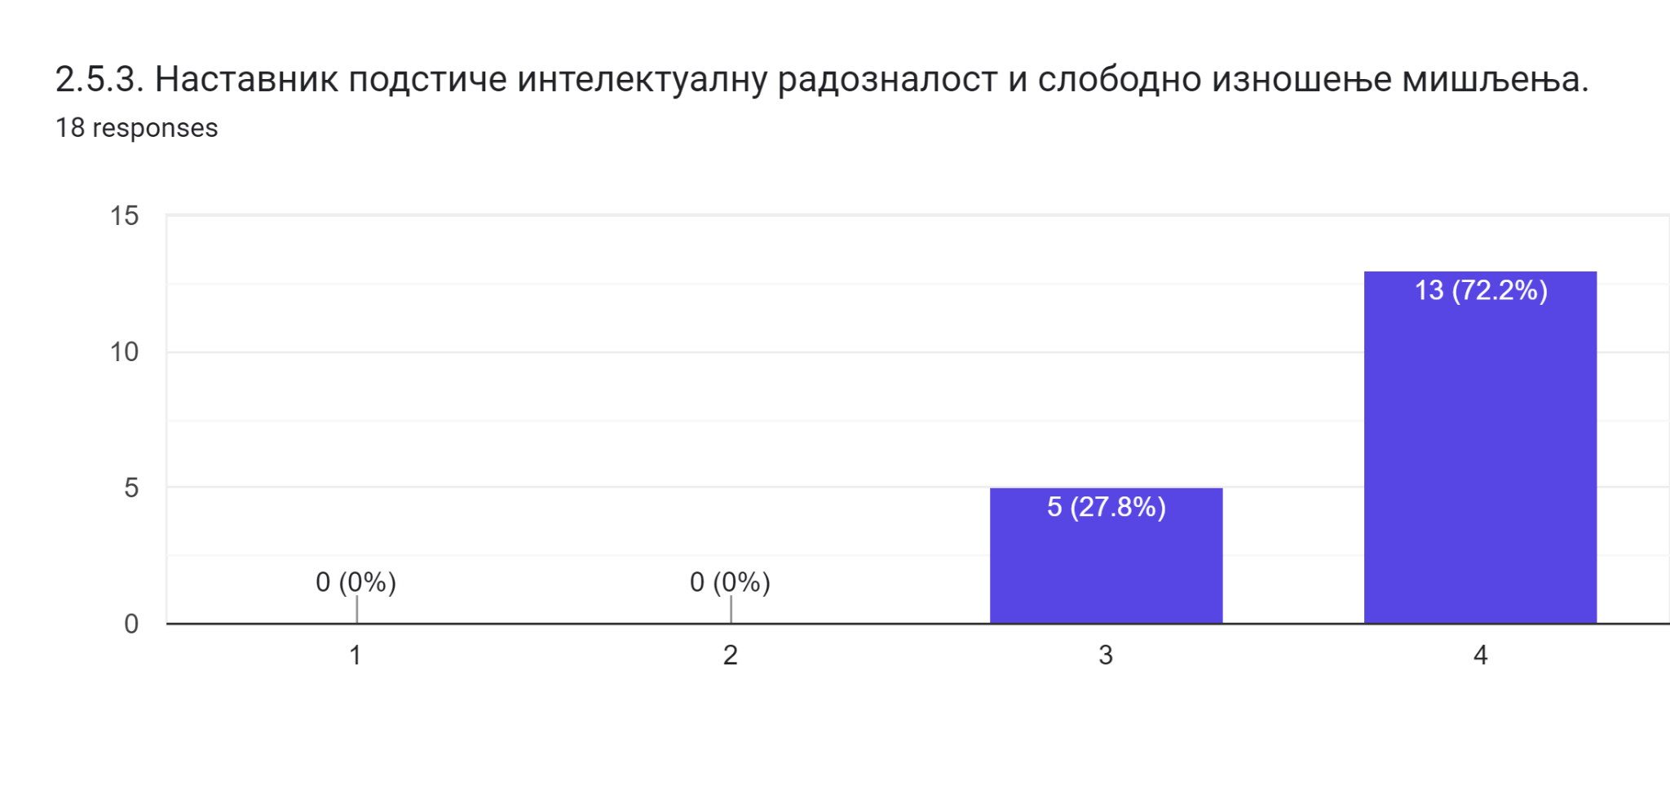
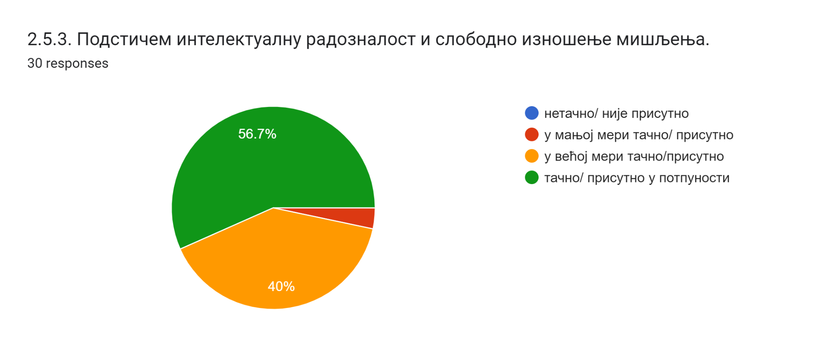
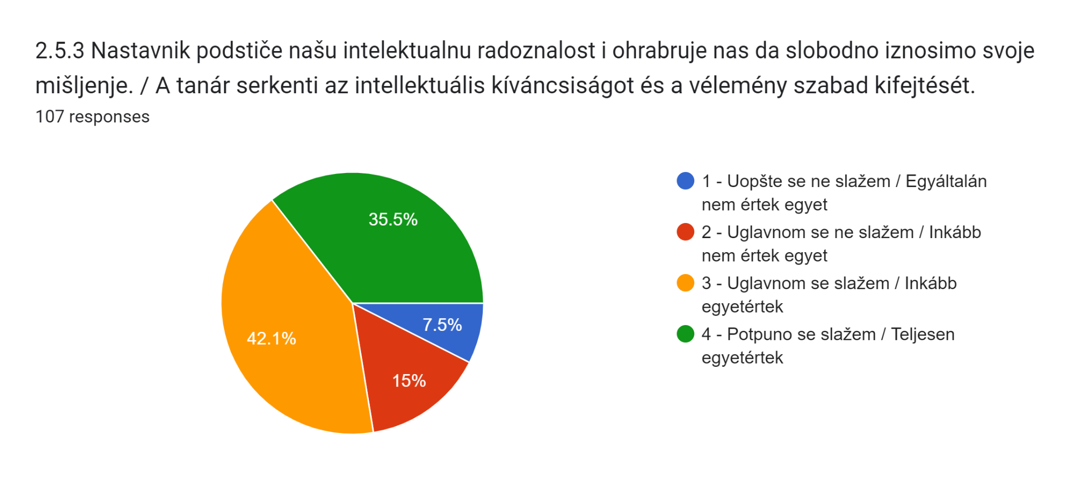
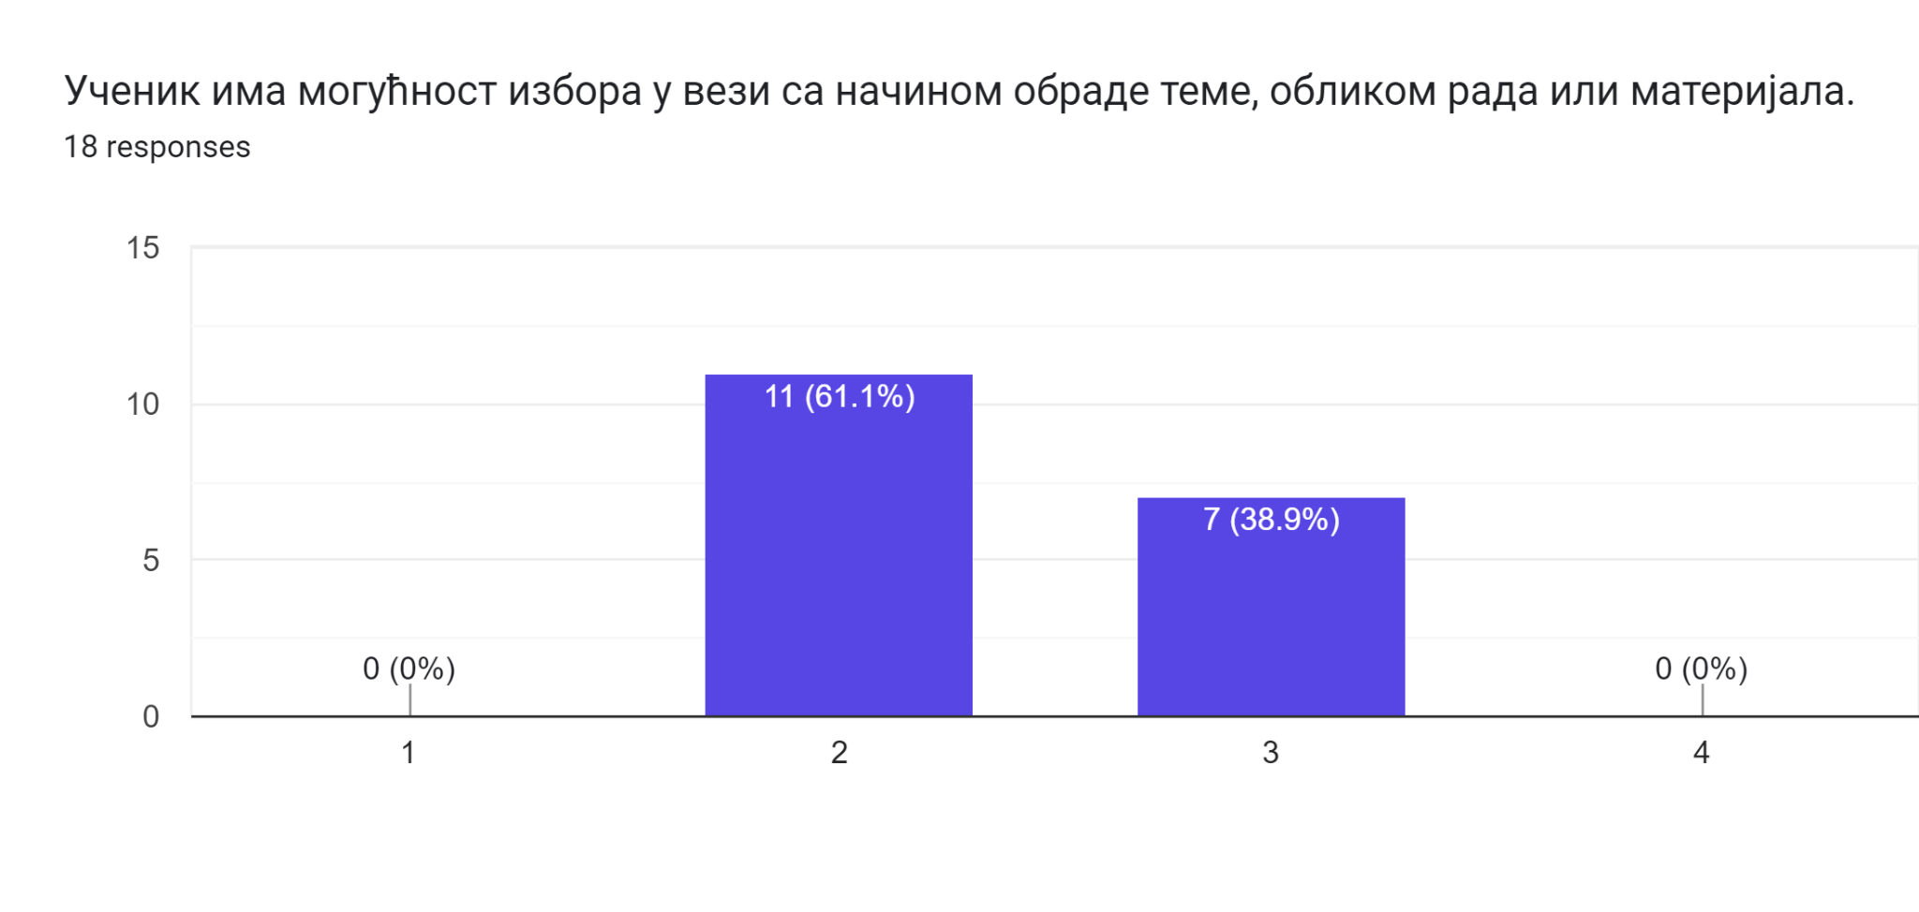
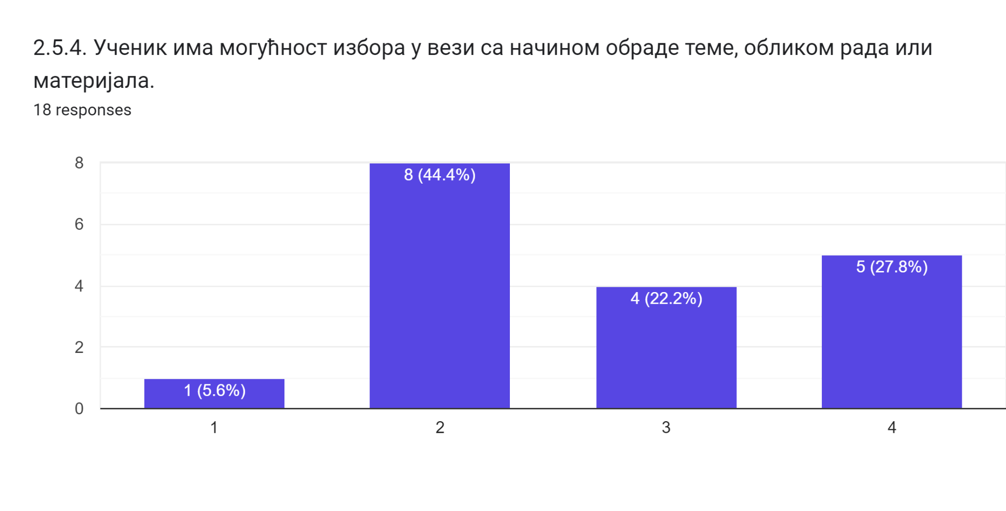
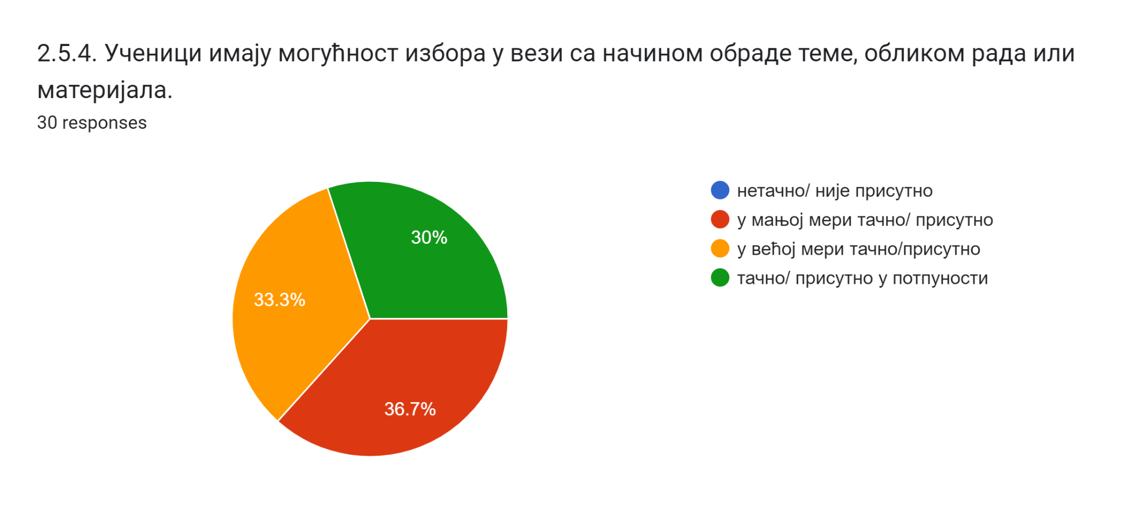
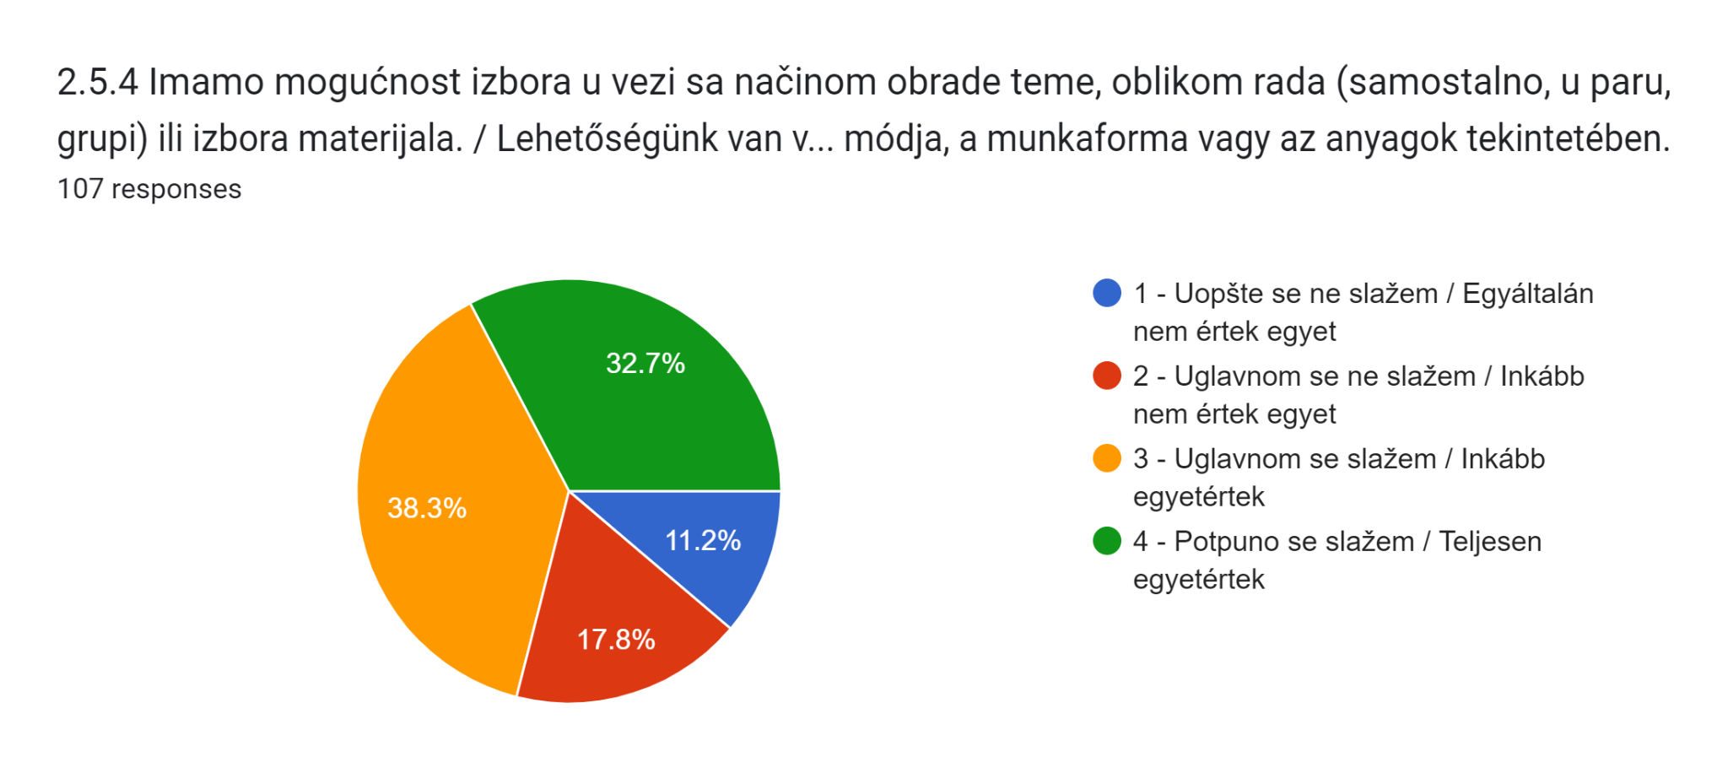
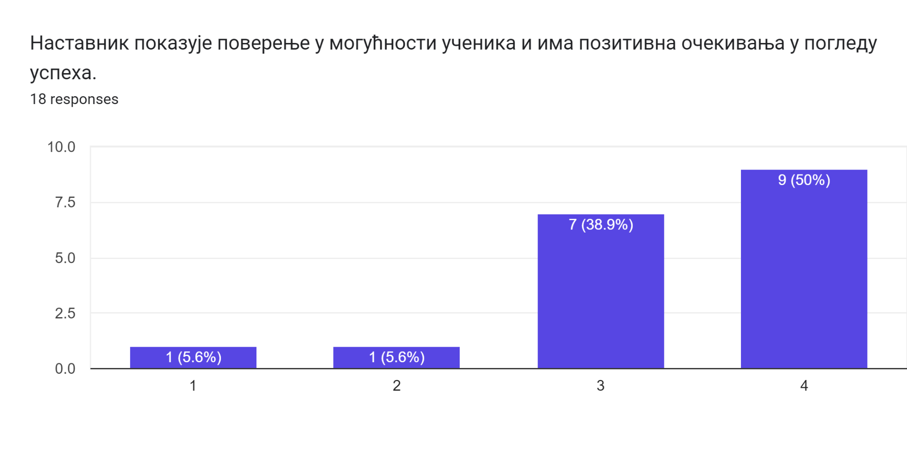
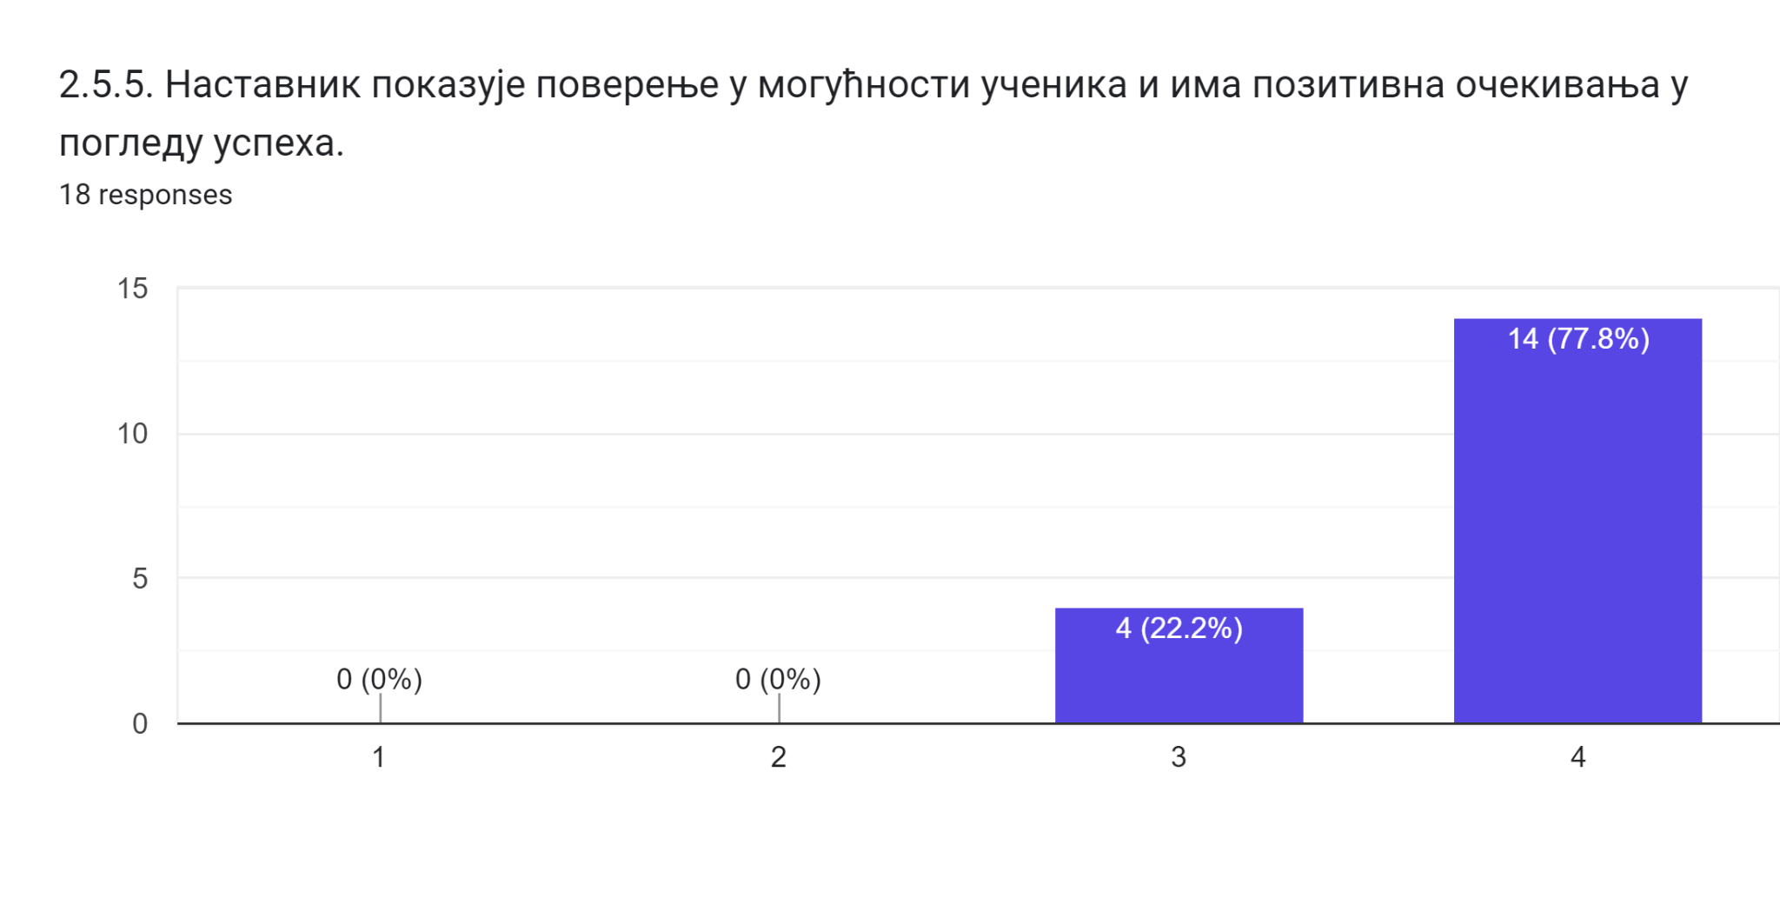
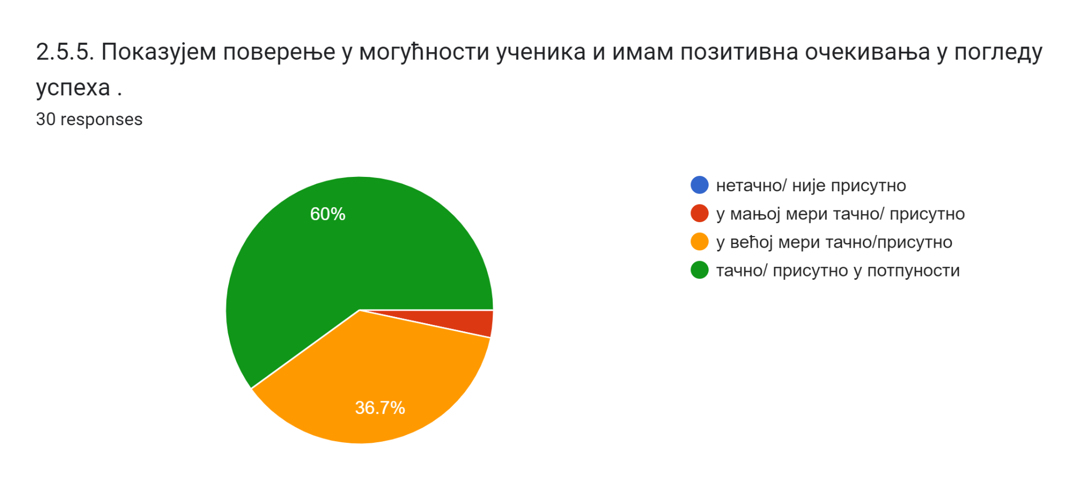
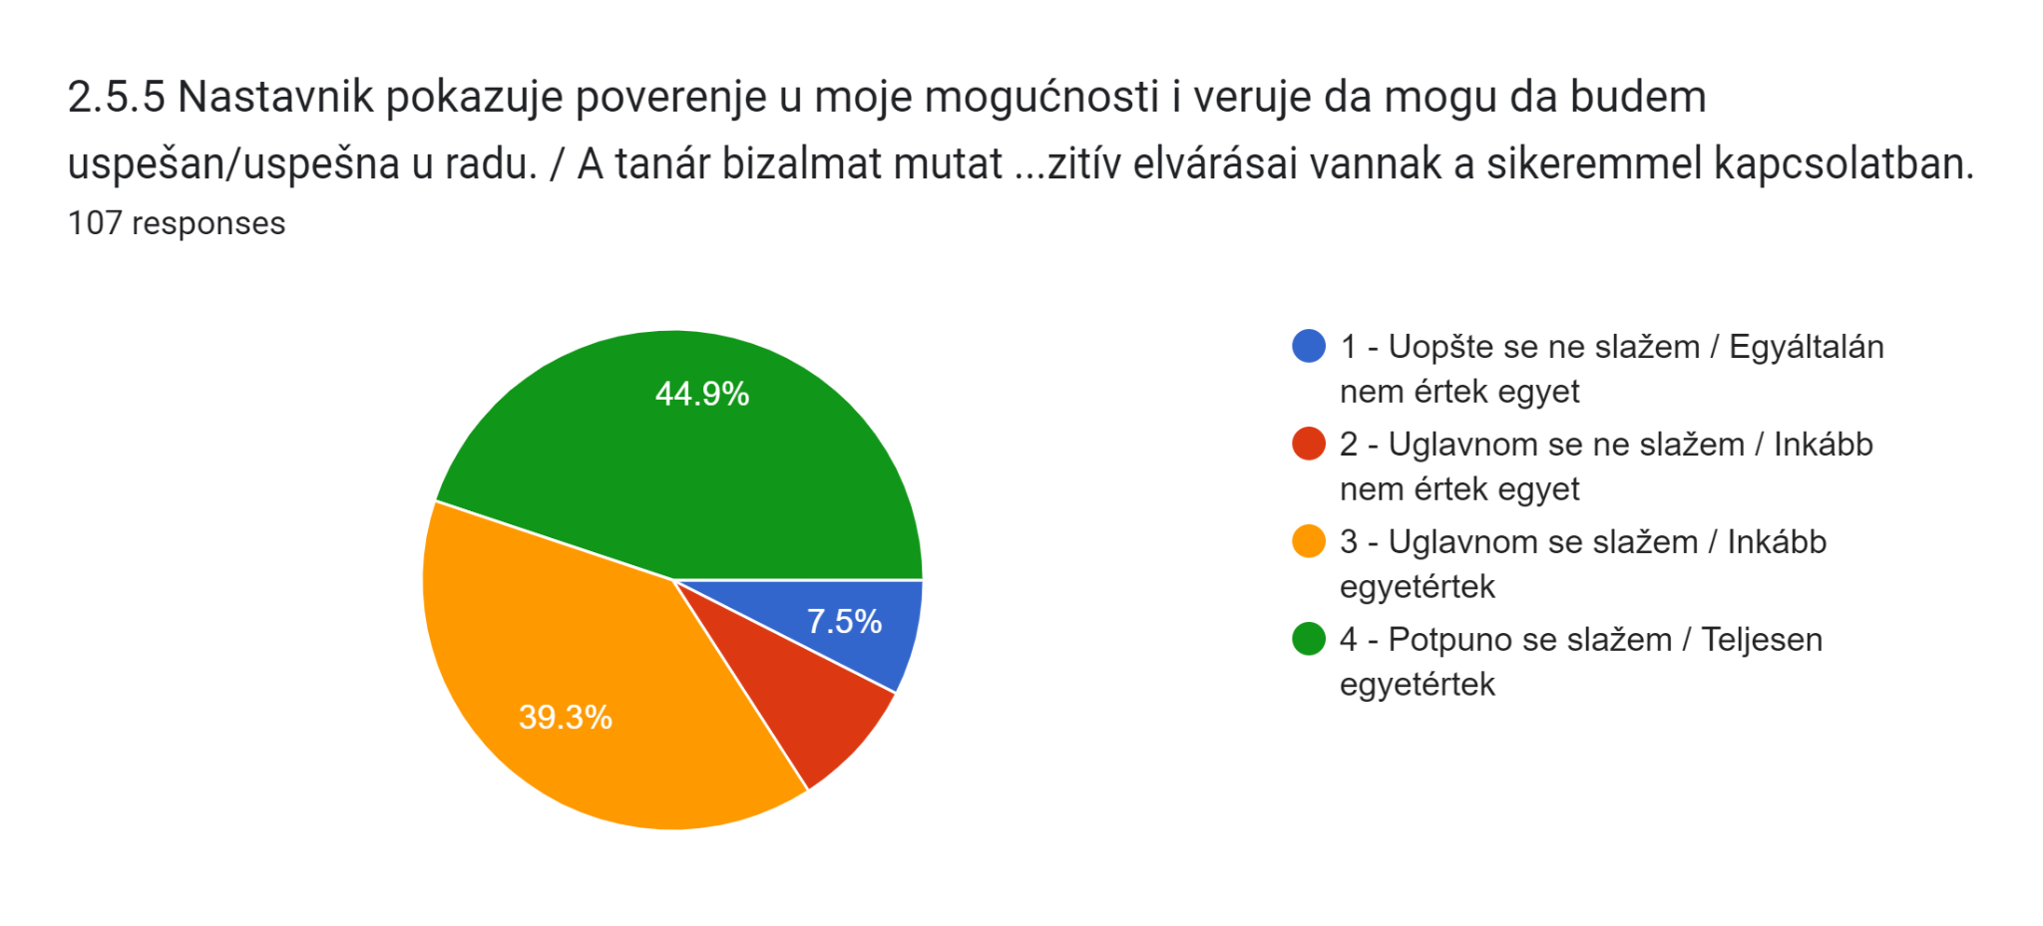

ПЕДАГОГИЦА | НАСТАВНИЦИ
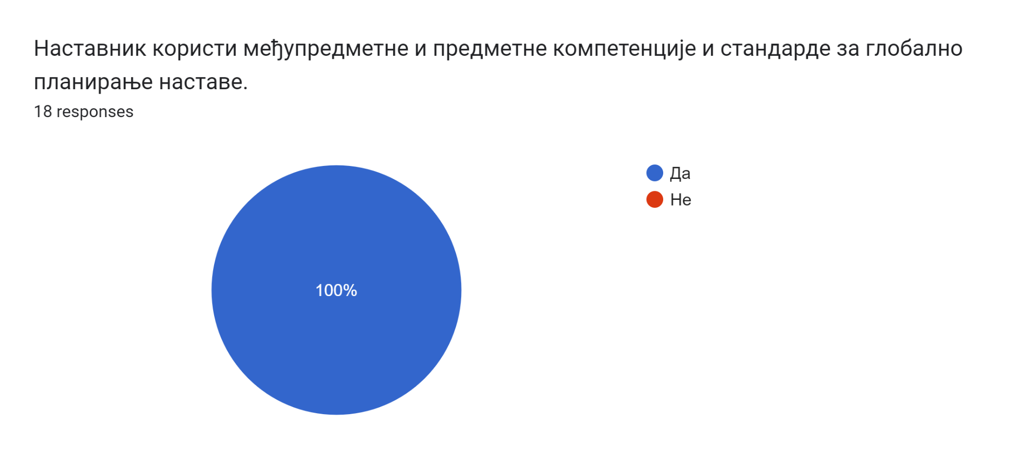
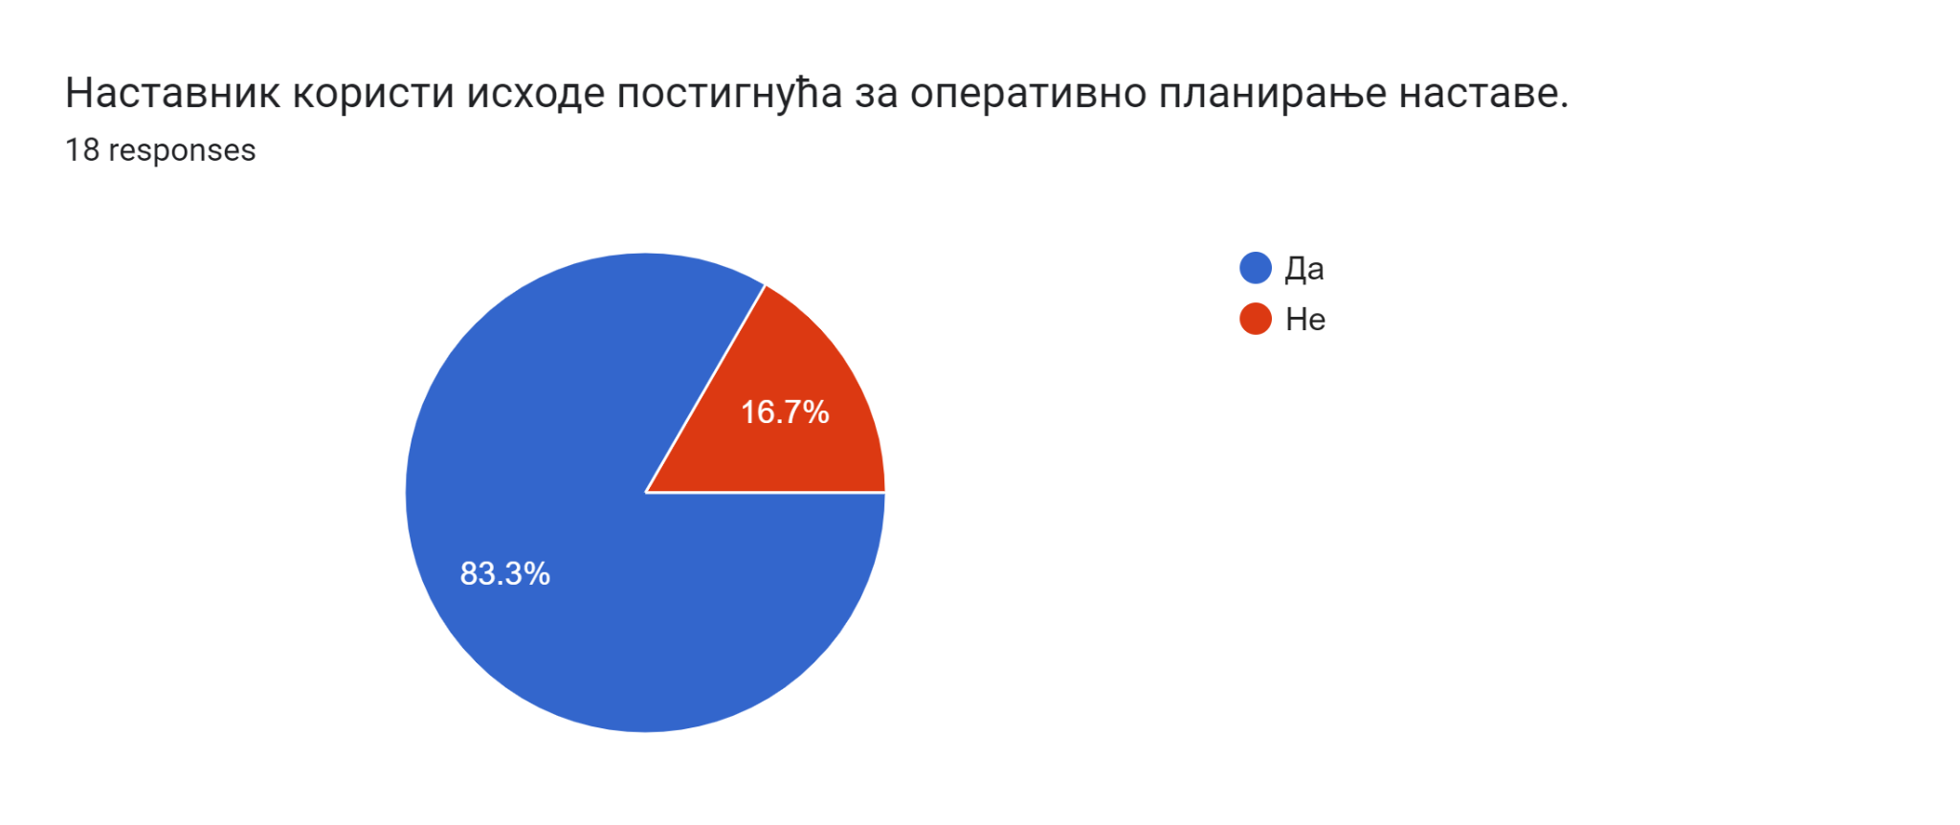 | 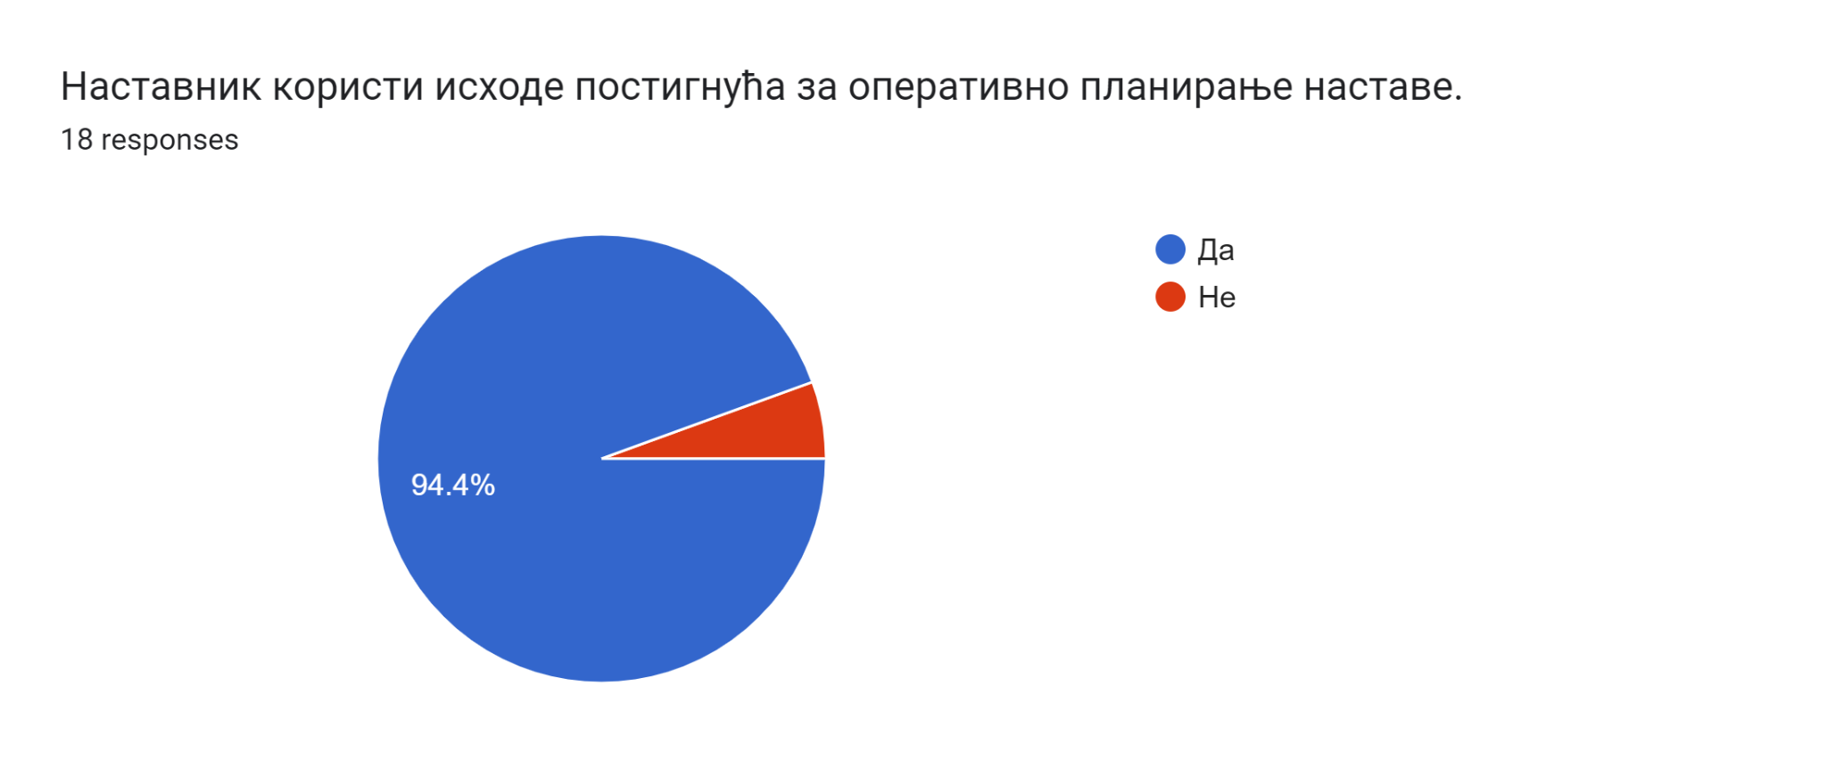
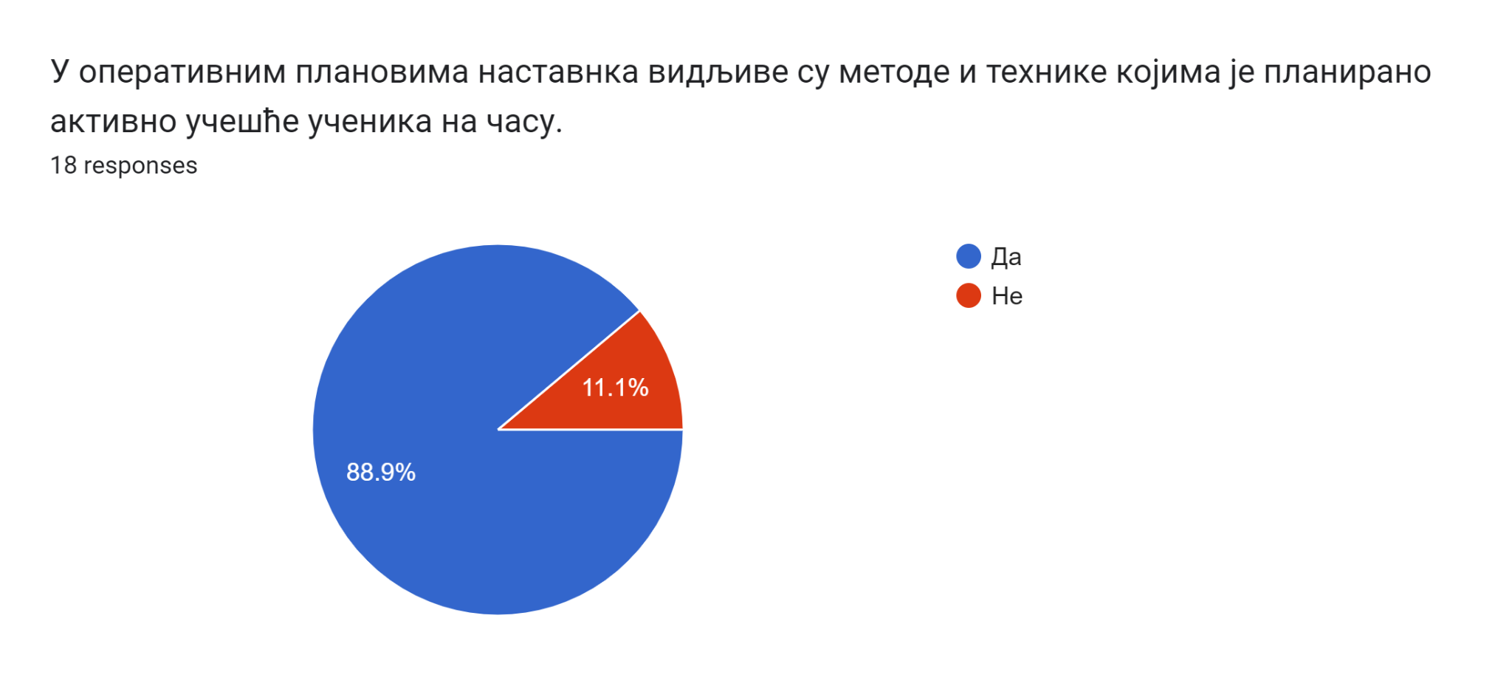 | 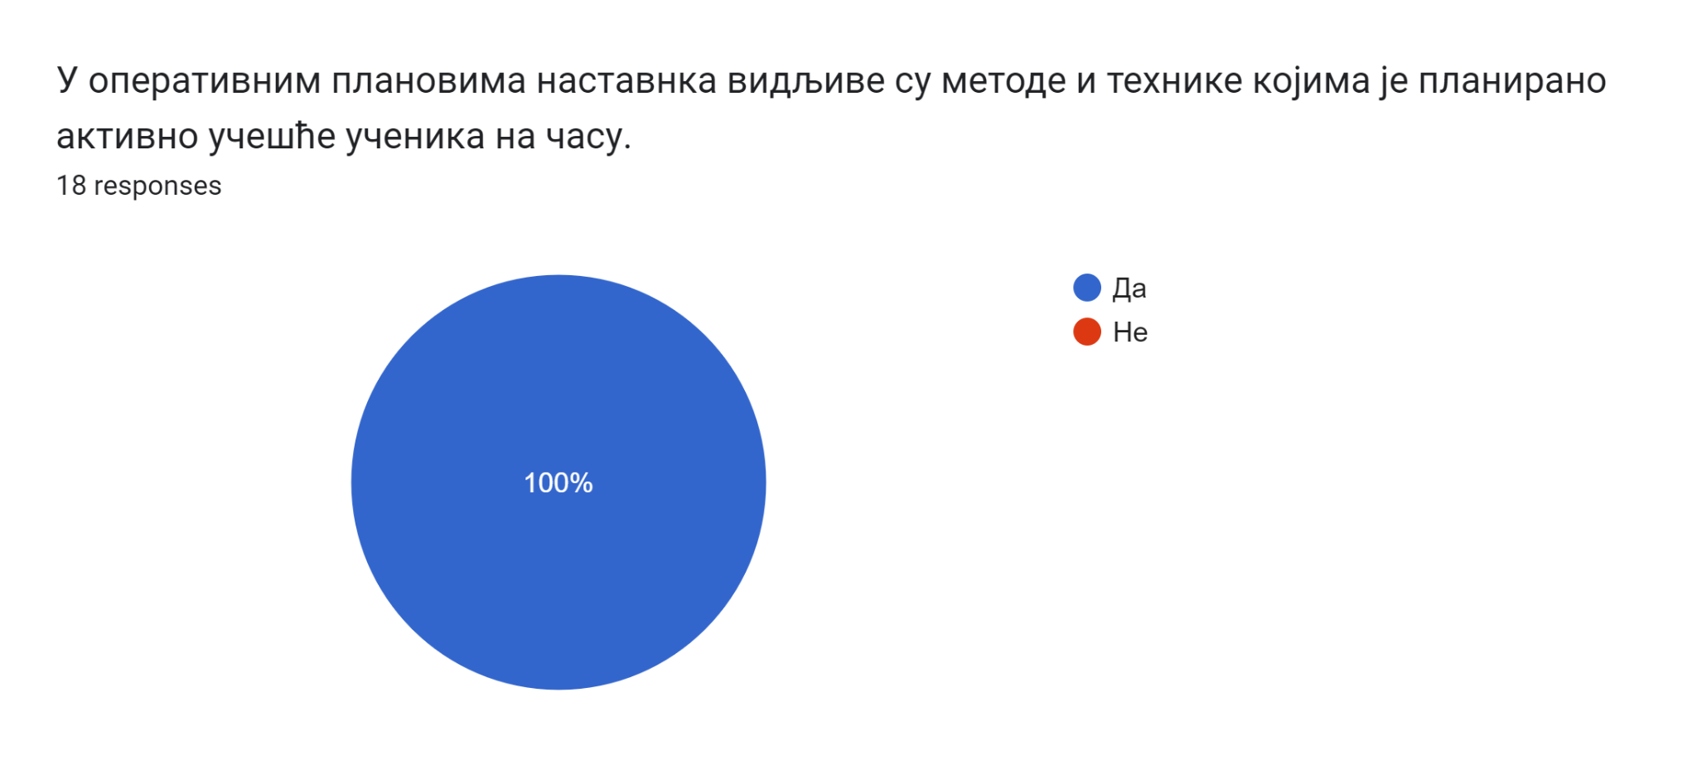
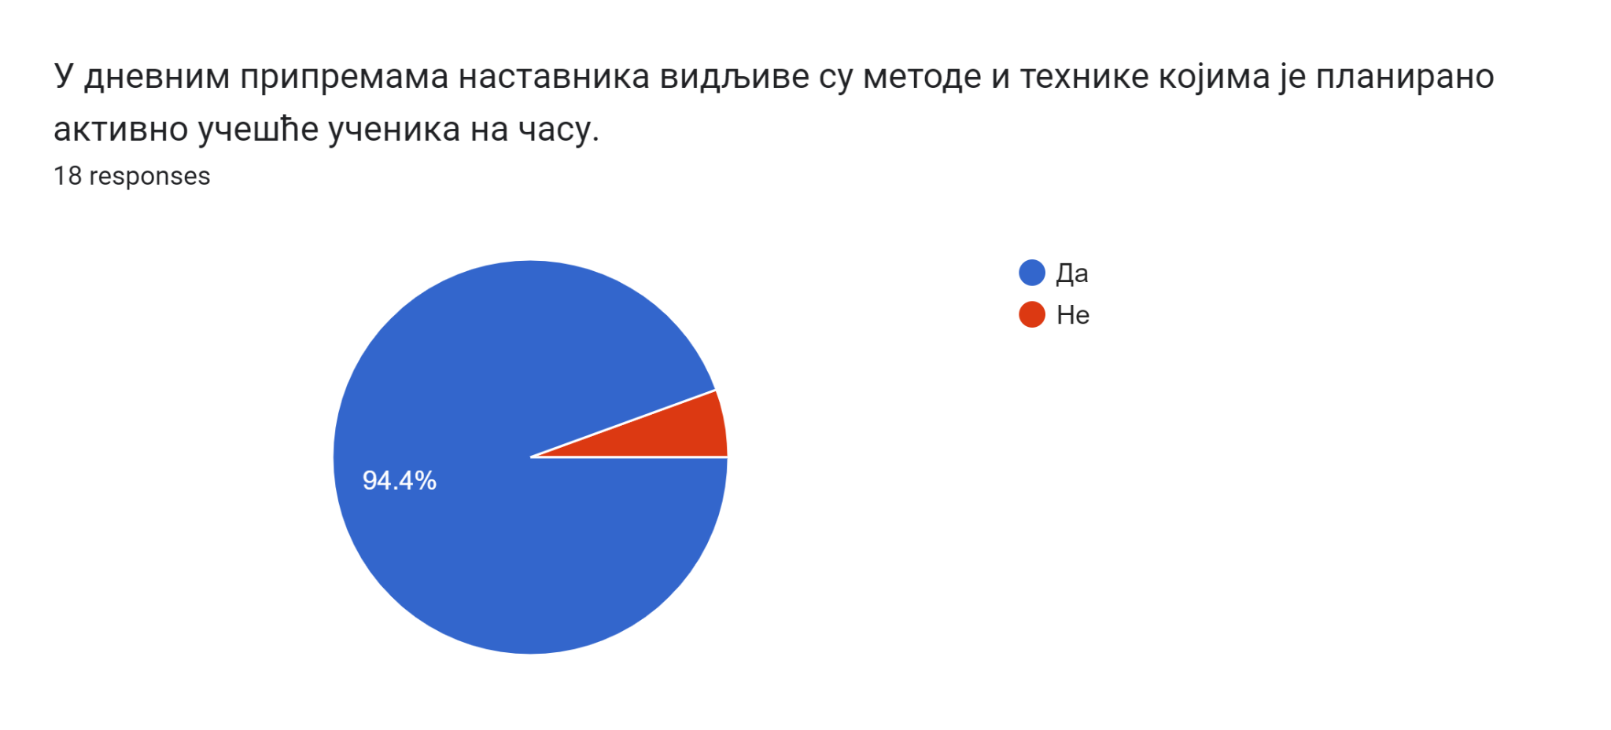
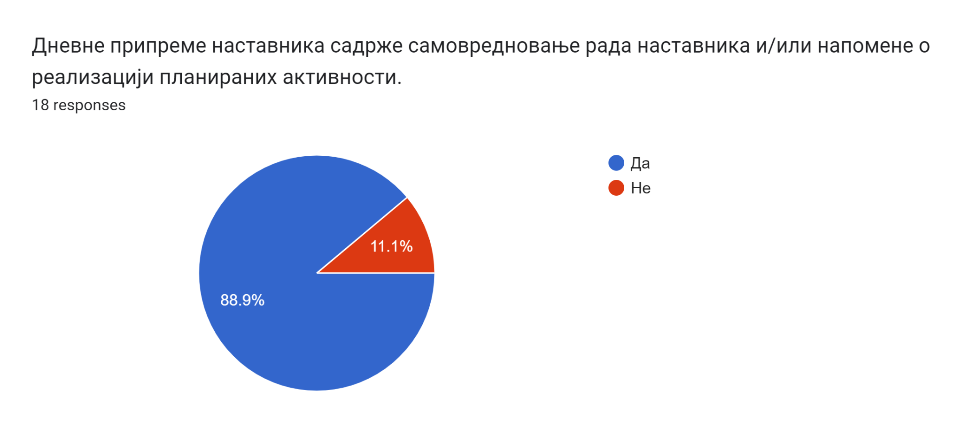
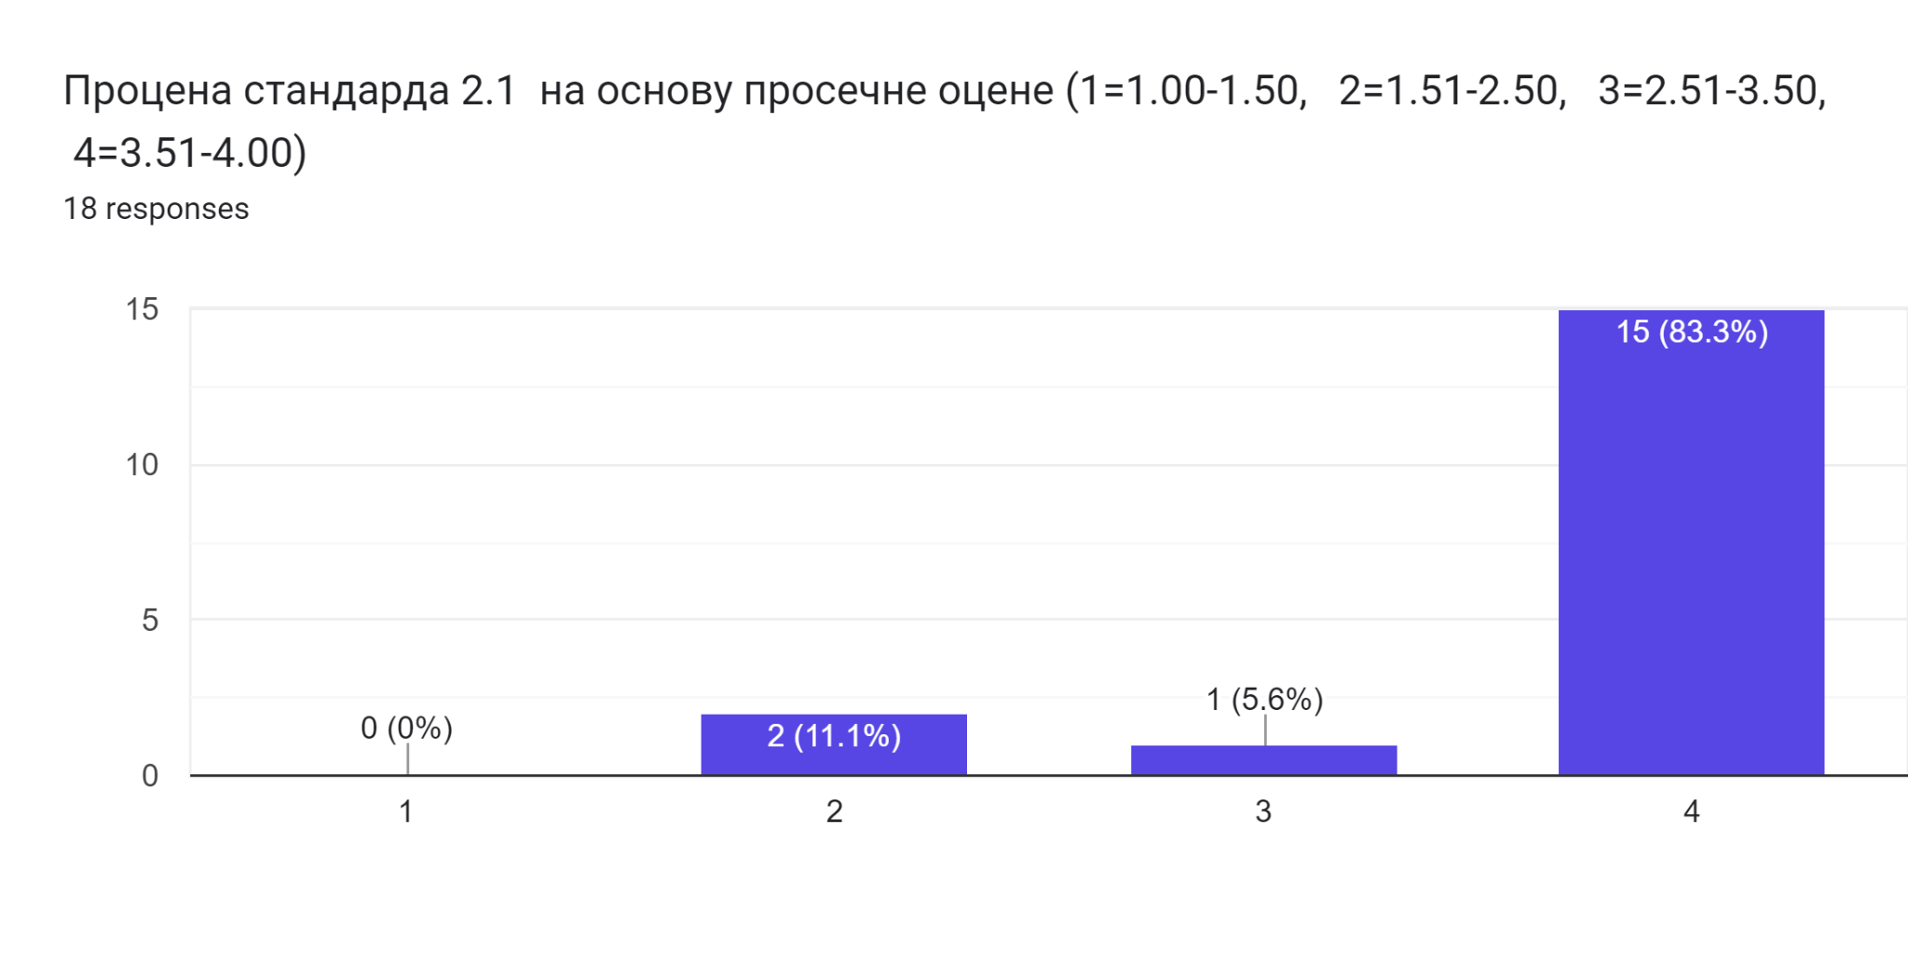 | 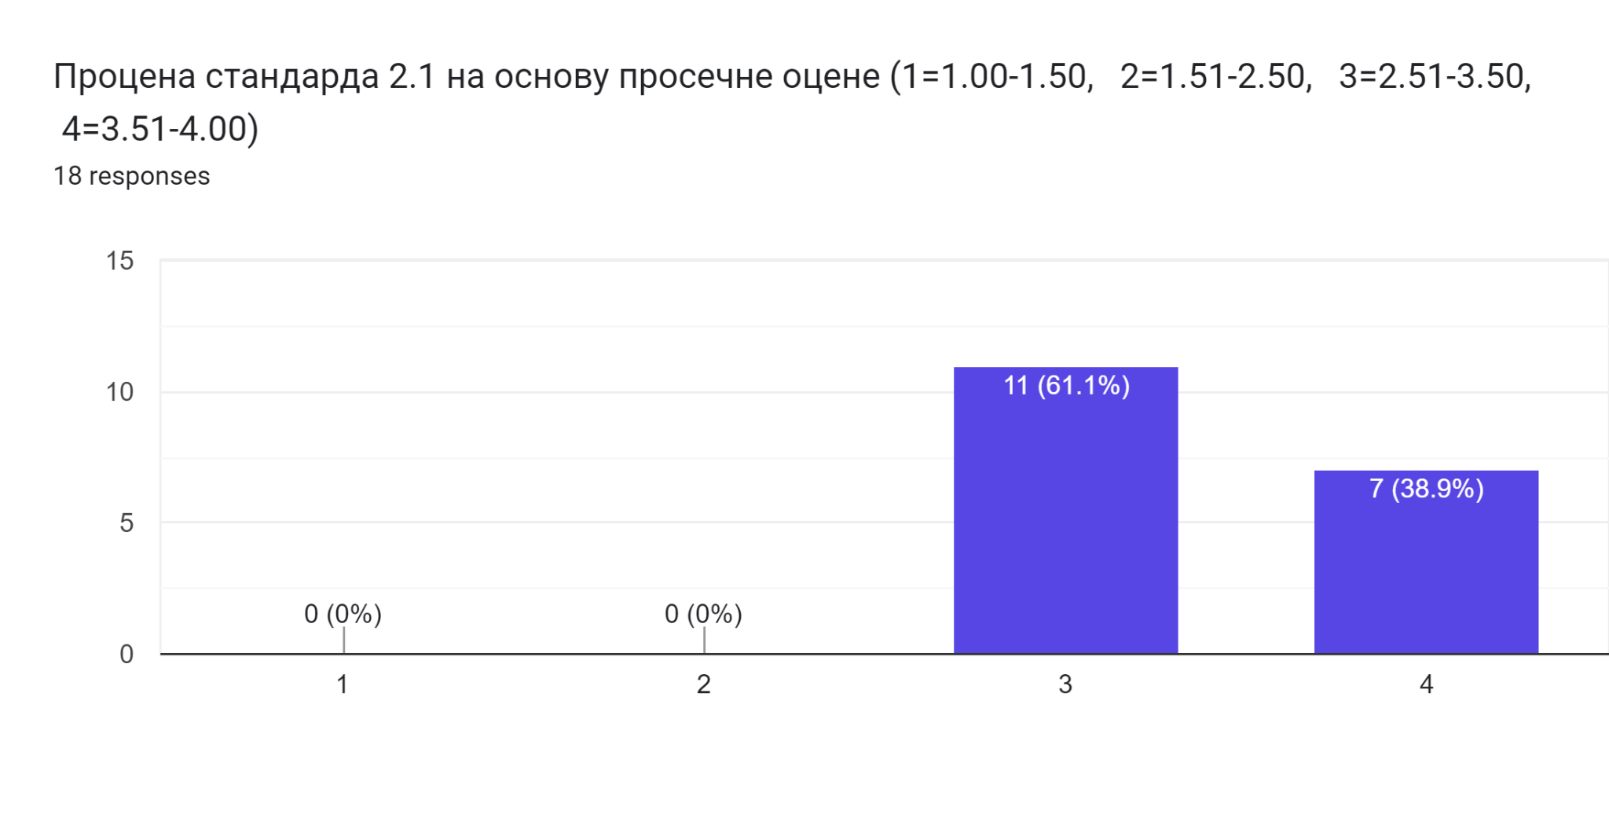
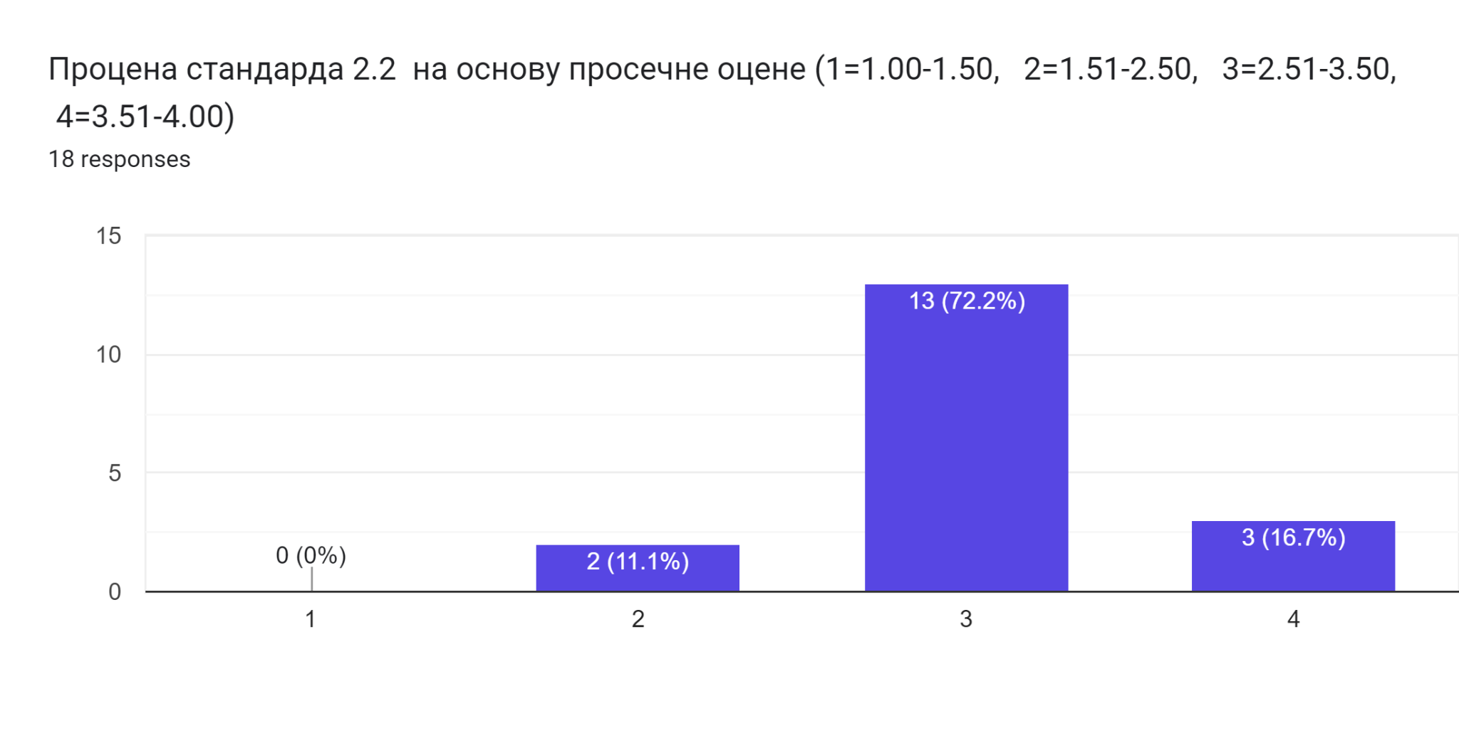 | 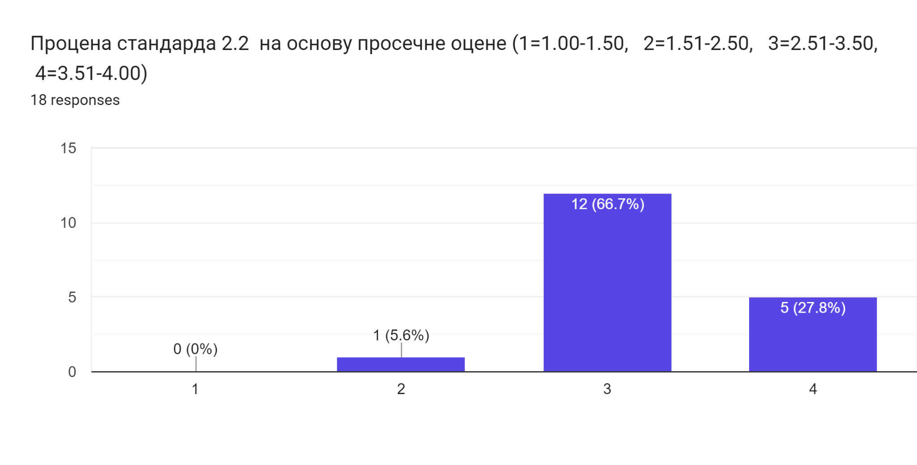
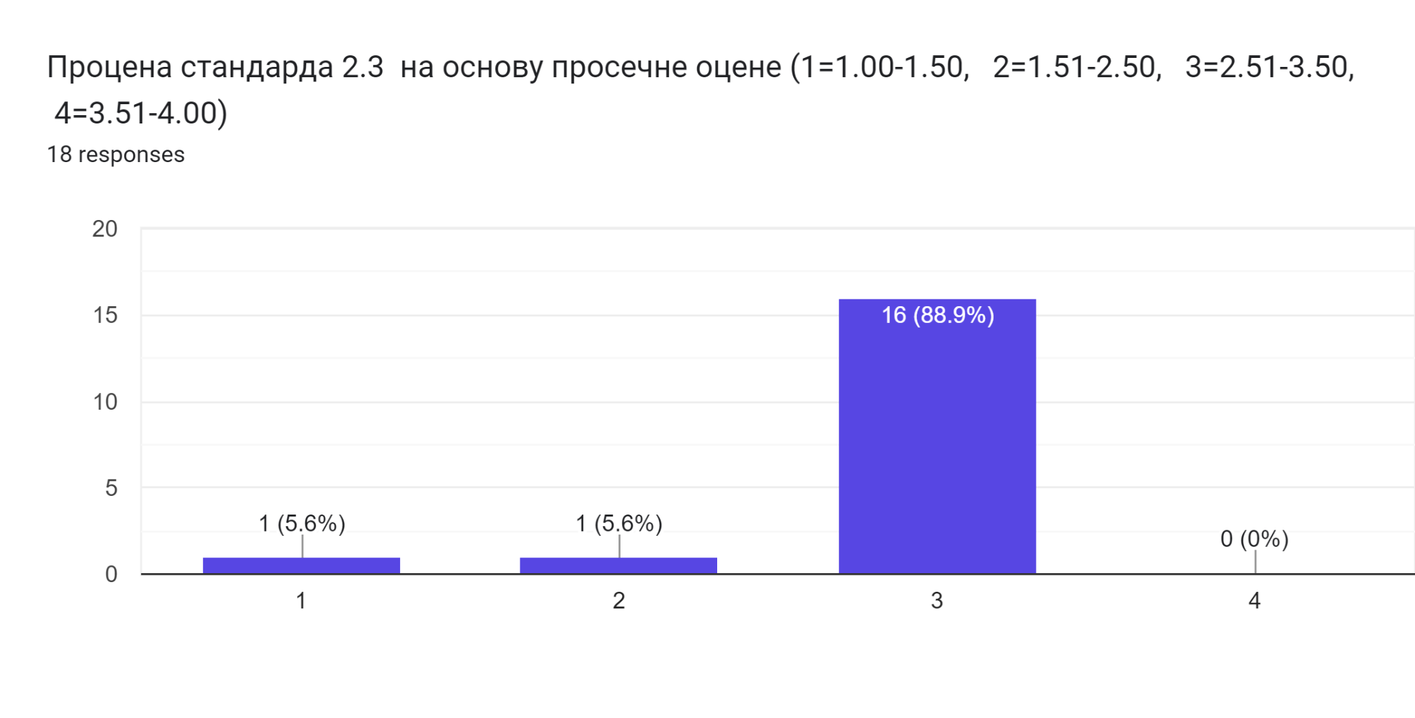 | 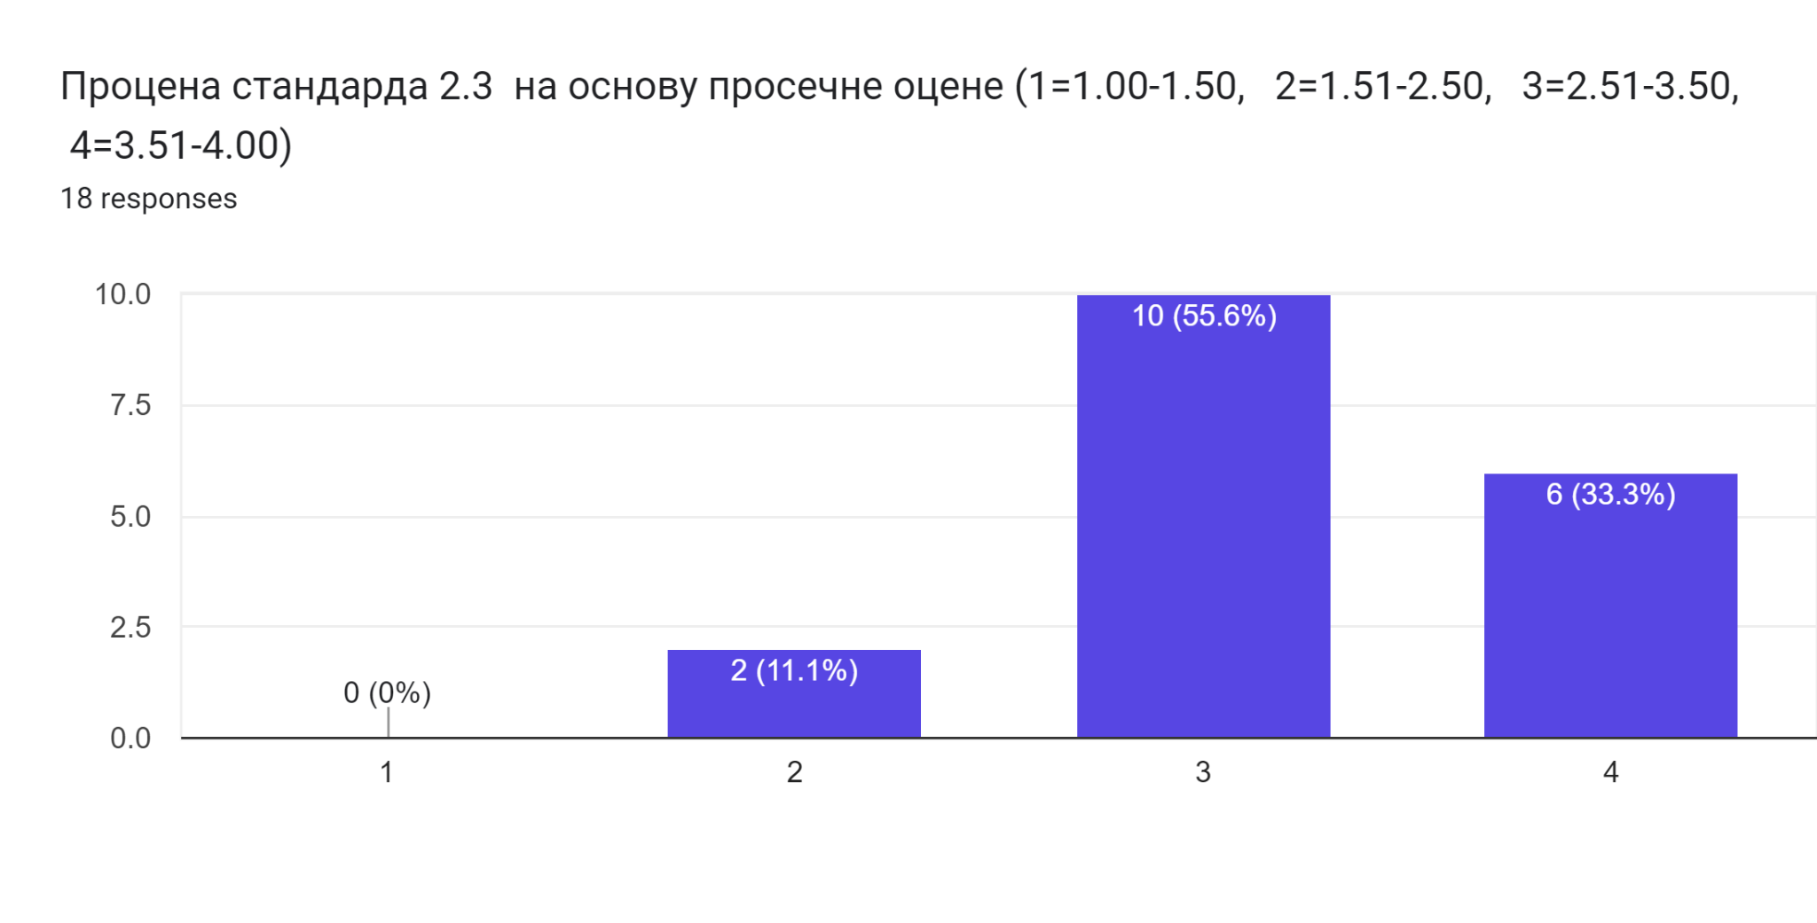
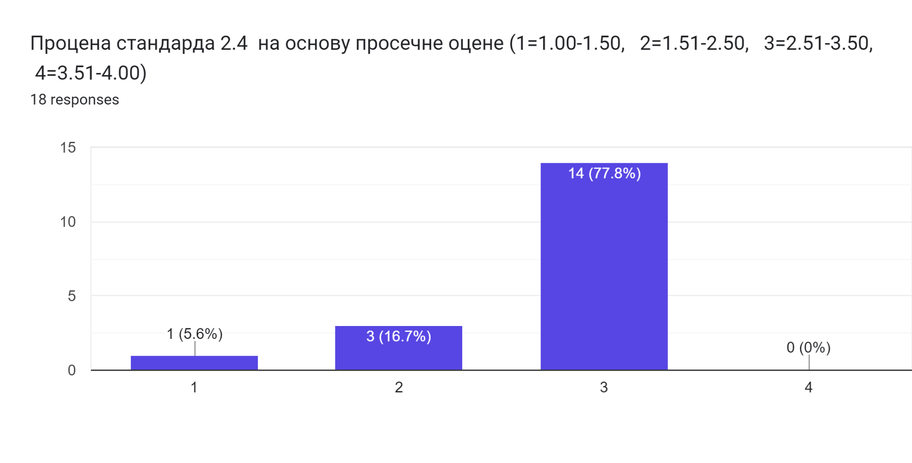 | 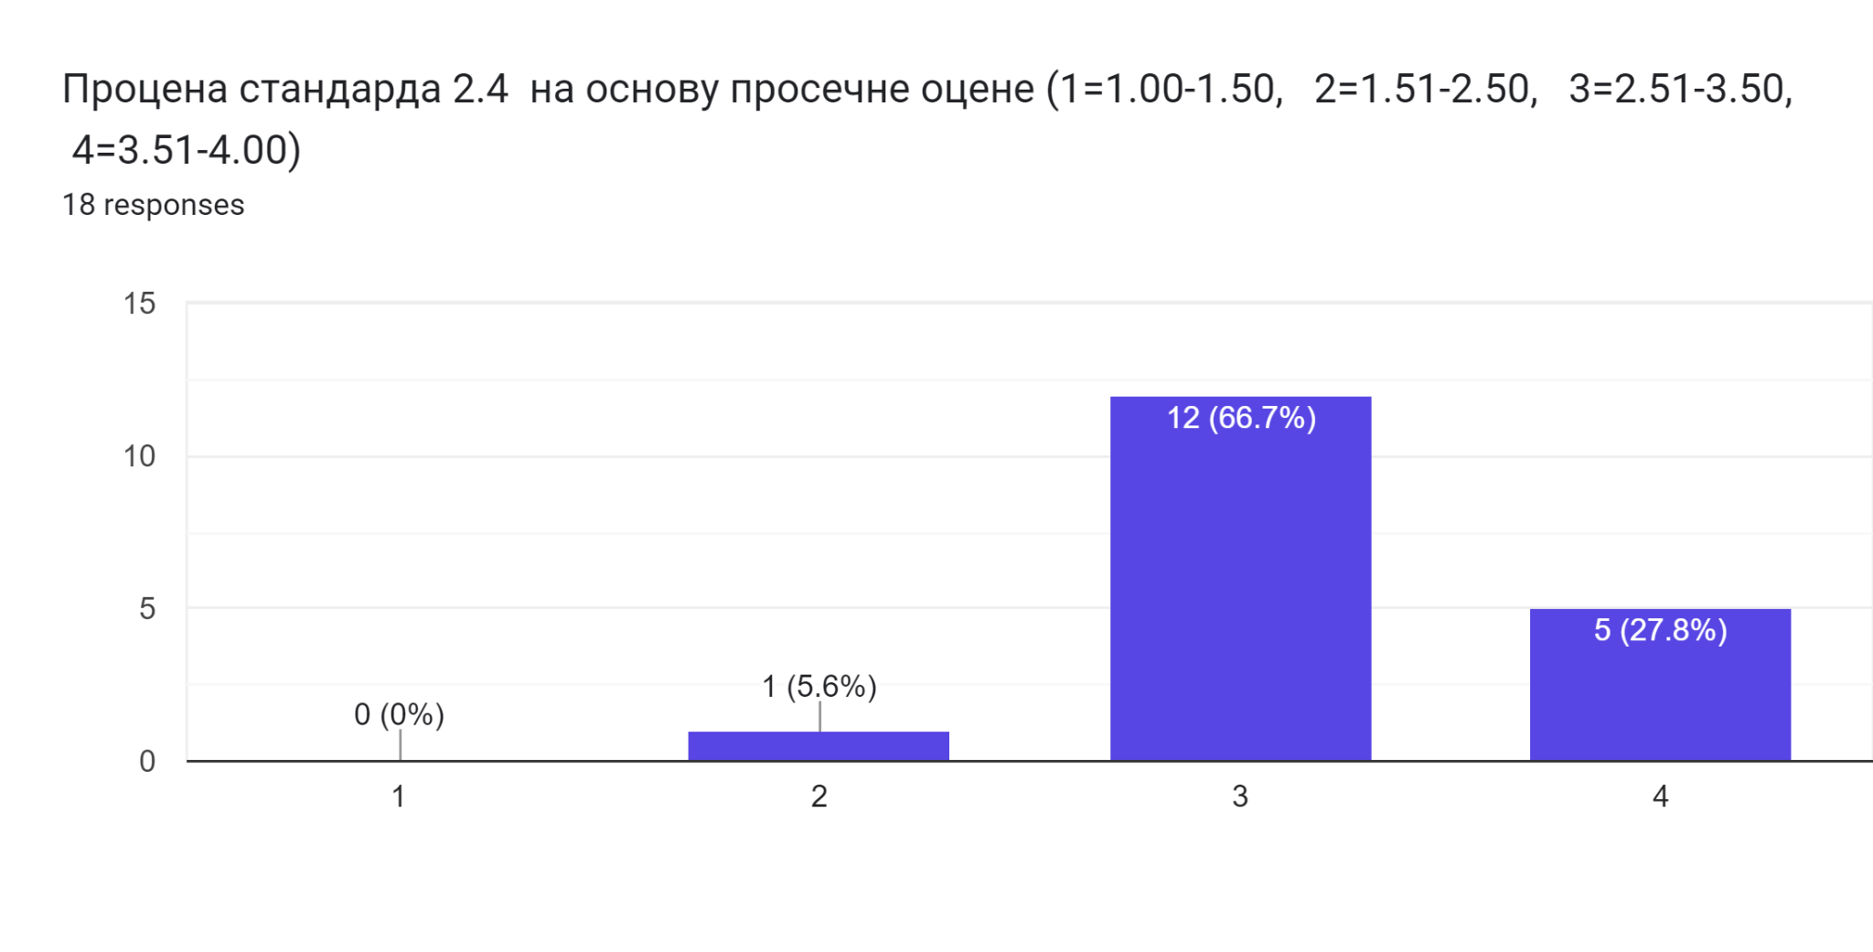
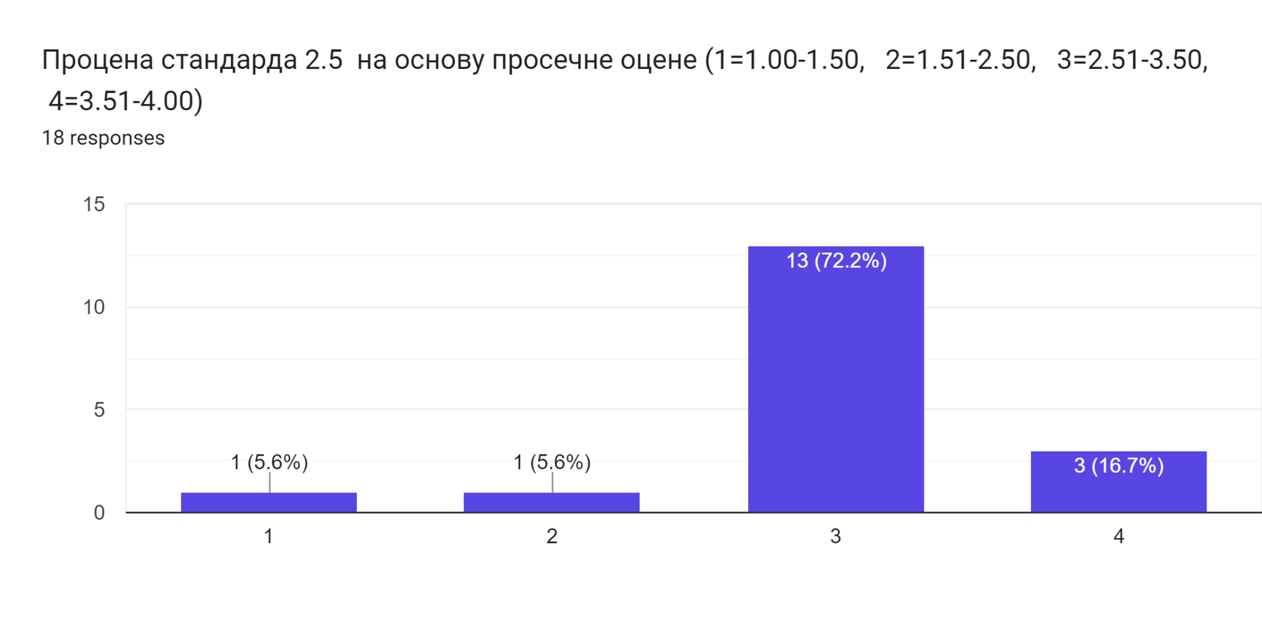 | 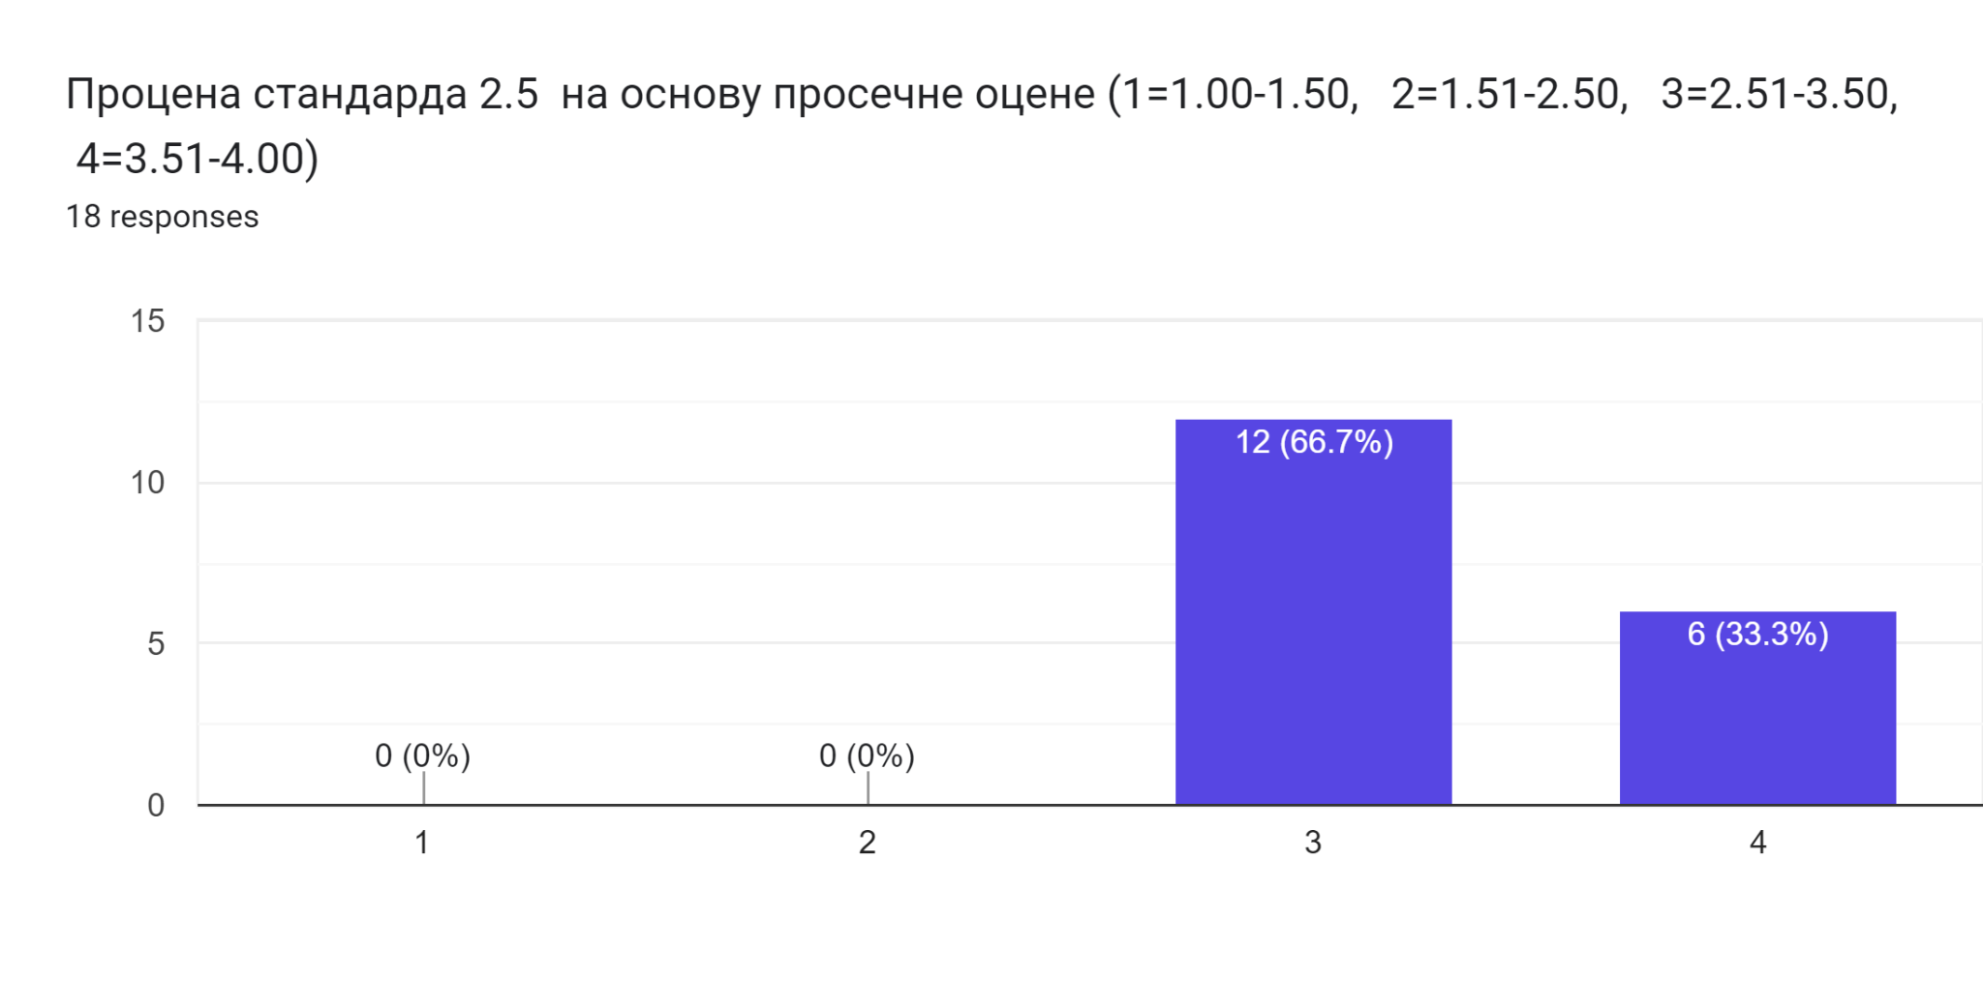
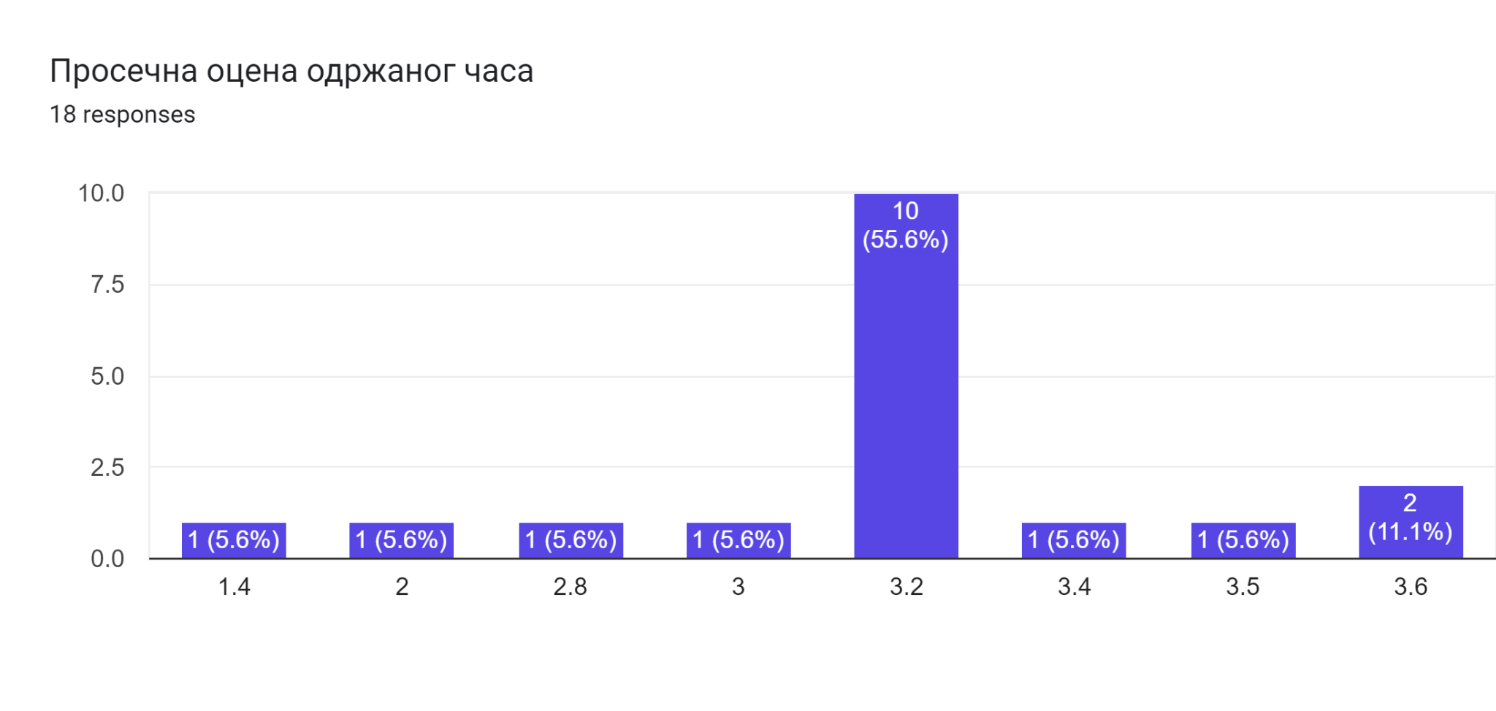 | 